

**Об утверждении плана по управлению пастбищами и их использованию по Кызылжарскому району на 2024-2028 годы**

Решение Кызылжарского районного маслихата Северо-Казахстанской области от 28 января 2025 года № 20/2

      В соответствии подпунктом 1) статьи 8 Закона Республики Казахстан "О пастбищах" Кызылжарский районный маслихат Северо-Казахстанской области РЕШИЛ:

      1. Утвердить прилагаемый план по управлению пастбищами и их использованию по Кызылжарскому району на 2024-2028 годы.

      2. Признать утратившим силу решение Кызылжарского районного маслихата Северо-Казахстанской области № 9/7 от 19 февраля 2024 года "Об утверждении плана по управлению пастбищами и их использованию по Кызылжарскому району на 2024-2025 годы".

      3. Настоящее решение вводится в действие по истечении десяти календарных дней после дня его первого официального опубликования.

|  |  |
| --- | --- |
| *Председатель Кызылжарского районного маслихата Северо-Казахстанской области* | *Ж. Елеусизов* |

|  |  |
| --- | --- |
|  | Утвержден |
|  | решением Кызылжарского |
|  | районного маслихата |
|  | Северо-Казахстанской области |
|  | от 28 января 2025 года № 20/2 |

**План по управлению пастбищами и их использованию по Кызылжарскому району на 2024-2028 годы**

      Настоящий план по управлению пастбищами и их использованию по Кызылжарскому району Северо-Казахстанской области на 2024-2028 годы (далее – план) разработан в соответствии с Законом Республики Казахстан "О пастбищах", Законом Республики Казахстан от 23 января 2001 года "О местном государственном управлении и самоуправлении в Республике Казахстан", приказом Министра сельского хозяйства Республики Казахстан от 29 июля 2024 года № 263 "Об утверждении типового плана по управлению пастбищами и их использованию" (зарегистрирован в Реестре государственной регистрации нормативных правовых актов под № 34831), приказом заместителя Премьер-Министра Республики Казахстан – Министра сельского хозяйства Республики Казахстан от 24 апреля 2017 года № 173 "Об утверждении Правил рационального использования пастбищ" (зарегистрирован в Реестре государственной регистрации нормативных правовых актов под № 15090), приказом Министра сельского хозяйства Республики Казахстан от 14 апреля 2015 года № 3-3/332 "Об утверждении предельно допустимой нормы нагрузки на общую площадь пастбищ" (зарегистрирован в Реестре государственной регистрации нормативных правовых актов под № 11064).

      План принимается в целях рационального использования пастбищ, устойчивого обеспечения потребности в кормах и предотвращения процессов деградации пастбищ.

      В плане учтены традиции выпаса сельскохозяйственных животных на соответствующей территории административно-территориальной единице.

      При разработке плана учитываются:

      1) данные земельного баланса региона и информационной системы государственного земельного кадастра по форме согласно приложению 1 к настоящему плану.

      2) сведения геоботанического обследования пастбищ по форме согласно приложению 2 к настоящему плану.

      3) сведения о скотомогильниках (биометрических ямах), согласно приложению 3 к настоящему плану.

      4) сведения об объектах пастбищной инфраструктуры и о сервитутах для прогона сельскохозяйственных животных по форме согласно приложению 4 к настоящему плану.

      5) данные о численности поголовья сельскохозяйственных животных, полученные из базы данных идентификации сельскохозяйственных животных, с указанием их владельцев по форме согласно таблице 1 приложения 5 к настоящему плану;

      6) данные о количестве гуртов, отар, табунов, сформированных по видам и половозрастным группам сельскохозяйственных животных по форме согласно таблице 2 приложения 5 к настоящему плану.

      7) сведения о численности поголовья сельскохозяйственных животных для выпаса на отгонных пастбищах по форме согласно таблице 3 приложения 5 к настоящему плану.

      8) данные об особенностях выпаса сельскохозяйственных животных на культурных и аридных пастбищах, землях лесного, водного фондов и особо охраняемых природных территорий, согласно приложению 6 к настоящему плану

      9) рекомендуемые схемы пастбищеоборотов по форме согласно приложению 7 к настоящему плану;

      10) официальная статистическая информация по статистике животноводства, согласно приложению 8 к настоящему плану.

      План содержит следующие приложения:

      1) схема (карта) расположения пастбищ на территории административно-территориальной единицы в разрезе категорий земель, на которой указываются границы, площади и виды пастбищ, в том числе отгонных, сезонных, аридных и культурных, сведения об их собственниках или землепользователях на основании правоустанавливающих и идентификационных документов на земельный участок, согласно приложению 9 к настоящему плану;

      2) схема (карта) с обозначением пастбищ, предназначенных для нужд населения по выпасу сельскохозяйственных животных личного подворья, в том числе общественных пастбищ, на которой указываются границы и площади пастбищ, в том числе общественных пастбищ, предназначенных для нужд населения по выпасу сельскохозяйственных животных личного подворья, согласно приложению 10 к настоящему плану;

      3) схема (карта) с обозначением рекомендуемых схем пастбищеоборотов, на которой указываются схемы пастбищеоборотов, рекомендуемые на основании геоботанического обследования пастбищ, согласно приложению 11 к настоящему плану;

      4) занимаемая площадь пастбищ при установлении сезонных маршрутов выпаса и передвижения сельскохозяйственных животных, согласно приложению 12 к настоящему плану;

      5) схема (карта) с обозначением сервитутов для прогона сельскохозяйственных животных, скотопрогонных трасс и иных объектов пастбищной инфраструктуры, а также скотомогильников (биометрических ям), на которой указываются сервитуты для прогона сельскохозяйственных животных, скотопрогонные трассы, объекты пастбищной инфраструктуры, месторасположение скотомогильников (биометрических ям), согласно приложению 13 к настоящему плану;

      6) схема (карта) с обозначением пастбищ, которые могут быть предоставлены в землепользование пастбищепользователям, согласно приложению 14 к настоящему Плану;

      7) схема (карта) с обозначением пастбищ, подлежащих резервированию в целях удовлетворения нужд населения по выпасу сельскохозяйственных животных личного подворья, на которой указываются границы и площади пастбищ, подлежащих резервированию в целях удовлетворения нужд населения по выпасу сельскохозяйственных животных личного подворья, согласно приложению 15 к настоящему Плану;

      8) перечень пастбищ подлежащих резервированию в целях удовлетворения нужд населения по выпасу сельскохозяйственных животных личного подворья, согласно приложению 16 к настоящему Плану;

      9) схема доступа к водоисточникам (озерам, рекам, прудам, копаням, оросительным или обводнительным каналам, трубчатым или шахтным колодцам), составленная согласно норме потребления воды, на которой указываются маршруты передвижения животных к водоисточникам, согласно приложению 17 к настоящему Плану;

      10) схема проектного распределение (перераспределение) пастбищ между сельскими населенными пунктами, входящими в сельский округ, на котором указывается схема распределения (перераспределения) пастбищ между сельскими населенными пунктами сельского округа для поголовья сельскохозяйственных животных физических и юридических лиц, не обеспеченных пастбищами согласно приложению 18 к настоящему Плану;

      11) требования, необходимые для рационального использования пастбищ в соответствующей административно-территориальной единице согласно приложению 19 к настоящему плану.

      План принят с учетом сведений о состоянии геоботанического обследования пастбищ, сведений о ветеринарно-санитарных объектах, данных о численности поголовья сельскохозяйственных животных с указанием их владельцев – пастбищепользователей, физических и (или) юридических лиц, данных о количестве гуртов, отар, табунов, сформированных по видам и половозрастным группам сельскохозяйственных животных, сведений о формировании поголовья сельскохозяйственных животных для выпаса на отгонных пастбищах, особенностей выпаса сельскохозяйственных животных на культурных и аридных пастбищах, сведений о сервитутах для прогона скота и иных данных, предоставленных государственными органами, физическими и (или) юридическими лицами.

      По административно-территориальному делению в Кызылжарском районе имеются 19 сельских округов, 69 сельских населенных пунктов.

      Общая площадь территории Кызылжарского района 614 990 гектар, из них пастбищные земли – 195 510 гектар.

      По категориям земли подразделяются на:

      земли сельскохозяйственного назначения – 366 966 гектар;

      земли населенных пунктов – 61 615 гектар;

      земли промышленности, транспорта, связи, для нужд космической деятельности, обороны, национальной безопасности и иного несельскохозяйственного назначения – 5 876 гектар; земли запаса – 37 958 гектар.

      Кызылжарский район – самый северный район и соответственно самая северная точка Казахстана. Климат района резко континентальный, зима сравнительно холодная, лето жаркое и засушливое. Отмечаются резкие температурные контрасты зимы и лета – в январе среднегодовая температура воздуха достигает от -30 до -35°С, в июле от +25 до +30°С.

      На территории района насчитывается примерно 90 видов широко распространенных цветковых растений, относящихся к 20 семействам и 70 родам. Наибольшее распространение получили три семейства: злаковые, сложноцветные и маревые.

      Почвенный покров района довольно пҰстрый. Преобладающими почвами являются чернозҰмы обыкновенные. С меньшей площадью в сравнении с чернозҰмами размещаются лугово-чернозҰмные, луговые, солонцы, солончаки. На территории района с севера на юг коричнево-каштановая, каштановая (темно-каштановая) и приоритетно светлая каштановая почва.

      Естественная растительность района разнообразна. Значительная часть занята лесами – около 23%. Пастбища, в связи с природно-климатической особенностью района относятся к естественным пастбищам. Культурных и аридных пастбищ на территории района нет.

      В районе действуют 17 ветеринарных пунктов, 1 убойный пункт, 3 убойных площадок, 51 скотомогильника, 21 сибироязвенных захоронений.

      В настоящее время общее поголовье сельскохозяйственных животных в Кызылжарском районе составляет 83 259 голов, в том числе: крупного рогатого скота 40 273 голов, мелкого рогатого скота 28 355 голов, 9 568 голов лошадей, 5 063 голов свиней.

      Для обеспечения сельскохозяйственных животных по Кызылжарскому району имеются 195 510 гектар пастбищных угодий. В черте населенных пунктов числится 40945 гектар пастбищ.

      Площадь пастбищ Кызылжарского района полностью обеспечивает поголовье сельскохозяйственных животных. Отгонных пастбищ, которые используются для ведения отгонного животноводства нет.

      Выпас сельскохозяйственных животных на культурных и аридных пастбищах не осуществляется, в связи с отсутствием культурных и аридных пастбищ.

      Для прогона скота сервитуты не предоставлялись.

      Примечание: расшифровка аббревиатуры:

      °С – показатель Цельсия;

|  |  |
| --- | --- |
|  | Приложение 1 |
|  | к плану по управлению пастбищами и их использованию по Кызылжарскому району на 2024-2028 годы |

**Данные земельного баланса региона и информационной системы государственного земельного кадастра**

      Таблица 1. Распределение пастбищ по категориям земель Кызылжарского района, тысяч гектаров

|  |  |  |  |  |  |  |  |  |
| --- | --- | --- | --- | --- | --- | --- | --- | --- |
| Наименование сельских округов | Категории земель | | | | | | | Итого земель |
| сельскохозяйственного назначения | населенных пунктов | промышленности, транспорта, связи и иного не сельскохозяйственного назначения | особо охраняемых природных территорий | лесного фонда | водного фонда | запаса |  |
| 1 | 2 | 3 | 4 | 5 | 6 | 7 | 8 | 9 |
| Архангельский | 3,832 | 0,145 | 0 | 0 | 0 | 0 | 0,791 | 4,768 |
| Асановский | 5,677 | 0,005 | 0,111 |  | 0 |  | 0,327 | 6,12 |
| Березовский | 13,173 | 0,008 |  | 0,007 | 0 |  | 4,718 | 17,906 |
| Бескольский | 0 | 0 | 0 | 0 | 0 | 0 | 0 | 0 |
| Бугровской | 11,619 | 0 | 0 | 0 | 18,253 | 0 | 3,905 | 33,777 |
| Вагулинский | 7,079 | 0,039 | 0 | 0,01 | 0 | 0 | 0,632 | 7,76 |
| Виноградовский | 9,172 | 0,219 | 0 | 0 | 0 | 0 | 0,234 | 9,625 |
| Куйбышевский | 6,607 | 0 | 0 | 0 | 0 | 0 | 0,442 | 7,049 |
| Кызылжарский | 7,636 | 0,101 | 0,01 | 0,021 |  |  | 0,293 | 8,061 |
| Лесной | 3,908 | - | - | - | - | - | 0,653 | 4,561 |
| Новоникольский | 5,829 | - | - | - | - | - | 0,03 | 5,859 |
| Налобинский | 7,189 | - | - | - | - | - | 0,724 | 7,913 |
| Петерфельдский | 4,349 | 0,004 | 0,135 | - | - | - | 1,77 | 6,258 |
| Прибрежный | 6,029 | 0,15 | 0,047 | - | - | - | 1,547 | 7,773 |
| Рощинский | 5,354 | 0,007 | 0,015 | - | - | - | 0,973 | 6,349 |
| Рассветский | 5,479 | - | - | - | - | - | 0,143 | 5,622 |
| Светлопольский | 6,891 | - | 0,101 | - | - | - | 2,9 | 9,892 |
| Якорьский | 4,896 | 0,048 | 0,068 | - | - | - | 0,311 | 5,323 |
| Соколовский | - | - | - | - | - | - | - |  |
| Всего | 114,719 | 0,726 | 0,487 | 0,038 | 18,253 | 0 | 20,393 | 154,616 |

      Таблица 2. Распределение пастбищ населенного пункта, тысяч гектаров

|  |  |  |  |  |  |  |  |  |  |
| --- | --- | --- | --- | --- | --- | --- | --- | --- | --- |
| Наименование сельского округа | Код классификатора административно-территориальных объектов | Наименование населенного пункта | Общая площадь пастбищ, тысяч гектаров | Площадь и виды пастбищ | | | | | |
| предназначенные для удовлетворения нужд населения по выпасу сельскохозяйственных животных личного подворья, тысяч гектаров | общественные, тысяч гектаров | отгонные, тысяч гектаров | сезонные, тысяч гектаров | аридные, тысяч гектаров | культурные, тысяч гектаров |
| 1 | 2 | 3 | 4 | 5 | 6 | 7 | 8 | 9 | 10 |
| Архангельский | 595033100 | Архангельское | 1,028 |  | 0,883 | - | - | - | - |
| 595033200 | Новокаменка | 0,859 |  | 0,829 |  |  |  |  |
| Асановский | 595035100 | Асаново | 0,913 |  | 0,913 |  |  |  |  |
| 595035300 | Михайловка | 0,343 |  | 0,343 |  |  |  |  |
| 595035600 | Толмачевка | 0,631 |  | 0,631 |  |  |  |  |
| 595035500 | Плоское | 0,583 |  | 0,583 |  |  |  |  |
| 595035400 | Малое Белое | 0,103 |  | 0,098 |  |  |  |  |
| Березовский | 595037100 | Большая Малышка | 0,769 |  | 0,769 |  |  |  |  |
| 595037200 | Барневка | 0,380 |  | 0,378 |  |  |  |  |
| 595037400 | Гончаровка | 0,178 |  | 0,175 |  |  |  |  |
| 595037600 | Ташкентка | 0,198 |  | 0,198 |  |  |  |  |
| 595037700 | Долматово | 0,868 |  | 0,868 |  |  |  |  |
| Бескольский | 595030100 | Бесколь | 0,825 |  | 0,825 |  |  |  |  |
| Бугровской | 595041100 | Бугровое | 0,1649 |  | 1,649 |  |  |  |  |
| 595041500 | Новогеоргиевка | 0,1152 |  | 1,152 |  |  |  |  |
| 595041600 | Сосновка | 0,121 |  | 0,121 |  |  |  |  |
| Вагулинский | 595043100 | Вагулино | 0,64 |  | 0,64 |  |  |  |  |
| 595043500 | Кустовое | 0,433 |  | 0,433 |  |  |  |  |
| 595043400 | Красноярка | 0,542 |  | 0,503 |  |  |  |  |
| 595043300 | Желяково | 0,325 |  | 0,325 |  |  |  |  |
| 595043600 | Красный Яр | 0,204 |  | 0,204 |  |  |  |  |
| Виноградовский | 595045100 | Виноградовка | 1,183 |  | 1,130 |  |  |  |  |
| 595045400 | Сумное | 0,882 |  | 0, 882 |  |  |  |  |
| Куйбышевский | 595049100 | Боголюбово | 1,709 |  | 1,709 |  |  |  |  |
| 595049300 | Надежка | 0,399 |  | 0,399 |  |  |  |  |
| 595049200 | Вознесенка | 0,702 |  | 0,701 |  |  |  |  |
| Кызылжарский | 595050100 | Байтерек | 0,538 |  | 0,536 |  |  |  |  |
| 595050500 | Подгорное | 0,242 |  | 0,242 |  |  |  |  |
| 595050800 | Чапаево | 0,271 |  | 0,271 |  |  |  |  |
| 595050400 | Приишимка | 0,587 |  | 0,488 |  |  |  |  |
| 595050600 | Трудовая Нива | 0,233 |  | 0,233 |  |  |  |  |
| 595050300 | Карлуга | 0,41 |  | 0,41 |  |  |  |  |
| Лесной | 595051100 | Пресновка | 0,78 |  | 0,78 |  |  |  |  |
| 595051200 | Глубокое | 0,677 |  | 0,677 |  |  |  |  |
| Налобинский | 595053100 | Налобино | 1,526 |  | 1,526 |  |  |  |  |
| 595053200 | Дубровное | 0,658 |  | 0,658 |  |  |  |  |
| 595053500 | Гайдуково | 0,326 |  | 0,326 |  |  |  |  |
| 595053400 | Николаевка | 0,17 |  | 0,17 |  |  |  |  |
| Новоникольский | 595055100 | Новоникольское | 1,077 |  | 1,077 |  |  |  |  |
| 595055300 | Трудовое | 0,417 |  | 0,417 |  |  |  |  |
| 595055200 | Новоалександровка | 0,713 |  | 0,713 |  |  |  |  |
| Петерфельдский | 595057100 | Петерфельд | 0,937 |  | 0,933 |  |  |  |  |
| 595057500 | Кондратовка | 0,493 |  | 0,493 |  |  |  |  |
| 595057600 | Кривоозерка | 0,084 |  | 0,084 |  |  |  |  |
| 595057300 | Затон | 0,059 |  | 0,059 |  |  |  |  |
| 595057200 | Боровское | 0,062 |  | 0,062 |  |  |  |  |
| 595057400 | Измайловка | 0,096 |  | 0,096 |  |  |  |  |
| Прибрежный | 595059100 | Прибрежное | 0,620 |  | 0,352 |  |  |  |  |
| 595059200 | Тепличное | 0,296 |  | 0,296 |  |  |  |  |
| 595059300 | Шаховское | 1,914 |  | 1,904 |  |  |  |  |
| Рассветский | 595063200 | Водопроводное | 0,164 |  | 0,164 |  |  |  |  |
| 595063300 | Красная Горка | 0,355 |  | 0,355 |  |  |  |  |
| 595063100 | Рассвет | 0,693 |  | 0,693 |  |  |  |  |
| 595063400 | Семипалатное | 0,524 |  | 0,524 |  |  |  |  |
| Рощинский | 595064100 | Пеньково | 0,919 |  | 0,919 |  |  |  |  |
| 595064300 | Белое | 0,311 |  | 0,304 |  |  |  |  |
| 595064400 | Березовка | 0,466 |  | 0,466 |  |  |  |  |
| Светлопольский | 595065100 | Знаменское | 0,695 |  | 0,695 |  |  |  |  |
| 595065200 | Байсал | 0,622 |  | 0,622 |  |  |  |  |
| 595065400 | Метлишино | 0,508 |  | 0,508 |  |  |  |  |
| 595065500 | Новоникольское | 0,561 |  | 0,561 |  |  |  |  |
| Соколовский | 595067100 | Соколовка | 2,015 |  | 2,015 |  |  |  |  |
| Якорьский | 595069100 | Якорь | 0,948 |  | 0,9 |  |  |  |  |
| 595069400 | Ольшанка | 0,501 |  | 0,501 |  |  |  |  |
| 595069300 | Вознесенка | 0,31 |  | 0,31 |  |  |  |  |
| 595069200 | Вишневка | 0,116 |  | 0,116 |  |  |  |  |
| Всего |  |  | 40,945 |  | 40,229 |  |  |  |  |

      Таблица 3. Сведения о собственниках и землепользователях на основании правоустанавливающих и идентификационных документов на земельный участок

|  |  |  |
| --- | --- | --- |
|  | Количество собственников, землепользователей | Площадь пастбищ, в гектарах |
| Архангельский сельский округ | | |
| Товарищество с ограниченной ответственностью | 7 | 2 663 |
| Крестьянские и фермерские хозяйства | 42 | 1098 |
| Производственные кооперативы | 1 | 18 |
| Другие негосударственные сельскохозяйственные предприятия | 5 | 53 |
| Другие | 1 | 0 |
| Итого | 56 | 3832 |
| Асановский сельский округ | | |
| Товарищество с ограниченной ответственностью | 4 | 4911 |
| Крестьянские и фермерские хозяйства | 5 | 371 |
| Другие негосударственные сельскохозяйственные предприятия | 2 | 395 |
| Итого | 11 | 5677 |
| Березовский сельский округ | | |
| Товарищество с ограниченной ответственностью | 10 | 10 619 |
| Крестьянские и фермерские хозяйства | 4 | 2192 |
| Другие негосударственные сельскохозяйственные предприятия | 1 | 91 |
| Другие | 1 | 271 |
| Итого | 16 | 13 173 |
| Бугровской сельский округ | | |
| Товарищество с ограниченной ответственностью | 2 | 10 401 |
| Крестьянские и фермерские хозяйства | 4 | 10 |
| Другие | 2 | 1208 |
| Итого | 8 | 11 619 |
| Вагулинский сельский округ | | |
| Товарищество с ограниченной ответственностью | 5 | 3536 |
| Крестьянские и фермерские хозяйства | 10 | 3 436 |
| Другие негосударственные сельскохозяйственные предприятия | 1 | 34 |
| Другие | 1 | 73 |
| Итого | 17 | 7079 |
| Виноградовский сельский округ | | |
| Товарищество с ограниченной ответственностью | 6 | 8781 |
| Крестьянские и фермерские хозяйства | 6 | 391 |
| Итого | 12 | 9172 |
| Куйбышевский сельский округ | | |
| Товарищество с ограниченной ответственностью | 2 | 4357 |
| Крестьянские и фермерские хозяйства | 66 | 2164 |
| Другие негосударственные сельскохозяйственные предприятия | 2 | 86 |
| Итого | 70 | 6607 |
| Кызылжарский сельский округ | | |
| Товарищество с ограниченной ответственностью | 15 | 6220 |
| Крестьянские и фермерские хозяйства | 16 | 1394 |
| Другие негосударственные сельскохозяйственные предприятия | 2 | 22 |
| Итого | 33 | 7636 |
| Лесной сельский округ | | |
| Товарищество с ограниченной ответственностью | 2 | 1777 |
| Крестьянские и фермерские хозяйства | 14 | 1991 |
| Другие негосударственные сельскохозяйственные предприятия | 2 | 20 |
| Другие | 1 | 120 |
| Итого | 19 | 3908 |
| Новоникольский сельский округ | | |
| Товарищество с ограниченной ответственностью | 1 | 5634 |
| Крестьянские и фермерские хозяйства | 3 | 195 |
| Итого | 4 | 5829 |
| Налобинский сельский округ | | |
| Товарищество с ограниченной ответственностью | 4 | 4598 |
| Крестьянские и фермерские хозяйства | 15 | 2486 |
| Другие негосударственные сельскохозяйственные предприятия | 10 | 53 |
| Другие | 1 | 52 |
| Итого | 30 | 7189 |
| Петерфельдский сельский округ | | |
| Товарищество с ограниченной ответственностью | 5 | 3477 |
| Крестьянские и фермерские хозяйства | 14 | 537 |
| Другие негосударственные сельскохозяйственные предприятия | 5 | 271 |
| Другие | 1 | 64 |
| Итого | 25 | 4349 |
| Прибрежный сельский округ | | |
| Товарищество с ограниченной ответственностью | 9 | 5087 |
| Крестьянские и фермерские хозяйства | 22 | 929 |
| Другие негосударственные сельскохозяйственные предприятия | 3 | 13 |
| Итого | 34 | 6029 |
| Рощинский сельский округ | | |
| Товарищество с ограниченной ответственностью | 3 | 2843 |
| Крестьянские и фермерские хозяйства | 9 | 866 |
| Производственные кооперативы | 1 | 967 |
| Другие негосударственные сельскохозяйственные предприятия | 2 | 171 |
| Другие | 1 | 609 |
| Итого | 16 | 5456 |
| Рассветский сельский округ | | |
| Товарищество с ограниченной ответственностью | 6 | 4275 |
| Крестьянские и фермерские хозяйства | 23 | 647 |
| Другие | 1 | 557 |
| Итого | 30 | 5479 |
| Светлопольский сельский округ | | |
| Товарищество с ограниченной ответственностью | 7 | 4390 |
| Крестьянские и фермерские хозяйства | 7 | 1772 |
| Другие негосударственные сельскохозяйственные предприятия | 2 | 228 |
| Другие | 1 | 501 |
| Итого | 17 | 6891 |
| Якорьский сельский округ | | |
| Товарищество с ограниченной ответственностью | 5 | 3882 |
| Крестьянские и фермерские хозяйства | 16 | 911 |
| Другие негосударственные сельскохозяйственные предприятия | 5 | 4 |
| Другие | 2 | 99 |
| Итого | 28 | 4896 |

      Таблица 4. Распределение пастбищ

|  |  |  |  |  |  |  |  |  |  |
| --- | --- | --- | --- | --- | --- | --- | --- | --- | --- |
| №  п/п | Наименование сельского округа | Код классификатора административно-территориальных объектов | Наименование населенного пункта | Необходимая площадь пастбищ для сельскохозяйственных животных, тысяч гектаров | | | | Площадь общественных пастбищ, тысяч гектаров | Площадь отгонных пастбищ, тысяч гектаров |
| Крупный рогатый скот | Мелкий рогатый скот | Лошади | Верблюды |  |  |
| 1 | 2 | 3 | 4 | 5 | 6 | 7 | 8 | 9 | 10 |
| 1 | Архангельский | 595033100 | Архангельское | 0,832 | | | - | 0,883 | - |
| 595033200 | Новокаменка | 0,863 | | | - | 0,829 |  |
| 2 | Асановский | 595035100 | Асаново | 0,199 | | | - | 0,913 |  |
| 595035300 | Михайловка | 0 | | | - | 0,343 |  |
| 595035600 | Толмачевка | 0 | | | - | 0,631 |  |
| 595035500 | Плоское | 0 | | | - | 0,583 |  |
| 595035400 | Малое Белое | 0,104 | | | - | 0,098 |  |
| 3 | Березовский | 595037100 | Большая Малышка | 0 | | | - | 0,769 |  |
| 595037200 | Барневка | 0 | | | - | 0,378 |  |
| 595037400 | Гончаровка | 0,033 | | | - | 0,175 |  |
| 595037600 | Ташкентка | 0 | | | - | 0,198 |  |
| 595037700 | Долматово | 0 | | | - | 0,868 |  |
| 4 | Бескольский | 595030100 | Бесколь | 1,603 | | | - | 0,825 |  |
| 5 | Бугровской | 595041100 | Бугровое | 0,219 | | | - | 1,649 |  |
| 595041500 | Новогеоргиевка | 0 | | | - | 1,152 |  |
| 595041600 | Сосновка | 0 | | | - | 0,121 |  |
| 6 | Вагулинский | 595043100 | Вагулино | 0,224 | | | - | 0,64 |  |
| 595043500 | Кустовое | 0,219 | | | - | 0,433 |  |
| 595043400 | Красноярка | 0,038 | | | - | 0,503 |  |
| 595043300 | Желяково | 0,341 | | | - | 0,325 |  |
| 595043600 | Красный Яр | 0,24 | | | - | 0,204 |  |
| 7 | Виноградовский | 595045100 | Виноградовка | 0 | | | - | 1,130 |  |
| 595045400 | Сумное | 0 | | | - | 0,882 |  |
| 8 | Куйбышевский | 595049100 | Боголюбово | 0,254 | | | - | 1,709 |  |
| 595049300 | Надежка | 0,043 | | | - | 0,399 |  |
| 595049200 | Вознесенка | 0,142 | | | - | 0,701 |  |
| 9 | Кызылжарский | 595050100 | Байтерек | 0,38 | | | - | 0,536 |  |
| 595050500 | Подгорное | 0,311 | | | - | 0,242 |  |
| 595050800 | Чапаево | 0,687 | | | - | 0,271 |  |
| 595050400 | Приишимка | 0,214 | | | - | 0,488 |  |
| 595050600 | Трудовая Нива | 0,025 | | | - | 0,233 |  |
| 595050300 | Карлуга | 0 | | | - | 0,41 |  |
| 10 | Лесной | 595051100 | Пресновка | 0 | | | - | 0,78 |  |
| 595051200 | Глубокое | - | 0,677 |  |
| 11 | Налобинский | 595053100 | Налобино | 0,979 | | | - | 1,526 |  |
| 595053200 | Дубровное | 0,026 | | | - | 0,658 |  |
| 595053500 | Гайдуково | 0 | | | - | 0,326 |  |
| 595053400 | Николаевка | 0 | | | - | 0,17 |  |
| 12 | Новоникольский | 595055100 | Новоникольское | 0 | | | - | 1,077 |  |
| 595055300 | Трудовое | 0 | | | - | 0,417 |  |
| 595055200 | Новоалександровка | 0 | | | - | 0,713 |  |
| 13 | Петерфельдский | 595057100 | Петерфельд | 0,503 | | | - | 0,933 |  |
| 595057500 | Кондратовка | 0,224 | | | - | 0,493 |  |
| 595057600 | Кривоозерка | 0,225 | | | - | 0,084 |  |
| 595057300 | Затон | 0 | | | - | 0,059 |  |
| 595057200 | Боровское | 0 | | | - | 0,062 |  |
| 595057400 | Измайловка | 0 | | | - | 0,096 |  |
| 14 | Прибрежный | 595059100 | Прибрежное | 0,595 | | | - | 0,352 |  |
| 595059200 | Тепличное | 0 | | | - | 0,296 |  |
| 595059300 | Шаховское | 0,013 | | | - | 1,904 |  |
| 15 | Рассветский | 595063200 | Водопроводное | 0 | | | - | 0,164 |  |
| 595063300 | Красная Горка | 0,383 | | | - | 0,355 |  |
| 595063100 | Рассвет | 0,269 | | | - | 0,693 |  |
| 595063400 | Семипалатное | 0,075 | | | - | 0,524 |  |
| 16 | Рощинский | 595064100 | Пеньково | 0,278 | | | - | 0,919 |  |
| 595064300 | Белое | 0,587 | | | - | 0,304 |  |
| 595064400 | Березовка | 0,061 | | | - | 0,466 |  |
| 17 | Светлопольский | 595065100 | Знаменское | 0,197 | | | - | 0,695 |  |
| 595065200 | Байсал | 0 | | | - | 0,622 |  |
| 595065400 | Метлишино | 0,514 | | | - | 0,508 |  |
| 595065500 | Новоникольское | 0,168 | | | - | 0,561 |  |
| 18 | Соколовский | 595067100 | Соколовка | 0 | | | - | 2,015 |  |
| 19 | Якорьский | 595069100 | Якорь | 0,46 | | | - | 0,9 |  |
| 595069400 | Ольшанка | 0,063 | | | - | 0,501 |  |
| 595069300 | Вознесенка | 0,168 | | | - | 0,31 |  |
| 595069200 | Вишневка | 0,051 | | | - | 0,116 |  |
|  | Итого |  |  | 12,83 | | |  | 40,229 |  |

      Для выпаса сельскохозяйственных животных личного подворья необходимо 12,83 тысяч гектаров.

      18 307 голов сельскохозяйственных животных личного подворья выпасаются на площади 40,229 тысяч гектаров общественных пастбищах, на отгонных пастбищах сельскохозяйственные животные не выпасаются, ввиду их отсутствия на территории района. Сельскохозяйственное поголовье крестьянских, фермерских хозяйств, товариществ выпасаются на предоставленных пастбищах, либо находятся на стойловом содержании.

      Таблица 5. Требуемые дополнительные пастбища

|  |  |  |  |
| --- | --- | --- | --- |
| №  п/п | Требуемые дополнительные пастбища из земель запаса,  тысяч гектаров | Дополнительно предоставляемые пастбища | |
| пастбища, которые могут быть предоставлены в землепользование пастбищепользователям,  тысяч гектар | пастбища, подлежащие резервированию в целях удовлетворения нужд населения по выпасу сельскохозяйственных животных личного подворья,  тысяч гектар |
| 1 | 2 | 3 | 4 |
|  | 12,83 |  | Архангельский сельский округ 0,034 гектар, Куйбышевский сельский округ 0,15 гектар, Налобинский сельский округ 0,012 гектар, Петерфельдский сельский округ 0,164 гектар (Обеспечение села Кривоозерка пастбищными угодьями для выпаса сельскохозяйственных животных личного подворья); Петерфельдский сельский округ 0,222 гектар (Обеспечение села Кондратовка для выпаса сельскохозяйственных животных личного подворья); Петерфельдский сельский округ 0,063 гектар (Обеспечение села Кондратовка для выпаса сельскохозяйственных животных личного подворья); Прибрежный сельский округ 0,101 гектар, Прибрежный сельский округ 0,254 гектар, Рассветский сельский округ 0,064 гектар, Рассветский сельский округ 0,542 гектар, Рощинский сельский округ 0,006 гектар, Рощинский сельский округ 0,023 гектар, Рощинский сельский округ 0,098 гектар, Рощинский сельский округ 0,019 гектар, Светлопольский сельский округ 0,15 гектар, Лесной сельский округ 0,252 гектар |

|  |  |
| --- | --- |
|  | Приложение 2 |
|  | к плану по управлению пастбищами и их использованию по Кызылжарскому району на 2024-2028 годы |

**Сведения геоботанического обследования пастбищ**

|  |  |  |  |  |  |  |  |  |  |  |  |  |  |
| --- | --- | --- | --- | --- | --- | --- | --- | --- | --- | --- | --- | --- | --- |
| Дата, шифры по легенде и по Классификации природных кормовых угодий | Номера контуров и описаний (в скобках) | Название типов (разностей, модификаций) природных кормовых угодий с приуроченностью их к рельефу, почвам. Название прочих угодий и земель | Вид угодья | Процент участия в контуре | Площадь, тысяч гектаров | Современное использование | Валовая урожайность, центнеров на гектар (год обследования) | Урожайность поедаемых растений на средний год: центнеров на гектар сухой массы, центнеров на гектар кормовых единиц, килограмм на гектар переваримого протеина | | | | | |
| пастбищных кормов по сезонам | | | | | |
| сенокос | косимые пастбища | весна | лето | осень | зима |
| 1 | 2 | 3 | 4 | 5 | 6 | 7 | 8 | 9 | 10 | 11 | 12 | 13 | 14 |
| Архангельский сельский округ | | | | | | | | | | | | | |
| 8.06.21 15с-6а,  8.06.21 14с-5а,  8.06.21 9Б с-5а, 7с-5а | 31, 32,33 (8) | Слабоволнистая равнина Лисохвостовые на лугово-болотных черноземных легкоглинистых почвах (лисохвост луговой), Кострово-разнотравные на пойменных луговых черноземных дерновослоистых легкоглинистых почвах (костер безостый, шалфей степной, морковник Бессера  2. Пырейно-осоково-полынные на пойменных луговых черноземных легкоглинистых почвах (пырей ползучий, осока ранняя, полынь понтийская) | пастбища | 40-100 |  | Выпас скота | 10 |  |  | 9,6-6,4-107,8 | 16-8,4-83,1 | 12,3-4,9-32,8 | - |
| Асановский сельский округ | | | | | | | | | | | | | |
| 30.05.21  2 С-4в, 8 C-4а, 14 С-4в | 3 | Слабоволнистая межколочная равнина Злаково-разнотравно-полынные (ковыль Лессинга, вейник наземный, овсяница бороздчатая, земляника зеленая, солонечник обыкновенный, полынь Эстрагон) на солонцах лугово-черноземных мелких легкоглинистых. Злако-разнотравные (костер безостый, мятлик луговой, овсяница бороздчатая, земляника зеленая, лапчатка прямостоящая) на лугово-черноземных среднемощных легкоглинистых почвах. Злаково-разнотравно-полынные (мятлик луговой, вейник наземный, тысячелистник обыкновенный, морковник Бессера, полынь понтийская) на солонцах лугово-черноземных легкоглинистых почвах | пастбища | 10-100 |  | Выпас скота | 8,6 | - | - | 2,4-1,7-32 | 4,0-2,6-31,2 | 5,3-3,2-26,6 | - |
| Березовский сельский округ | | | | | | | | | | | | | |
| 19.5.21 22 C-5а, 19.5.21 19 C-4 а | 1, 2 | Пойма реки Ишим Вейниково-осоковые на пойменных черноземных луговых легкоглинистых почвах (вейник наземный, осока береговая)  Слабоволнистая равнина Вейниково-разнотравные на лугово-черноземных среднемощных легкоглинистых почвах (вейник наземный, земляника зеленая, лабазник вязолистный) | пастбища | 40-100 |  | Выпас скота | 7,6 |  |  | 13,5-9,8-117,5 | 15-8,5-75,9 | 11,5-5,7-35,0 | - |
| Бескольский сельский округ | | | | | | | | | | | | | |
| 29.05.2020 4 С-5а, 12 С-5а, 2 С-2б | 5 (1) (2) | Надпойменная терраса реки Ишим Типчаково-разнотравно-полынные на пойменных черноземных луговых легкоглинистых почвах (типчак, ковыль Лессинга, тысячелистник обыкновенный, подорожник средний, полынь австрийская)  Злаково-разнотравные на пойменных черноземных луговых легкоглинистых почвах (тимофеевка луговая, ситник Жерара, подорожник средний, дербенник иволистый)  Злаково-разнотравно-полынные на черноземах обыкновенных слабо смытых легкоглинистых (ковыль красный, типчак, подорожник средний, шалфей степной, полынь понтийская) | пастбища | 10-100 |  | Выпас скота | 2,5-23,9 | - | - | 5,7-3,9 | 9,2-5,3 | 6,0-2,8 | - |
| Бугровской сельский округ | | | | | | | | | | | | | |
| 20  с-6а, 27.8.20 3, с-6а, 20 с-6а | 1, 2 (5) | Замкнутые понижения Тростниковые на лугово-болотных черноземных легкоглинистых (тростник обыкновенный)  Замкнутое понижение Осоковые на лугово-болотных черноземных легкоглинистых почвах (осока черноколосая, осока острая) Тростниковые на лугово-болотных черноземных легкоглинистых (тростник обыкновенный) | пастбища | 30-100 |  | Выпас скота | 50,4 | - | - | 8,2-3,9 | 14,7-7,0 | 11,7-3,6 | - |
| Вагулинский сельский округ | | | | | | | | | | | | | |
| 19  С-4а, 10 А с-4а | 1 (12) | Слабоволнистая межколочная равнина Злаково-разнотравные на лугово-черноземных среднемощных легкоглинистых почвах (вейник наземный, мятлик луговой, лабазник вязолистный, подмаренник северный) Кострово-разнотравные на лугово-черноземных среднемощных легкоглинистых почвах (костер безостый, горошек мышиный, тысячелистник обыкновенный) | пастбища | 40-100 |  | Выпас скота | 26,1 | - | - | 14,6-10,2 | 23,0-13,0 | 17,8-8,0 | - |
| Виноградовский сельский округ | | | | | | | | | | | | | |
| 1.6.21 11 C-4 а, 14 С-4а, 2 С-4в | 18 | Слабоволнистая равнина Пырейные с полынью на лугово-черноземных среднемощных легкоглинистых почвах (пырей ползучий, полынь понтийская)  Злаково-разнотравные на лугово-черноземных среднемощных легкоглинистых почвах (мятлик луговой, пырей ползучий, земляника зеленая, подмаренник настоящий) Типчаково-вейниково-полынные на солонцах лугово-черноземных легкоглинистых (овсяница бороздчатая, вейник наземный, полынь шренковская) | пастбища | 30-100 |  | Выпас скота | 12,9 | - | - | 7,2-4,8-57,8 | 12,0-6,5-59,6 | 10,4-5,2-30,0 | - |
| Куйбышевский сельский округ | | | | | | | | | | | | | |
| 9.06.21 8 С-4а, 9.06.21 21 С-4б, 9.06.21 17 С-4а, 6 С-4в | 18, 19, 20, (18) | Слабоволнистая равнина Кострово-мятликово-разнотравные (костер безостый, мятлик луговой, люцерна посевная, чина луговая) на лугово-черноземных среднемощных легкоглинистых почвах. Злаково-разнотравные (Ковыль Лессинга, тонконог стройный, пырей ползучий, жабрица Ледебура, подмаренник настоящий, подорожник средний) на солонцах лугово-черноземных легкоглинистых почвах Ковыльно-разнотравные на черноземах обыкновенных карбонатных легкоглинистых | пастбища | 20-100 |  | Выпас скота | 13,1 | - | - | 6,4-5,0-69,4 | 10,7-6,0-53,0 | 8,5-3,5-21,9 | - |
| Кызылжарский сельский округ | | | | | | | | | | | | | |
| 31.05.2020  7Б С-5а, 10 А С-4б, С-2б | 1 (3), 2 | Надпойменная терраса реки Ишим Злаково-разнотравные на пойменных черноземных луговых легкоглинистых почвах (костер безостый, ковыль Лессинга, земляника зеленая, шалфей степной)  Злаково-разнотравно-полынные на луговых черноземных легкоглинистых почвах (пырей ползучий, вейник наземный, тысячелистник обыкновенный, зопник клубненосный, полынь понтийская)  Злаково-разнотравно-полынные на черноземах обыкновенных слабо смытых легкоглинистых (ковыль красный, типчак, подорожник средний, шалфей степной, полынь понтийская) | пастбища | 10-100 |  | Выпас скота | 3,3 | - | - | 2,3-1,5 | 3,2-1,7 | 2,7-1,2 | - |
| Лесной сельский округ | | | | | | | | | | | | | |
| 17.5.21 С-4а, 2 C-4а | 25, (2) | Слабоволнистая равнина Разнотравно-злаковые на лугово-черноземных среднемощных легкоглинистых почвах (кровохлебка лекарственная, горошек мышиный, вейник наземный, мятлик луговой) Злаково-разнотравные на лугово-черноземных среднемощных легкоглинистых почвах (овсяница бороздчатая, костер безостый, жабрица порезниковая, подорожник ланцетолистный) | пастбища | 30-100 |  | Выпас скота | 6,5 | - | - | 12,5-7,3-91,5 | 21,5-12,1-84,4 | 13,2-6,7-32,9 | - |
| Налобинский сельский округ | | | | | | | | | | | | | |
| 29.5.21 12 С-4а, 27.3.21 17 С-4в, 5 а С-4в, 8 С-4в | 25, (10), 26 | Слабоволнистая равнина Пырейно-типчаково-полынные на лугово-черноземных среднемощных легкоглинистых почвах (пырей ползучий, овсяница бороздчатая, полынь понтийская) Слабоволнистая равнина Вейниково-мятликово-полынные на солонцах лугово-черноземных легкоглинистых (вейник наземный, мятлик луговой, полынь понтийская) | пастбища | 15-100 |  | Выпас скота | 15,6 | - | - | 4,3-2,6-25,4 | 6,0-3,6-26,5 | 4,8-2,4-12,2 | - |
| Новоникольский сельский округ | | | | | | | | | | | | | |
| 13.06.21  С-4а | 10 | Слабоволнистая равнина Кострово-разнотравные на лугово-черноземных среднемощных легкоглинистых почвах (костер безостый, вика мышиная, лабазник вязолистный), Типчаково-пырейно-полынные на солонцах лугово-черноземных легкоглинистых почвах (овсяница бороздчатая, пырей ползучий, полынь шелковистая) | пастбища | 30-100 |  | Выпас скота | - |  |  | 4,0-2,4-23,9 | 5,6-3,3-24,98 | 4,5-2,3-11,5 | - |
| Петерфельдский сельский округ | | | | | | | | | | | | | |
| 5.06.21  С-4а | 58 | Слабоволнистая равнина злаково-разнотравные на лугово-черноземных среднемощных легкоглинистых почвах (костер безостый, ковыль Лессинга, подорожник средний, люцерна посевная)  Мятликово-кострово-разнотравные (мятлик луговой, костер безостый, чина луговая) на лугово-черноземных среднемощных легкоглинистых почвах | пастбища | 30-70 |  | Выпас скота | 6,6 | - | - | 3,1-2,5-35,8 | 5,1-2,9-22,75 | 4,1-1,6-9,8 | - |
| Прибрежный сельский округ | | | | | | | | | | | | | |
| 8.9.20 16 С-5а, 20 С-6а | 1 (13) | Центральная пойма реки Ишим Пырейно-разнотравные на пойменных луговых черноземных легкоглинистых почвах (пырей ползучий, земляника зеленая, зопник клубненосный) Тростниковые на лугово-болотных черноземных легкоглинистых (тростник обыкновенный) | пастбища | 10-100 |  | Выпас скота | 8,6 | - | - | 4,6-3,0-54,4 | 7,6-3,9-39,1 | 5,9-2,4-15,8 | - |
| Рассветский сельский округ | | | | | | | | | | | | | |
| 22.9.20 7 С-5а, 22.9.20 1 С-2а, 11а С-4а | 9,10 (1) | Центральная пойма реки Ишим Разнотравно-пырейные на пойменных луговых черноземных легкоглинистых почвах (люцерна румынская, морковник обыкновенный, пырей ползучий) Надмойменная терраса реки Ишим Злаково-разнотравно-полынные на черноземах обыкновенных среднемощных легкоглинистых почвах (ковыль Лессинга, овсяница бороздчатая, земляника зеленая, лапчатка распростертая, полынь шелковистая) Пырейно-полынные на лугово-черноземных среднемощных легкоглинистых почвах (пырей ползучий, полынь понтийская) | пастбиша | 20-100 |  | Выпас скота | 7,6 | - | - | 5,3-3,5 | 7,4-4,1 | 6,3-3,0 | - |
| Рощинский сельский округ | | | | | | | | | | | | | |
| 29.9.21  С-6в | 1 (3) | На территории сельского округа ковыльные сообщества не широко распространены и встречаются на черноземах обыкновенных по слабоволнистым равнинам. Доминирующий вид в сообществе ковыль Лессинга. Субдоминантом является типчак (овсяница бороздчатая).  2. Тырсово-кострово-разнотравные на солонцах лугово-черноземных легкоглинистых. Доминирующий вид в сообществе является ковыль волосатик. Субдоминантом является полынь.  3. Группа типчаковых пастбищ 1 тип типчаково-разнотравные на солонцах лугово-черноземных легкоглинистых почвах по слабоволнистым равнинам тип 2 типчаково-пырейно-полынные на солонцах лугово-черноземных легкоглинистых почвах по слабоволнистым равнинам тип 3 типчаково-солонечниково-полынные на солонцах лугово-черноземных легкоглинистых почвах по слабоволнистым равнинам. Доминантами в травостое является типчак субдоминант полынь шренковская | пастбища | 1.Ковыльные (60-75%), 2. Тырсово-кострово-разнотравные (55-70%), 3. Типчаковые пастбища 55-60% |  | Пастбища (выпас) | 1.6,8  2.11,6  3.2,0-2,8 |  |  | 3,7/3,1  4,9/4,0  0,9/0,6 | 1.6,2/3,5  2.8,1/4,5  3.1,2/0,7 | 1.5,5/2,2  2.6,5/2,5  3. 1,6/0,8 | - |
| Светлопольский сельский округ | | | | | | | | | | | | | |
| С-4в | 1 | Злаково-разнотравно-полынные на солонцах лугово-черноземных средних легкоглинистых почвах (ковыль Лессинга, овсянница бороздчатая, земляника зеленая, солонечник обыкновенный, полынь эстрагон) | пастбища | 30 |  | Выпас скота | - |  |  | 2,4-1,7-32 | 4,0-2,6-31,2 | 5,3-3,2-26,6 | - |
| Соколовский сельский округ | | | | | | | | | | | | | |
| 20.9.20 11 с-6а, 20.9.20 1 с-4а, 3а с-4а | 6, 7 | Замкнутое понижение Тростниково-осоковые на лугово-болотных черноземных легкоглинистых почвах (тростник обыкновенный, осока острая)  Слабоволнистая равнина Ковыльно-типчаково-разнотравные на лугово-черноземных среднемощных легкоглинистых почвах (ковыль Лессинга, овсяница бороздчатая, горошек мышиный, лапчатка прямостоячая) Злаково-полынно-разнотравный на лугово-черноземных среднемощных почвах легкоглинистых (типчак, полынь понтийская, подмаренник обыкновенный) | пастбища | 40-100 |  | Выпас скота | - | - | - | 34,6-15,9-243,3 | 50,8-20,9-246 | 40,6-10,8-93,5 | - |
| Якорьский сельский округ | | | | | | | | | | | | | |
| 29.05.21  С-6а, С-4в | 15 | Слабоволнистая равнина Вейниковые (вейник наземный) на лугово-болотных черноземных среднемощных легкоглинистых почвах  Бескильницево-полынные (бескильница тончайшая, полынь Шренковая, полынь австрийская) на солонцах луговых черноземных средних легкоглинистых почвах | пастбища | 30-100 |  | Выпас скота | - |  |  | 11,1-6,7 | 15,3-9,1 | 12,9-6,8 | - |

      Продолжение таблицы

|  |  |  |  |
| --- | --- | --- | --- |
| Расчетная урожайность по контуру: центнеров на гектар сухой массы (числитель), центнеров на гектар кормовых единиц (знаменатель) | Кормозапас по контуру: центнеров на гектар сухой массы (числитель),  центнеров на гектар кормовых единиц (знаменатель) | Культуртехническое состояние, наличие лекарственных растений | Рекомендации по использованию, вид скота. Рекомендуемые мероприятия по улучшению |
| 15 | 16 | 17 | 18 |
| Архангельский сельский округ | | | |
| 16,0-8,4 | 2743-1443 | Чистые – 7 282 гектар, сбитые – 505 гектар, закустаренные – 0 гектар, затырсованные – 513 гектар | Весенне-летне-осенние пастбища для всех видов скота |
| Асановский сельский округ | | | |
| 4,0-2,6 | 2030-1198 | Чистые – 6 800 гектар, сбитые – 1900 гектар, засоренные 0 гектар, закустаренные 0 гектар | Весенне-летне-осенние пастбища для всех видов скота |
| Березовский сельский округ | | | |
| 15,0-8,5 | 4965-2814 | Чистые – 21 902 гектар, сбитые – 998 гектар, засоренные 0 гектар, закустаренные 0 гектар. | Весенне-летне-осенние пастбища для всех видов скота |
| Бескольский сельский округ | | | |
| 9,2-5,3 | 6145-3540 | Чистые | Весенне-летне-осенние пастбища для всех видов скота |
| Бугровской сельский округ | | | |
| 14,7-7,0 | 5499-2627 | Чистые | Весенне-летне-осенние пастбища для всех видов скота |
| Вагулинский сельский округ | | | |
| 23,0-13,0 | 735-417 | Чистые | Весенне-летне-осенние пастбища для всех видов скота |
| Виноградовский сельский округ | | | |
| 12,0-6,5 | 13931-7474 | Чистые – 11 169 гектар, сбитые – 531 гектар, засоренные – 0 гектар, закустаренные – 0 гектар. | Весенне-летне-осенние пастбища для всех видов скота |
| Куйбышевский сельский округ | | | |
| 10,7-6,0 | 268-150 | Чистые- 10 476 гектар, сбитые – 73 гектар, засоренные 0 гектар, закустаренные 0 гектар, затырсованные 495 гектар | Весенне-летне-осенние пастбища для всех видов скота |
| Кызылжарский сельский округ | | | |
| 3,2-1,7 | 2294-1219 | Чистые | Весенне-летне-осенние пастбища для всех видов скота |
| Лесной сельский округ | | | |
| 21,5-12,1 | 23370-13104 | Чистые | Весенне-летне-осенние пастбища для всех видов скота |
| Налобинский сельский округ | | | |
| 6,0-3,6 | 232-138 | Чистые – 8 410 гектар | Весенне-летне-осенние для всех видов скота |
| Новоникольский сельский округ | | | |
| 5,6 | 253-150 | Чистые – 7 345 гектар, сбитые 0 гектар, засоренные 0 гектар, закустаренные 0 гектар, затырсованные – 468 гектар. | Весенне-летне-осенние для всех видов скота |
| Петерфельдский сельский округ | | | |
| 5,1 | - | Чистые- 6 884 гектар, сбитые – 288 гектар, засоренные 0 гектар, закустаренные 0 гектар, затырсованные- 124 гектар | Весенне-летне-осенние для всех видов скота |
| Прибрежный сельский округ | | | |
| 13,3-6,1 | 3817-1750 | Чистые | Весенне-летне-осенние пастбища для всех видов скота |
| Рассветский сельский округ | | | |
| 7,4-4,1 | 3485-1910 | Чистые | Весенне-летне-осенние пастбища для всех видов скота |
| Рощинский сельский округ | | | |
| 67508-44490 | 67508-44490 | Чистые – 7 573 гектар, сбитые – 899 гектар.  В культуртехническом состоянии сообщества слабо и средне закочкарены. Качество корма по продуктивности ниже среднего, а по питательности – хорошее. | Весенне-летне-осенние для всех видов скота, борьба с сорной растительностью механический – путем подкашивания. биологический –посевы многолетних растений, подавляющие сорняков и химический применение гербицидов |
| Светлопольский сельский округ | | | |
| 4 | - | Чистые – 11 815 гектар, сбитые – 885 гектар, засоренные – 0 гектар | Весенне-летне-осенние для всех видов скота |
| Соколовский сельский округ | | | |
| 50,8-20,9 | 356-146 | Чистые | Весенне-летне-осенние для всех видов скота |
| Якорьский сельский округ | | | |
| 15,6-9,3 | 6948-4144 | Чистые – 7 381 гектар, сбитые – 119 гектар, засоренные 0 гектар, закустаренные 0 гектар. | Весенне-летне-осенние для всех видов скота |

|  |  |
| --- | --- |
|  | Приложение 3 |
|  | к плану по управлению пастбищами и их использованию по Кызылжарскому району на 2024-2028 годы |

**Сведения о скотомогильниках (биометрических ямах)**

|  |  |  |  |  |  |  |
| --- | --- | --- | --- | --- | --- | --- |
| № | Наименование области, района, сельского округа | Номер скотомогильника (биотермической ямы) | Тип скотомогильника (биотермической ямы) (примитивная или типовая) | Размер (площадь) скотомогильника (биотермической ямы) | Текущее состояние (функционирует или не функционирует) | Баланссодержатель (собственник) |
| 1 | 2 | 3 | 4 | 5 | 6 | 7 |
| 1 | Архангельский сельский округ, село Архангельское | 1 | примитивная | 0,1 | функционирует | Коммунальное государственное учреждение "Кызылжарский районный отдел сельского хозяйства, предпринимательства и ветеринарии" |
| 2 | Архангельский сельский округ, село Новокаменка | 2 | примитивная | 0,1 | функционирует | Коммунальное государственное учреждение "Кызылжарский районный отдел сельского хозяйства, предпринимательства и ветеринарии" |
| 3 | Асановский сельский округ, село Асаново | 3 | примитивная | 0,2 | функционирует | Коммунальное государственное учреждение "Кызылжарский районный отдел сельского хозяйства, предпринимательства и ветеринарии" |
| 4 | Асановский сельский округ, село Михайловка | 4 | примитивная | 0,1 | функционирует | Коммунальное государственное учреждение "Кызылжарский районный отдел сельского хозяйства, предпринимательства и ветеринарии" |
| 5 | Асановский сельский округ, село Плоское | 5 | примитивная | 0,1 | функционирует | Коммунальное государственное учреждение "Кызылжарский районный отдел сельского хозяйства, предпринимательства и ветеринарии" |
| 6 | Березовский сельский округ, село Долматово | 6 | примитивная | 0,15 | функционирует | Коммунальное государственное учреждение "Кызылжарский районный отдел сельского хозяйства, предпринимательства и ветеринарии" |
| 7 | Березовский сельский округ, село Гончаровка | 7 | примитивная | 0,04 | функционирует | Коммунальное государственное учреждение "Кызылжарский районный отдел сельского хозяйства, предпринимательства и ветеринарии" |
| 8 | Березовский сельский округ, село Большая Малышка | 8 | примитивная | 0,1 | функционирует | Коммунальное государственное учреждение "Кызылжарский районный отдел сельского хозяйства, предпринимательства и ветеринарии" |
| 9 | Березовский сельский округ, село Барневка | 9 | примитивная | 0,04 | функционирует | Коммунальное государственное учреждение "Кызылжарский районный отдел сельского хозяйства, предпринимательства и ветеринарии" |
| 10 | Березовский сельский округ, село Ташкентка | 10 | примитивная | 0,1 | функционирует | Коммунальное государственное учреждение "Кызылжарский районный отдел сельского хозяйства, предпринимательства и ветеринарии" |
| 11 | Бугровской сельский округ, село Бугровое | 11 | примитивная | 0,01 | функционирует | Коммунальное государственное учреждение "Кызылжарский районный отдел сельского хозяйства, предпринимательства и ветеринарии" |
| 12 | Бугровской сельский округ, село Новогеоргиевка | 12 | примитивная | 0,005 | функционирует | Коммунальное государственное учреждение "Кызылжарский районный отдел сельского хозяйства, предпринимательства и ветеринарии" |
| 13 | Вагулинский сельский округ, село Вагулино | 13 | примитивная | 0,2 | функционирует | Коммунальное государственное учреждение "Кызылжарский районный отдел сельского хозяйства, предпринимательства и ветеринарии" |
| 14 | Вагулинский сельский округ, село Желяково | 14 | примитивная | 0,1 | функционирует | Коммунальное государственное учреждение "Кызылжарский районный отдел сельского хозяйства, предпринимательства и ветеринарии" |
| 15 | Вагулинский сельский округ, село Красногорка | 15 | примитивная | 0,2 | функционирует | Коммунальное государственное учреждение "Кызылжарский районный отдел сельского хозяйства, предпринимательства и ветеринарии" |
| 16 | Вагулинский сельский округ, село Кустовое | 16 | примитивная | 0,1 | функционирует | Коммунальное государственное учреждение "Кызылжарский районный отдел сельского хозяйства, предпринимательства и ветеринарии" |
| 17 | Вагулинский сельский округ, село Красный Яр | 17 | примитивная | 0,02 | функционирует | Коммунальное государственное учреждение "Кызылжарский районный отдел сельского хозяйства, предпринимательства и ветеринарии" |
| 18 | Виноградовский сельский округ, село Сумное | 18 | примитивная | 0,13 | функционирует | Коммунальное государственное учреждение "Кызылжарский районный отдел сельского хозяйства, предпринимательства и ветеринарии" |
| 19 | Виноградовский сельский округ, село Виноградовка | 19 | примитивная | 0,1 | функционирует | Коммунальное государственное учреждение "Кызылжарский районный отдел сельского хозяйства, предпринимательства и ветеринарии" |
| 20 | Куйбышевский сельский округ, село Боголюбово | 20 | примитивная | 0,1 | функционирует | Коммунальное государственное учреждение "Кызылжарский районный отдел сельского хозяйства, предпринимательства и ветеринарии" |
| 21 | Куйбышевский сельский округ, село Вознесенка | 21 | примитивная | 0,1 | функционирует | Коммунальное государственное учреждение "Кызылжарский районный отдел сельского хозяйства, предпринимательства и ветеринарии" |
| 22 | Кызылжарский сельский округ, село Подгорное | 22 | примитивная | 0,003 | функционирует | Коммунальное государственное учреждение "Кызылжарский районный отдел сельского хозяйства, предпринимательства и ветеринарии" |
| 23 | Кызылжарский сельский округ, село Чапаево | 23 | примитивная | 0,003 | функционирует | Коммунальное государственное учреждение "Кызылжарский районный отдел сельского хозяйства, предпринимательства и ветеринарии" |
| 24 | Кызылжарский сельский округ, село Трудовая Нива | 24 | примитивная | 0,05 | функционирует | Коммунальное государственное учреждение "Кызылжарский районный отдел сельского хозяйства, предпринимательства и ветеринарии" |
| 25 | Лесной сельский округ, село Пресновка | 25 | примитивная | 0,25 | функционирует | Коммунальное государственное учреждение "Кызылжарский районный отдел сельского хозяйства, предпринимательства и ветеринарии" |
| 26 | Лесной сельский округ, село Глубокое | 26 | примитивная | 0,25 | функционирует | Коммунальное государственное учреждение "Кызылжарский районный отдел сельского хозяйства, предпринимательства и ветеринарии" |
| 27 | Налобинский сельский округ, село Налобино | 27 | примитивная | 0,2 | функционирует | Коммунальное государственное учреждение "Кызылжарский районный отдел сельского хозяйства, предпринимательства и ветеринарии" |
| 28 | Налобинский сельский округ, село Дубровное | 28 | примитивная | 0,1 | функционирует | Коммунальное государственное учреждение "Кызылжарский районный отдел сельского хозяйства, предпринимательства и ветеринарии" |
| 29 | Налобинский сельский округ, село Гайдуково | 29 | примитивная | 0,1 | функционирует | Коммунальное государственное учреждение "Кызылжарский районный отдел сельского хозяйства, предпринимательства и ветеринарии" |
| 30 | Налобинский сельский округ, село Николаевка | 30 | примитивная | 0,1 | функционирует | Коммунальное государственное учреждение "Кызылжарский районный отдел сельского хозяйства, предпринимательства и ветеринарии" |
| 31 | Новоникольский сельский округ, село Новоникольское | 31 | примитивная | 0,1 | функционирует | Коммунальное государственное учреждение "Кызылжарский районный отдел сельского хозяйства, предпринимательства и ветеринарии" |
| 32 | Петерфельдский сельский округ, село Петерфельд | 32 | примитивная | 0,1 | функционирует | Коммунальное государственное учреждение "Кызылжарский районный отдел сельского хозяйства, предпринимательства и ветеринарии" |
| 33 | Петерфельдский сельский округ, село Кондратовка | 33 | примитивная | 0,1 | функционирует | Коммунальное государственное учреждение "Кызылжарский районный отдел сельского хозяйства, предпринимательства и ветеринарии" |
| 34 | Петерфельдский сельский округ, село Кривоозерка | 34 | примитивная | 0,005 | функционирует | Коммунальное государственное учреждение "Кызылжарский районный отдел сельского хозяйства, предпринимательства и ветеринарии" |
| 35 | Петерфельдский сельский округ, село Затон | 35 | примитивная | 0,1 | функционирует | Коммунальное государственное учреждение "Кызылжарский районный отдел сельского хозяйства, предпринимательства и ветеринарии" |
| 36 | Петерфельдский сельский округ, село Боровское | 36 | примитивная | 0,1 | функционирует | Коммунальное государственное учреждение "Кызылжарский районный отдел сельского хозяйства, предпринимательства и ветеринарии" |
| 37 | Прибрежный сельский округ, село Шаховское | 37 | примитивная | 0,04 | функционирует | Коммунальное государственное учреждение "Кызылжарский районный отдел сельского хозяйства, предпринимательства и ветеринарии" |
| 38 | Прибрежный сельский округ, село Тепличное | 38 | примитивная | 0,04 | функционирует | Коммунальное государственное учреждение "Кызылжарский районный отдел сельского хозяйства, предпринимательства и ветеринарии" |
| 39 | Рассветский сельский округ, село Рассвет | 39 | примитивная | 0,2 | функционирует | Коммунальное государственное учреждение "Кызылжарский районный отдел сельского хозяйства, предпринимательства и ветеринарии" |
| 40 | Рассветский сельский округ, село Красная Горка | 40 | примитивная | 0,1 | функционирует | Коммунальное государственное учреждение "Кызылжарский районный отдел сельского хозяйства, предпринимательства и ветеринарии" |
| 41 | Рассветский сельский округ, село Семиполатное | 41 | примитивная | 0,1 | функционирует | Коммунальное государственное учреждение "Кызылжарский районный отдел сельского хозяйства, предпринимательства и ветеринарии" |
| 42 | Рощинский сельский округ, село Пеньково | 42 | примитивная | 0,15 | функционирует | Коммунальное государственное учреждение "Кызылжарский районный отдел сельского хозяйства, предпринимательства и ветеринарии" |
| 43 | Рощинский сельский округ, село Белое | 43 | примитивная | 0,1 | функционирует | Коммунальное государственное учреждение "Кызылжарский районный отдел сельского хозяйства, предпринимательства и ветеринарии" |
| 44 | Рощинский сельский округ, село Березовка | 44 | примитивная | 0,1 | функционирует | Коммунальное государственное учреждение "Кызылжарский районный отдел сельского хозяйства, предпринимательства и ветеринарии" |
| 45 | Светлопольский сельский округ, село Байсал | 45 | примитивная | 0,2 | функционирует | Коммунальное государственное учреждение "Кызылжарский районный отдел сельского хозяйства, предпринимательства и ветеринарии" |
| 46 | Светлопольский сельский округ, село Знаменское | 46 | примитивная | 0,01 | функционирует | Коммунальное государственное учреждение "Кызылжарский районный отдел сельского хозяйства, предпринимательства и ветеринарии" |
| 47 | Светлопольский сельский округ, село Новоникольское | 47 | примитивная | 0,05 | функционирует | Коммунальное государственное учреждение "Кызылжарский районный отдел сельского хозяйства, предпринимательства и ветеринарии" |
| 48 | Светлопольский сельский округ, село Метлишино | 48 | примитивная | 0,05 | функционирует | Коммунальное государственное учреждение "Кызылжарский районный отдел сельского хозяйства, предпринимательства и ветеринарии" |
| 49 | Соколовский сельский округ, село Соколовка | 49 | примитивная | 0,009 | функционирует | Коммунальное государственное учреждение "Кызылжарский районный отдел сельского хозяйства, предпринимательства и ветеринарии" |
|  | Итого: | 49 |  | 4,805 |  |  |

|  |  |
| --- | --- |
|  | Приложение 4 |
|  | к плану по управлению пастбищами и их использованию по Кызылжарскому району на 2024-2028 годы |

**Сведения об объектах пастбищной инфраструктуры и о сервитутах для прогона сельскохозяйственных животных**

|  |  |  |  |  |  |
| --- | --- | --- | --- | --- | --- |
| № п/п | Объекты пастбищной инфраструктуры | Количество действующих объектов пастбищной инфраструктуры, единиц | Количество объектов пастбищной инфраструктуры, требующих строительства (реконструкции), единиц | Протяженность, километров | Площадь, тысяч квадратных метров |
| 1 | 2 | 3 | 4 | 5 | 6 |
| 1 | Обводнительные сооружения (скважины, трубчатые и шахтные колодцы, копани) | 5 |  |  |  |
| 2 | Сооружения, мосты, дороги | - |  |  |  |
| 3 | Скотопрогонные трассы, скотоостановочные и водопойные площадки | - |  | - | - |
| 4 | Емкости для купки овец, кошары и отгороженные места, ограждения пастбищ, изгороди (в том числе электроизгороди), загоны для загонно-порционного выпаса сельскохозяйственных животных | - |  |  | - |
| 5 | Расколы для ветеринарной обработки сельскохозяйственных животных | 4 |  |  |  |
| 6 | Сооружения и объекты, предназначенные для обеспечения электрической и тепловой энергией, объекты по использованию возобновляемых и альтернативных источников энергии | - |  |  |  |
| 7 | Объекты водоснабжения и другие виды жизнеобеспечения, сооружения для сезонного проживания персонала и иное имущество, необходимое для содержания и использования пастбищ | - |  |  |  |

|  |  |
| --- | --- |
|  | Приложение 5 |
|  | к плану по управлению пастбищами и их использованию по Кызылжарскому району на 2024-2028 годы |

      Таблица 1. Данные о численности поголовья сельскохозяйственных животных

|  |  |  |  |  |  |  |
| --- | --- | --- | --- | --- | --- | --- |
| №  п/п | Наименование поселка, села, сельского округа | Тип владельца | Численность поголовья, голов | | | |
| Крупного рогатого скота | Мелкого рогатого скота | Лошадей | Верблюдов |
| 1 | 2 | 3 | 4 | 5 | 6 | 7 |
| 1 | Архангельский | Физическая и юридические лица | 1809 | 2237 | 714 | - |
| 2 | Асановский | Физическая и юридические лица | 771 | 683 | 786 | - |
| 3 | Березовский | Физическая и юридические лица | 942 | 604 | 1139 | - |
| 4 | Бескольский | Физическая и юридические лица | 185 | 615 | 3553 | - |
| 5 | Бугровской | Физическая и юридические лица | 703 | 75 | 766 | - |
| 6 | Вагулинский | Физическая и юридические лица | 2297 | 439 | 816 | - |
| 7 | Виноградовский | Физическая и юридические лица | 903 | 350 | 550 | - |
| 8 | Куйбышевский | Физическая и юридические лица | 871 | 168 | 1007 | - |
| 9 | Кызылжарский | Физическая и юридические лица | 2877 | 592 | 2860 | - |
| 10 | Лесной | Физическая и юридические лица | 1435 | 751 | 1151 | - |
| 11 | Налобинский | Физическая и юридические лица | 1315 | 447 | 1100 | - |
| 12 | Новоникольский | Физическая и юридические лица | 11620 | 119 | 501 | - |
| 13 | Петерфельдский | Физическая и юридические лица | 4097 | 958 | 1233 | - |
| 14 | Прибрежный | Физическая и юридические лица | 2541 | 688 | 3010 | - |
| 15 | Рассветский | Физическая и юридические лица | 983 | 591 | 1256 | - |
| 16 | Рощинский | Физическая и юридические лица | 2099 | 281 | 3022 | - |
| 17 | Светлопольский | Физическая и юридические лица | 1332 | 559 | 3533 | - |
| 18 | Соколовский | Физическая и юридические лица | 465 | 130 | 783 | - |
| 19 | Якорьский | Физическая и юридические лица | 2591 | 281 | 862 | - |
|  | Итого: |  | 39 836 | 10 568 | 28 642 |  |

      Таблица 2. Данные о количестве гуртов, отар, табунов, сформированных по видам и половозрастным группам сельскохозяйственных животных

|  |  |  |  |  |  |  |  |  |  |  |  |  |  |
| --- | --- | --- | --- | --- | --- | --- | --- | --- | --- | --- | --- | --- | --- |
| № п/п | Код поселка, села, сельского округа по классификатору административно-территориальных объектов | Наименование поселка, села, сельского округа | Количество гуртов, отар, табунов | | | | | | | | | | |
| Крупного рогатого скота | | | | Мелкого рогатого скота | | | Лошадей | | Верблюдов | |
| быков | коров | телок | бычков | овец и коз | молодняка (ярок, козочек) | молодняка, (баранчиков, козликов) | жеребцов, кобыл | молодняка | верблюдов | молодняка |
| 1 | 2 | 3 | 4 | 5 | 6 | 7 | 8 | 9 | 10 | 11 | 12 | 13 | 14 |
| 1 | 595033100 | село Архангельское Архангельский сельский округ |  | 2 |  |  | 1 |  |  | 1 |  |  |  |
| 2 | 595033200 | село Новокаменка Архангельский сельский округ |  | 2 |  |  |  |  |  | 1 |  |  |  |
| 3 | 595035100 | село Асаново Асановский сельский округ |  | 2 |  |  | 1 |  |  | 2 |  |  |  |
| 4 | 595035300 | село Михайловка Асановский сельский округ |  | 1 |  |  | 1 |  |  | - |  |  |  |
| 5 | 595035600 | село Толмачевка Асановский сельский округ |  | 1 |  |  | 1 |  |  | - |  |  |  |
| 6 | 595035500 | село Плоское Асановский сельский округ |  | 2 |  |  | 2 |  |  | 2 |  |  |  |
| 7 | 595035400 | село Малое Белое Асановский сельский округ |  | 1 |  |  | 1 |  |  | - |  |  |  |
| 8 | 595037100 | село Большая Малышка Березовский сельский округ |  | 1 |  |  |  |  |  | 2 |  |  |  |
| 9 | 595037200 | село Барневка Березовский сельский округ |  | 2 |  |  | 2 |  |  | - |  |  |  |
| 10 | 595037400 | село Гончаровка Березовский сельский округ |  | 1 |  |  | 1 |  |  | 1 |  |  |  |
| 11 | 595037600 | село Ташкентка Березовский сельский округ |  | 1 |  |  | 1 |  |  | - |  |  |  |
| 12 | 595037700 | село Долматово Березовский сельский округ |  | 3 |  |  | 3 |  |  | 1 |  |  |  |
| 13 | 595030100 | село Бесколь Бескольский сельский округ |  | 2 |  |  | 1 |  |  | 1 |  |  |  |
| 14 | 595041100 | село Бугровое Бугровской сельский округ |  | 1 |  |  | 1 |  |  | 1 |  |  |  |
| 15 | 595041500 | село Новогеоргиевка Бугровской сельский округ |  | 2 |  |  | 2 |  |  | 1 |  |  |  |
| 16 | 595041600 | село Сосновка Бугровской сельский округ |  | 1 |  |  | 1 |  |  | 1 |  |  |  |
| 17 | 595043100 | село Вагулино Вагулинский сельский округ |  | 3 |  |  | 3 |  |  | - |  |  |  |
| 18 | 595043500 | село Кустовое Вагулинский сельский округ |  | 2 |  |  | 2 |  |  | - |  |  |  |
| 19 | 595043400 | село Красноярка Вагулинский сельский округ |  | 1 |  |  | 1 |  |  | 1 |  |  |  |
| 20 | 595043300 | село Желяково Вагулинский сельский округ |  | 2 |  |  | 2 |  |  | - |  |  |  |
| 21 | 595043600 | село Красный Яр Вагулинский сельский округ |  | 1 |  |  | 1 |  |  | - |  |  |  |
| 22 | 595045100 | село Виноградовка Виноградовский сельский округ |  | 2 |  |  | 2 |  |  | 1 |  |  |  |
| 23 | 595045400 | село Сумное Виноградовский сельский округ |  | 1 |  |  | 1 |  |  | 1 |  |  |  |
| 24 | 595049100 | село Боголюбово Куйбышевский сельский округ |  | 2 |  |  | 2 |  |  | 1 |  |  |  |
| 25 | 595049300 | село Надежка Куйбышевский сельский округ |  | 1 |  |  | 1 |  |  | 1 |  |  |  |
| 26 | 595049200 | село Вознесенка Куйбышевский сельский округ |  | 1 |  |  | 1 |  |  | 1 |  |  |  |
| 27 | 595050100 | село Байтерек Кызылжарский сельский округ |  | 3 |  |  | 3 |  |  | 1 |  |  |  |
| 28 | 595050500 | село Подгорное Кызылжарский сельский округ |  | 2 |  |  | 2 |  |  | 1 |  |  |  |
| 29 | 595050800 | село Чапаево Кызылжарский сельский округ |  | 1 |  |  | 1 |  |  | 1 |  |  |  |
| 30 | 595050400 | село Приишимка Кызылжарский сельский округ |  | 2 |  |  | 2 |  |  | 1 |  |  |  |
| 31 | 595050600 | село Трудовая Нива Кызылжарский сельский округ |  | 3 |  |  | 3 |  |  | 1 |  |  |  |
| 32 | 595050300 | село Карлуга Кызылжарский сельский округ |  | 1 |  |  | 1 |  |  | - |  |  |  |
| 33 | 595051100 | село Пресновка Лесной сельский округ |  | 2 |  |  | 2 |  |  | 1 |  |  |  |
| 34 | 595051200 | село Глубокое Лесной сельский округ |  | 1 |  |  | 1 |  |  | 1 |  |  |  |
| 35 | 595053100 | село Налобино Налобинский сельский округ |  | 2 |  |  | 2 |  |  | - |  |  |  |
| 36 | 595053200 | село Дубровное Налобинский сельский округ |  | 2 |  |  | 2 |  |  | - |  |  |  |
| 37 | 595053500 | село Гайдуково Налобинский сельский округ |  | 1 |  |  | 1 |  |  | - |  |  |  |
| 38 | 595053400 | село Николаевка Налобинский сельский округ |  | 1 |  |  | 1 |  |  | - |  |  |  |
| 39 | 595055100 | село Новоникольское Новоникольский сельский округ |  | 1 |  |  | 1 |  |  | - |  |  |  |
| 40 | 595055300 | село Трудовое Новоникольский сельский округ |  | 1 |  |  | 1 |  |  | - |  |  |  |
| 41 | 595055200 | село Новоалександровка Новоникольский сельский округ |  | 1 |  |  | 1 |  |  | - |  |  |  |
| 42 | 595057100 | село Петерфельд Петерфельдский сельский округ |  | 2 |  |  | 2 |  |  | 2 |  |  |  |
| 43 | 595057500 | село Кондратовка Петерфельдский сельский округ |  | 1 |  |  | 1 |  |  | - |  |  |  |
| 44 | 595057600 | село Кривоозерка Петерфельдский сельский округ |  | 1 |  |  | 1 |  |  | 2 |  |  |  |
| 45 | 595057300 | село Затон Петерфельдский сельский округ |  | 3 |  |  | 3 |  |  | - |  |  |  |
| 46 | 595057200 | село Боровское Петерфельдский сельский округ |  | 1 |  |  | 1 |  |  | - |  |  |  |
| 47 | 595057400 | село Измайловка Петерфельдский сельский округ |  | 1 |  |  | 1 |  |  | - |  |  |  |
| 48 | 595059100 | село Прибрежное Прибрежный сельский округ |  | 3 |  |  | 3 |  |  | 1 |  |  |  |
| 49 | 595059200 | село Тепличное Прибрежный сельский округ |  | 1 |  |  | 1 |  |  | - |  |  |  |
| 50 | 595059300 | село Шаховское Прибрежный сельский округ |  | 1 |  |  | 1 |  |  | 1 |  |  |  |
| 51 | 595063200 | село Водопроводное Рассветский сельский округ |  | 1 |  |  | 1 |  |  | - |  |  |  |
| 52 | 595063300 | село Красная Горка Рассветский сельский округ |  | 1 |  |  | 1 |  |  | - |  |  |  |
| 53 | 595063100 | село Рассвет Рассветский сельский округ |  | 2 |  |  | 2 |  |  | - |  |  |  |
| 54 | 595063400 | село Семипалатное Рассветский сельский округ |  | 1 |  |  | 1 |  |  | 1 |  |  |  |
| 55 | 595064100 | село Пеньково Рощинский сельский округ |  | 3 |  |  | 3 |  |  | - |  |  |  |
| 56 | 595064300 | село Белое Рощинский сельский округ |  | 2 |  |  | 2 |  |  | - |  |  |  |
| 57 | 595064400 | село Березовка Рощинский сельский округ |  | 1 |  |  | 1 |  |  | - |  |  |  |
| 58 | 595065100 | село Знаменское Светлопольский сельский округ |  | 2 |  |  | 2 |  |  | - |  |  |  |
| 59 | 595065200 | село Байсал Светлопольский сельский округ |  | 2 |  |  | 2 |  |  | 3 |  |  |  |
| 60 | 595065400 | село Метлишино Светлопольский сельский округ |  | 3 |  |  | 3 |  |  | 1 |  |  |  |
| 61 | 595065500 | село Новоникольское Светлопольский сельский округ |  | 2 |  |  | 2 |  |  | 2 |  |  |  |
| 62 | 595067100 | село Соколовка Соколовский сельский округ |  | 3 |  |  | 3 |  |  | 1 |  |  |  |
| 63 | 595069100 | село Якорь Якорьский сельский округ |  | 2 |  |  | 2 |  |  | 1 |  |  |  |
| 64 | 595069400 | село Ольшанка Якорьский сельский округ |  | 1 |  |  | 1 |  |  | 1 |  |  |  |
| 65 | 595069300 | село Вознесенка Якорьский сельский округ |  | 2 |  |  | 2 |  |  | 1 |  |  |  |
| 66 | 595069200 | село Вишневка Якорьский сельский округ |  | 2 |  |  | 2 |  |  | 1 |  |  |  |

|  |  |
| --- | --- |
|  | Приложение 6 |
|  | к плану по управлению пастбищами и их использованию по Кызылжарскому району на 2024-2028 годы |

**Данные об особенностях выпаса сельскохозяйственных животных на культурных и аридных пастбищах, землях лесного, водного фондов и особо охраняемых природных территорий**

|  |  |  |  |  |  |
| --- | --- | --- | --- | --- | --- |
| № п/п | Категория земель | Площадь пастбищ, гектар | Численность поголовья, голов | | |
| Крупного рогатого скота | Мелкого рогатого скота | Лошадей |
| 1 | Лесной фонд | 174 | - | - | - |
| 2 | Водный фонд | 0 | - | - | - |
| 3 | Особо охраняемых природных территорий | 0 | - | - | - |
|  | Итого | 0 | - | - | - |

|  |  |
| --- | --- |
|  | Приложение 7 |
|  | к плану по управлению пастбищами и их использованию по Кызылжарскому району на 2024-2028 годы |

**Рекомендуемые схемы пастбищеоборотов**

|  |  |  |  |  |  |  |
| --- | --- | --- | --- | --- | --- | --- |
| № | Наименование сельского округа | Годы | Номера участков | | | |
| I | II | III | IV |
| 1 | Архангельский | 2024 | весений сезон | летний сезон | осенний сезон | отдыхающий участок |
| 2025 | отдыхающий участок | весений сезон | летний сезон | осенний сезон |
| 2026 | осенний сезон | отдыхающий участок | весенний сезон | летний сезон |
| 2027 | летний сезон | осений сезон | отдыхающий участок | весенний сезон |
| 2028 | весений сезон | летний сезон | осенний сезон | отдыхающий участок |
| 2 | Асановский | 2024 | весений сезон | летний сезон | осенний сезон | отдыхающий участок |
| 2025 | отдыхающий участок | весений сезон | летний сезон | осенний сезон |
| 2027 | осенний сезон | отдыхающий участок | весенний сезон | летний сезон |
| 2028 | летний сезон | осений сезон | отдыхающий участок | весенний сезон |
| 3 | Березовский | 2024 | весений сезон | летний сезон | осенний сезон | отдыхающий участок |
| 2025 | отдыхающий участок | весений сезон | летний сезон | осенний сезон |
| 2027 | осенний сезон | отдыхающий участок | весенний сезон | летний сезон |
| 2028 | летний сезон | осений сезон | отдыхающий участок | весенний сезон |
| 4 | Бескольский | 2024 | весений сезон | летний сезон | осенний сезон | отдыхающий участок |
| 2025 | отдыхающий участок | весений сезон | летний сезон | осенний сезон |
| 2027 | осенний сезон | отдыхающий участок | весенний сезон | летний сезон |
| 2028 | летний сезон | осений сезон | отдыхающий участок | весенний сезон |
| 5 | Бугровской | 2024 | весений сезон | летний сезон | осенний сезон | отдыхающий участок |
| 2025 | отдыхающий участок | весений сезон | летний сезон | осенний сезон |
| 2027 | осенний сезон | отдыхающий участок | весенний сезон | летний сезон |
| 2028 | летний сезон | осений сезон | отдыхающий участок | весенний сезон |
| 6 | Вагулинский | 2024 | весений сезон | летний сезон | осенний сезон | отдыхающий участок |
| 2025 | отдыхающий участок | весений сезон | летний сезон | осенний сезон |
| 2027 | осенний сезон | отдыхающий участок | весенний сезон | летний сезон |
| 2028 | летний сезон | осений сезон | отдыхающий участок | весенний сезон |
| 7 | Виноградовский | 2024 | весений сезон | летний сезон | осенний сезон | отдыхающий участок |
| 2025 | отдыхающий участок | весений сезон | летний сезон | осенний сезон |
| 2027 | осенний сезон | отдыхающий участок | весенний сезон | летний сезон |
| 2028 | летний сезон | осений сезон | отдыхающий участок | весенний сезон |
| 8 | Куйбышевский | 2024 | весений сезон | летний сезон | осенний сезон | отдыхающий участок |
| 2025 | отдыхающий участок | весений сезон | летний сезон | осенний сезон |
| 2027 | осенний сезон | отдыхающий участок | весенний сезон | летний сезон |
| 2028 | летний сезон | осений сезон | отдыхающий участок | весенний сезон |
| 9 | Кызылжарский | 2024 | весений сезон | летний сезон | осенний сезон | отдыхающий участок |
| 2025 | отдыхающий участок | весений сезон | летний сезон | осенний сезон |
| 2027 | осенний сезон | отдыхающий участок | весенний сезон | летний сезон |
| 2028 | летний сезон | осений сезон | отдыхающий участок | весенний сезон |
| 10 | Лесной | 2024 | весений сезон | летний сезон | осенний сезон | отдыхающий участок |
| 2025 | отдыхающий участок | весений сезон | летний сезон | осенний сезон |
| 2027 | осенний сезон | отдыхающий участок | весенний сезон | летний сезон |
| 2028 | летний сезон | осений сезон | отдыхающий участок | весенний сезон |
| 11 | Налобинский | 2024 | весений сезон | летний сезон | осенний сезон | отдыхающий участок |
| 2025 | отдыхающий участок | весений сезон | летний сезон | осенний сезон |
| 2027 | осенний сезон | отдыхающий участок | весенний сезон | летний сезон |
| 2028 | летний сезон | осений сезон | отдыхающий участок | весенний сезон |
| 12 | Новоникольский | 2024 | весений сезон | летний сезон | осенний сезон | отдыхающий участок |
| 2025 | отдыхающий участок | весений сезон | летний сезон | осенний сезон |
| 2027 | осенний сезон | отдыхающий участок | весенний сезон | летний сезон |
| 2028 | летний сезон | осений сезон | отдыхающий участок | весенний сезон |
| 13 | Петерфельдский | 2024 | весений сезон | летний сезон | осенний сезон | отдыхающий участок |
| 2025 | отдыхающий участок | весений сезон | летний сезон | осенний сезон |
| 2027 | осенний сезон | отдыхающий участок | весенний сезон | летний сезон |
| 2028 | летний сезон | осений сезон | отдыхающий участок | весенний сезон |
| 14 | Прибрежный | 2024 | весений сезон | летний сезон | осенний сезон | отдыхающий участок |
| 2025 | отдыхающий участок | весений сезон | летний сезон | осенний сезон |
| 2027 | осенний сезон | отдыхающий участок | весенний сезон | летний сезон |
| 2028 | летний сезон | осений сезон | отдыхающий участок | весенний сезон |
| 15 | Рассветский | 2024 | весений сезон | летний сезон | осенний сезон | отдыхающий участок |
| 2025 | отдыхающий участок | весений сезон | летний сезон | осенний сезон |
| 2027 | осенний сезон | отдыхающий участок | весенний сезон | летний сезон |
| 2028 | летний сезон | осений сезон | отдыхающий участок | весенний сезон |
| 16 | Рощинский | 2024 | весений сезон | летний сезон | осенний сезон | отдыхающий участок |
| 2025 | отдыхающий участок | весений сезон | летний сезон | осенний сезон |
| 2027 | осенний сезон | отдыхающий участок | весенний сезон | летний сезон |
| 2028 | летний сезон | осений сезон | отдыхающий участок | весенний сезон |
| 17 | Светлопольский | 2024 | весений сезон | летний сезон | осенний сезон | отдыхающий участок |
| 2025 | отдыхающий участок | весений сезон | летний сезон | осенний сезон |
| 2026 | осенний сезон | отдыхающий участок | весенний сезон | летний сезон |
| 2027 | летний сезон | осений сезон | отдыхающий участок | весенний сезон |
| 2028 | весений сезон | летний сезон | осенний сезон | отдыхающий участок |
| 18 | Соколовский | 2024 | весений сезон | летний сезон | осенний сезон | отдыхающий участок |
| 2025 | отдыхающий участок | весений сезон | летний сезон | осенний сезон |
| 2027 | осенний сезон | отдыхающий участок | весенний сезон | летний сезон |
| 2028 | летний сезон | осений сезон | отдыхающий участок | весенний сезон |
| 19 | Якорьский | 2024 | весений сезон | летний сезон | осенний сезон | отдыхающий участок |
| 2025 | отдыхающий участок | весений сезон | летний сезон | осенний сезон |
| 2027 | осенний сезон | отдыхающий участок | весенний сезон | летний сезон |
| 2028 | летний сезон | осений сезон | отдыхающий участок | весенний сезон |

|  |  |
| --- | --- |
|  | Приложение 8 |
|  | к плану по управлению пастбищами и их использованию по Кызылжарскому району на 2024-2028 годы |

**Официальная статистическая информация по статистике животноводства**

|  |  |  |  |  |  |  |  |  |  |  |  |
| --- | --- | --- | --- | --- | --- | --- | --- | --- | --- | --- | --- |
| Наименование сельского округа | Количество населҰнных пунктов | количество домашних хозяйств | | Крупный рогатый скот, всего | Коровы всего | Крупный рогатый скот молочного стада | | | Овцы живые | | |
| всего | из них: |  |  | всего | из них: | | всего | из них: | |
| имеют скот и птицу | коровы | быки-производители | овцематки | бараны-производители |
| Бескольский | 1 | 3754 | 341 | 229 | 226 | 229 | 226 | 3 | 3257 | 3008 | 239 |
| Архангельский | 2 | 560 | 294 | 720 | 334 | 720 | 334 | 1 | 1899 | 1102 | 24 |
| Асановский | 5 | 487 | 164 | 552 | 305 | 552 | 305 | 5 | 669 | 186 | 11 |
| Березовский | 5 | 603 | 226 | 422 | 190 | 422 | 190 | 3 | 417 | 264 | 15 |
| Бугровский | 4 | 214 | 106 | 401 | 232 | 401 | 232 | 25 | 432 | 374 | 22 |
| Вагулинский | 5 | 485 | 280 | 679 | 337 | 679 | 337 | 0 | 361 | 241 | 16 |
| Виноградовский | 3 | 229 | 109 | 409 | 213 | 409 | 213 | 55 | 503 | 295 | 46 |
| Куйбышевский | 3 | 658 | 287 | 802 | 361 | 802 | 361 | 20 | 1083 | 517 | 33 |
| Кызылжарский | 6 | 902 | 385 | 836 | 548 | 836 | 548 | 50 | 1816 | 1472 | 273 |
| Лесной | 2 | 366 | 173 | 555 | 292 | 555 | 292 | 5 | 515 | 345 | 21 |
| Налобинский | 5 | 423 | 264 | 798 | 312 | 798 | 312 | 1 | 961 | 337 | 45 |
| Новоникольский | 3 | 652 | 325 | 272 | 94 | 272 | 94 |  | 456 | 96 |  |
| Петерфельдский | 7 | 957 | 245 | 227 | 97 | 227 | 97 | 10 | 1194 | 492 | 27 |
| Прибрежный | 3 | 1033 | 224 | 329 | 123 | 329 | 123 | 1 | 1504 | 803 | 41 |
| Рассветский | 4 | 554 | 210 | 641 | 621 | 641 | 621 | 2 | 760 | 437 | 43 |
| Рощинский | 3 | 783 | 292 | 444 | 181 | 444 | 181 |  | 1728 | 547 | 47 |
| Светлопольский | 4 | 443 | 215 | 1253 | 566 | 1253 | 566 | 10 | 2753 | 1723 | 37 |
| Соколовский | 1 | 932 | 219 | 411 | 120 | 411 | 120 | 3 | 608 | 229 | 29 |
| Якорский | 4 | 883 | 169 | 417 | 205 | 417 | 205 | 21 | 868 | 502 | 29 |
| Итого | 70 | 14918 | 4528 | 10397 | 5357 | 10397 | 5357 | 215 | 21784 | 12970 | 998 |

      Продолжение таблицы

|  |  |  |  |  |  |  |  |  |  |
| --- | --- | --- | --- | --- | --- | --- | --- | --- | --- |
| Козы, живые | | | Лошади и животные семейства лошадиных прочие | | | | Свиньи | | |
| всего | из них: | | всего | из них: | | | всего | из них: | |
| козоматки | козлы-производителей | кобылы | жеребцы-производители | мерины | хряки-производители | свиноматки |
| 76 | 74 | 2 | 328 | 271 | 22 | 26 | 20 | 4 | 16 |
| 127 | 66 | 1 | 304 | 163 | 11 |  | 191 | 4 | 43 |
| 2 | 2 |  | 181 | 76 | 6 | 3 | 105 | 4 | 13 |
| 33 | 20 | 5 | 135 | 89 | 9 | 3 | 99 | 10 | 31 |
| 26 | 12 | 3 | 65 | 47 | 4 |  | 55 | 2 | 23 |
| 32 | 24 | 7 | 100 | 75 | 18 |  | 91 | 12 | 54 |
| 0 |  |  | 48 | 21 | 13 | 2 | 101 | 5 | 23 |
| 35 | 22 | 6 | 165 | 86 | 23 |  | 197 | 12 | 68 |
| 36 | 31 | 2 | 225 | 186 | 10 |  | 47 | 5 | 40 |
| 34 | 19 | 1 | 190 | 113 | 4 | 13 | 180 | 5 | 89 |
| 0 |  |  | 260 | 94 | 8 |  | 371 | 8 | 40 |
| 19 | 3 |  | 53 | 24 | 1 |  | 262 | 3 | 14 |
| 19 | 4 | 1 | 340 | 146 | 9 |  | 15 | 1 | 2 |
| 12 | 9 | 1 | 279 | 104 | 11 | 4 | 235 | 11 | 38 |
| 59 | 54 |  | 202 | 134 | 12 |  | 158 | 45 | 74 |
| 90 | 24 | 2 | 135 | 45 |  |  | 88 |  | 7 |
| 91 | 53 | 6 | 270 | 125 | 5 |  | 203 | 3 | 20 |
| 11 | 11 |  | 106 | 38 | 3 |  | 54 | 1 | 13 |
| 36 | 25 | 5 | 98 | 59 | 8 | 1 | 156 | 2 | 87 |
| 738 | 453 | 42 | 3484 | 1896 | 177 | 52 | 2628 | 137 | 695 |

      Продолжение таблицы

|  |  |  |  |  |  |  |  |  |  |  |  |  |  |  |
| --- | --- | --- | --- | --- | --- | --- | --- | --- | --- | --- | --- | --- | --- | --- |
| Домашняя птица, живая | | | | | | | Животные прочие, выращенные на ферме | | | | | | | Условное поголовье скота и птицы |
| всего | из них: | | | | | | кролики домашние, живые | | пчелосемьи | Звери пушного клеточного разведения | | | |  |
| куры | из них: куры-несушки | индюки | гуси | утки | цесарки |  |  | | всего | из них: | | |  |
| лисицы | песец | норка |  |
| 2033 | 1786 | 1306 |  | 105 | 142 |  | 36 |  | | 0 |  |  |  | 935,76 |
| 4188 | 4078 | 3992 | 13 | 33 | 64 |  | 72 |  | | 0 |  |  |  | 1213,26 |
| 1921 | 1894 | 1708 |  | 7 | 20 |  | 55 |  | | 0 |  |  |  | 771,22 |
| 3439 | 3291 | 2870 | 19 | 92 | 37 |  | 109 | 4 | | 0 |  |  |  | 607,68 |
| 2119 | 1947 | 1847 | 39 | 108 | 25 |  |  |  | | 0 |  |  |  | 503,08 |
| 4744 | 4496 | 3947 | 4 | 112 | 132 | 0 | 130 | 25 | | 0 |  |  |  | 803,68 |
| 1801 | 1775 | 1240 | 5 | 21 |  |  | 64 | 6 | | 0 |  |  |  | 495,22 |
| 4886 | 4299 | 3807 | 29 | 313 | 245 |  | 413 |  | | 0 |  |  |  | 1059,22 |
| 655 | 542 | 205 | 18 | 62 | 33 |  | 92 |  | | 0 |  |  |  | 1158,2 |
| 2618 | 2410 | 2080 | 10 | 107 | 91 |  | 65 | 93 | | 0 |  |  |  | 801,06 |
| 5276 | 4779 | 3780 | 20 | 180 | 297 |  | 61 |  | | 0 |  |  |  | 1176,52 |
| 7860 | 5690 | 2385 | 56 | 927 | 1187 |  | 395 |  | | 5 |  |  |  | 537,1 |
| 2992 | 2699 | 1845 | 17 | 182 | 94 |  | 341 | 4 | | 0 |  |  |  | 700,64 |
| 3557 | 2809 | 2386 | 10 | 413 | 325 |  | 180 | 15 | | 0 |  |  |  | 818,84 |
| 2126 | 1868 | 1331 |  | 151 | 107 |  | 251 | 5 | | 0 |  |  |  | 1006,82 |
| 3080 | 2970 | 2593 | 10 | 60 | 40 |  | 187 |  | | 0 |  |  |  | 743,6 |
| 2836 | 2555 | 2273 | 15 | 104 | 162 |  | 189 | 17 | | 0 |  |  |  | 1650,22 |
| 3425 | 3066 | 2745 | 63 | 140 | 156 |  | 65 | 27 | | 0 |  |  |  | 547,2 |
| 6540 | 2251 | 1191 | 5 | 4158 | 126 |  | 294 | 165 | | 0 |  |  |  | 698,2 |
| 66096 | 55205 | 43531 | 333 | 7275 | 3283 | 0 | 2999 | 361 | | 5 | 0 | 0 | 0 | 16227,52 |

|  |  |
| --- | --- |
|  | Приложение 9 |
|  | к плану по управлению пастбищами и их использованию по Кызылжарскому району на 2024-2028 годы |

**Схема (карта) расположения пастбищ на территории административно-территориальной единицы в разрезе категорий земель, на которой указываются границы, площади и виды пастбищ, в том числе отгонных, сезонных, аридных и культурных, сведения об их собственниках или землепользователях на основании правоустанавливающих и идентификационных документов на земельный участок**

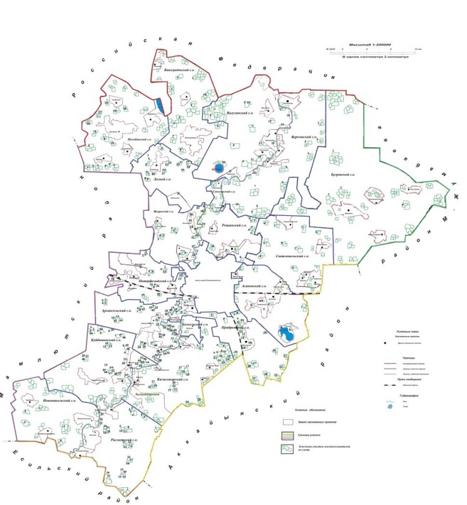

|  |  |  |
| --- | --- | --- |
| Список землепользователей земельных участков, прилагаемый к схеме (карте) расположения пастбищ Кызылжарского района | | |
| № | Наименование землепользователя | Общая площадь |
| 1. Архангельский сельский округ | | |
|  | Крестьянские хозяйства |  |
| 1 | Мекенова Роза Мурзахметовна | 28 |
| 2 | Ветров Александр Александрович "Южное" | 37 |
| 3 | Горбунова Любовь Викторовна | 44 |
| 4 | "Пайда", глава Исингужина Гульнара Уалихановна | 73 |
| 5 | Аубакиров Николай Увалиевич | 35 |
| 6 | Дмитриев Александр Михайлович | 75 |
| 7 | "Клубень", глава Дудников Анатолий Павлович | 24 |
| 8 | Шамарина Ирина Ивановна | 81 |
| 9 | Ибраев Абай Галиханович | 622 |
| 10 | Руденко Василий Кузьмич | 38 |
| 11 | "Елим", глава Иванов Олег Александрович | 316 |
| 12 | "Бригадир", глава Эрнст Владимир Борисович | 46 |
| 13 | Искакова Алма Аманжоловна | 88 |
| 14 | Ботаев Нурлан Сейтахметович | 47 |
| 15 | Кенжебаев Ораз Ерболатович | 155 |
| 16 | Ибраев Каиржан | 39 |
| 17 | Бакенов Каир Баймолдинович | 53 |
| 18 | "Диана", глава Оразмбетов Алишер Мукужанович | 12 |
| 19 | "Лина", глава Тазуева Елена Викторовна | 14 |
| 20 | Зиневич Александр Францевич | 78 |
| 21 | Исмаилов Аллахверди Ахмедоглы | 22 |
| 22 | "Жасмин", глава Cлетин Владимир Андреевич | 55 |
| 23 | Гельзер Людмила Васильевна | 20 |
| 24 | Пьянкова Надежда Константиновна, | 57 |
| 25 | Зайцев Владимир Александрович | 327 |
| 26 | "Алга", глава Холоша Виталий Иванович | 44 |
| 27 | "Широкое", глава Перепечин Юрий Леонидович | 585 |
| 28 | "Прибрежное", глава Карасев Михаил Васильевич | 421 |
| 29 | Аблаев Джолдасбек Алтынбекович | 30 |
| 30 | Холоша Людмила Яковлевна | 62 |
| 31 | "Айша", глава Смагулов Аскербек Смагулович | 245 |
| 32 | Ебжанов Айдос Маратович | 105 |
| 33 | Геворгян Вруйр Карапетович | 26 |
| 34 | Дьячуков Анатолий Иванович | 81 |
| 35 | Батырев Константин Михайлович | 41 |
| 36 | Абишев Ярослав Евгеньевич | 17 |
| 37 | "Жамиханов и К", глава Жамиханов Кайрат Багитович | 40 |
| 38 | Рахимжанов Ернар Жалелович | 51 |
| 39 | Жайлыбаев Каиржан Серикович | 17 |
| 40 | "Ибраева С.А.", глава Ибраева Светлана Александровна | 18 |
|  | Итого | 4169 |
|  | Фермерские хозяйства |  |
| 1 | "Орак", глава Ибраев Абай Галиханович | 254 |
| 2 | "Данияр", глава Аскаров Кайргали Вахитович | 131 |
|  | Итого | 385 |
|  | Негосударственные сельскохозяйственные юридические лица |  |
|  | Товарищества с ограниченной ответственностью |  |
| 1 | Елим-Кызыл-Жар | 1759 |
| 2 | Карасев и К | 2349 |
| 3 | Ер-Агро | 3702 |
| 4 | Мельничук и К | 1149 |
| 5 | Молодое-Агро | 3747 |
| 6 | Тәуекел | 244 |
| 7 | Петерфельд-Агр | 75 |
| 8 | Кунанбай СК | 22 |
| 9 | Солтүстік Қазақстан өсімдіктері | 5 |
|  | Итого | 13052 |
|  | Сельскохозяйственный производственный кооператив: |  |
| 1 | Производственный кооператив "СПК" СК АНИ" | 118 |
|  | Итого | 118 |
|  | Другие предприятия |  |
| 1 | Мизамбаева Карлыгаш Сартаевна | 72 |
| 2 | Руденко Александра Валерьевна | 4 |
| 3 | Перепечин Юрий Леонидович | 129 |
| 4 | Эрнст Владимир Борисович | 62 |
| 5 | Геворгян Вруйр Карапетович | 3 |
|  | Итого | 270 |
|  | Другие государственные предприятия |  |
| 1 | Северо-Казахстанская областная инспектура по сортоиспытанию сельскохозяйственных культур | 33 |
| 2. Асановский сельский округ | | |
|  | Крестьянские хозяйства |  |
| 1 | Зенченко Татьяна Николаевна | 20 |
| 2 | Щеглова Оксана Николаевна | 269 |
| 3 | Вильверт Гулшат Дуйсеновна | 106 |
| 4 | Омаров Кенес | 50 |
|  | Итого по крестьянским хозяйствам: | 445 |
|  | Фермерские хозяйства |  |
| 1 | "Карлыгаш", глава Смагулов Ахмет Жетысбаевич | 94 |
|  | Итого по фермерским хозяйствам: | 94 |
|  | Негосударственные сельскохозяйственные юридические лица |  |
|  | Товарищества с ограниченной ответственностью |  |
| 1 | АБИ-ЖЕР | 17332 |
| 2 | Крафт | 514 |
| 3 | Адель-Кус | 230 |
| 4 | Элита РК | 510 |
|  | Итого | 18586 |
|  | Другие предприятия |  |
| 1 | "Гулиев А.И.", Гулиев Акбер Ибрагим Оглы | 397 |
| 2 | Смагулов Ахмет Жетысбаевич | 2 |
|  | Итого | 399 |
| 3. Березовский сельский округ | | |
|  | Крестьянские хозяйства |  |
| 1 | Авхадов Хамзат Алиевич | 513 |
| 2 | "Редин В.Г.", глава Редин Виктор Георгиевич | 396 |
| 3 | "Руслан", глава Аюпова Бахытжамал Сарсенбаевна | 69 |
| 4 | "Щеглова О.Н.", глава Щеглова Оксана Николаевна | 1823 |
| 5 | "Грац А.А.", глава Грац Анатолий Анатольевич | 243 |
| 6 | "Габдулин Е.Ж.", глава Габдулин Ергали Жартаевич | 40 |
|  | Итого по крестьянским хозяйствам: | 3084 |
|  | Фермерские хозяйства |  |
| 1 | "Длужневский И.И.", глава Длужневский Иван Иванович | 343 |
|  | Негосударственные сельскохозяйственные юридические лица |  |
|  | Товарищества с ограниченной ответственностью |  |
| 1 | Крестьянский Двор СК | 2370 |
| 2 | Большемалышенское | 2868 |
| 3 | Барневское | 1876 |
| 4 | Гончаровка | 7126 |
| 5 | Окан Агро | 4578 |
| 6 | Agro Rapeseed (Агро Рапсид) | 826 |
| 7 | Фирма Алекри | 199 |
| 8 | Якорьская птицефабрика | 1522 |
| 9 | BARS-SKO | 60 |
| 10 | RICH NOMAD NORD | 2131 |
| 11 | Березовка СК | 917 |
| 12 | G-AgroSK | 263 |
|  | Итого | 24736 |
|  | Другие не государственные редприятия |  |
| 1 | Бектуров Альдебек Атыгаевич | 95 |
|  | Итого другим не государственным предприятиям | 95 |
| 1 | КГУ "Аппарат акима Березовского сельского округа Кызылжарского района СКО" | 450 |
| 4. Бугровской сельский округ | | |
|  | Крестьянские хозяйства |  |
| 1 | "Асель", глава Исина Зейкен Садыковна | 60 |
| 2 | Муржиков Аскер Жансарыевич | 27 |
| 3 | Бисимбаева Гульжан Бериковна | 18 |
| 4 | Налишев Берик Туякович | 45 |
|  | Итого по крестьянским хозяйствам: | 150 |
|  | Негосударственные сельскохозяйственные юридические лица |  |
|  | Товарищества с ограниченной ответственностью |  |
| 1 | Шагала-Агро | 16838 |
| 2 | NES Invest | 10771 |
| 3 | ВизоКЗ | 47 |
|  | Итого | 27656 |
|  | Другие предприятия |  |
| 1 | Северо-Казахстанский филиал общественного объединения "Казахское общество слепых" | 185 |
|  | Итого по другим не государственным предприятия: | 185 |
| 1 | КГУ "Аппарат акима Бугровского сельского округа Кызылжарского района СКО" | 1207 |
| 5. Вагулинский сельский округ | | |
|  | Крестьянские хозяйства |  |
| 1 | Сарсембаева Амина Омурбаевна | 61 |
| 2 | Новинкин Вячеслав Юрьевич | 131 |
| 3 | "Редин В.Г.", глава Редин Виктор Георгиевич | 6815 |
| 4 | Акимов Андрей Хаясович | 87 |
| 5 | "АРМАН", глава Тайтуков Кунанбай Хайрулович | 391 |
| 6 | Хабибулин Альфат Равилович | 225 |
| 7 | "Дизель", глава Брацун Иван Васильевич | 52 |
| 8 | Брушкевич Владимир Брониславович | 573 |
| 9 | Авхадов Хамзат Алиевич | 182 |
|  | Итого: | 8517 |
|  | Фермерские хозяйства |  |
| 1 | МАЛЫШ | 263 |
| 2 | "Золотые поля", глава Михайлов Александр Сергеевич | 504 |
| 3 | "Поддубных И.В.", глава Поддубных Игорь Владимирович | 175 |
| 4 | "Михайловское", глава Михайлов Виталий Сергеевич | 1083 |
|  | Итого по фермерским хозяйствам: | 2025 |
|  | Негосударственные сельскохозяйственные юридические лица |  |
|  | Товарищества с ограниченной ответственностью |  |
| 1 | Весна | 1655 |
| 2 | Астық сату компаниясы | 1646 |
| 3 | СК-Вагулинское | 8227 |
| 4 | РБК Агро | 512 |
| 5 | Фирма Алекри | 1850 |
| 6 | Желяково | 402 |
| 7 | BARS-SKО | 433 |
| 8 | 2030 Перспектива | 257 |
| 9 | Easyfarm | 571 |
|  | Другие предприятия |  |
| 1 | Рыбопитомник Чепурной К.К. | 1 |
| 2 | "Дарын и К", глава Жанбутин Бахтияр Кенелдыкович | 87 |
|  | Прочие организации, предприятия и другие |  |
| 1 | Коммунальное государственное учреждение "Аппарат акима Вагулинского сельского округа Северо-Казахстанской области" | 248 |
| 6. Виноградовский сельский округ | | |
|  | Крестьянские хозяйства |  |
| 1 | "Чепурной К.П.", глава Чепурной Константин Павлович | 105 |
| 2 | "Дизель", глава Брацун Иван Васильевич | 27 |
| 3 | Кох Анатолий Яковлевич | 135 |
| 4 | "Редин В.Г.", глава Редин Виктор Георгиевич | 84 |
| 5 | Кожахметов Андрей Таевич | 416 |
| 6 | Шнетов Тайту Искакович | 50 |
| 7 | "Уразбаев", глава Уразбаев Ерик Исмуханович | 301 |
|  | Итого по крестьянским хозяйствам: | 1118 |
|  | Фермерские хозяйства |  |
| 1 | "Ливенцов Е.А.", глава Ливенцов Евгений Александрович | 93 |
|  | Итого по фермерским хозяйствам: | 93 |
|  | Негосударственные сельскохозяйственные юридические лица |  |
|  | Товарищества с ограниченной ответственностью |  |
| 1 | Исаковка-Агро | 1146 |
| 2 | Сумное | 5650 |
| 3 | Агрофирма Виноградовка | 8571 |
| 4 | БОС и К | 1573 |
| 5 | СК-Вагулинское | 217 |
| 6 | Тихонович | 2774 |
| 7 | BARS-SKO | 77 |
| 8 | Easyfarm | 103 |
| 9 | Сакен Агро | 696 |
|  | Итого по товариществам с ограниченной ответственностью | 20 807 |
| 7. Куйбышевский сельский округ | | |
|  | Крестьянские хозяйства |  |
| 1 | Чикунов Александр Иванович | 29 |
| 2 | "Радуга", глава Пересыпкина Наталья Юрьевна | 82 |
| 3 | "Марс", глава Усков Владимир Николаевич | 204 |
| 4 | Винников Владимир Алексеевич | 57 |
| 5 | Стукало Сергей Леонидович | 89 |
| 6 | "Пчелка", глава Таценко Галина Петровна | 132 |
| 7 | "Акку", глава Белый Владимир Александрович | 70 |
| 8 | Гноевых Александр Николаевич | 90 |
| 9 | Казаков Александр Васильевич | 43 |
| 10 | Винников Александр Алексеевич | 76 |
| 11 | Стукало Александр Леонидович | 27 |
| 12 | Любых Сергей Александрович | 101 |
| 13 | Любенков Сергей Анатольевич | 69 |
| 14 | Любых Валерий Александрович | 51 |
| 15 | "Таскин", глава Таскин Геннадий Михайлович | 151 |
| 16 | Савойко Иван Петрович | 107 |
| 17 | Пржевальский Сергей Анатольевич | 179 |
| 18 | Бондарец Любовь Леонидовна | 55 |
| 19 | Докучаева Юлия Павловна | 22 |
| 20 | Живицкий Алексей Николаевич | 29 |
| 21 | Блинов Геннадий Александрович | 18 |
| 22 | Ляшева Александра Ивановна | 51 |
| 23 | Зосимов Владимир Сергеевич | 30 |
| 24 | Кисман Светлана Васильевна | 25 |
| 25 | Колесников Григорий Иванович | 45 |
| 26 | Байматова Кульжикан Мукажановна | 6 |
| 27 | Арсентьев Александр Николаевич | 47 |
| 28 | Максимова Ольга Николаевна | 91 |
| 29 | Ермолаева Вера Николаевна | 8 |
| 30 | Ручинская Светлана Павловна | 27 |
| 31 | "Балтис", глава Барлубаев Баян Сабарович | 391 |
| 32 | Чариков Леонид Анатольевич | 88 |
| 33 | "Родина", глава Винников Александр Юрьевич | 75 |
| 34 | Потурнак Мария Константиновна | 78 |
| 35 | Чурилов Виталий Борисович | 108 |
| 36 | Семидоцких Василий Николаевич | 36 |
| 37 | Суриков Николай Васильевич | 171 |
| 38 | Колесников Сергей Григорьевич | 139 |
| 39 | Целых Федор Антонович | 113 |
| 40 | Арсентьева Валентина Рудольфовна | 31 |
| 41 | Семидоцких Наталья Евгеньевна | 55 |
| 42 | Иванов Игорь Николаевич | 89 |
| 43 | Курбатов Александр Иванович | 40 |
| 44 | "Оля", глава Любых Владимир Петрович | 58 |
| 45 | "АЕОА", глава Асташов Евгений Павлович | 263 |
| 46 | Гладких Владимир Александрович | 44 |
| 47 | Пересыпкина Надежда Ивановна | 136 |
| 48 | "Моховое", глава Сурикова Светлана Андреевна | 153 |
| 49 | "Ефтеево", глава Курбатов Петр Владимирович | 23 |
| 50 | "Кызылжар", глава Анафин Данияр Аканович | 549 |
| 51 | Менжесарова Каламкас Хакимовна | 201 |
|  | Итого | 4852 |
|  | Фермерские хозяйства |  |
| 1 | "Семидоцких О.А.", глава Семидоцких Олег Анатольевич | 209 |
| 2 | "Гарант", глава Барлубаев Баян Сабарович | 567 |
| 3 | Михина Татьяна Васильевна | 174 |
| 4 | Асташов Евгений Павлович | 242 |
| 5 | "Сушков С.Я.", глава Сушков Сергей Яковлевич | 143 |
| 6 | Любых Владимир Петрович | 269 |
| 7 | "Золотилин", глава Золотилин Сергей Александрович | 1166 |
| 8 | "Родник", глава Пересыпкин Михаил Иванович | 120 |
| 9 | "ВЕКТОР", глава Таскин Геннадий Михайлович | 938 |
| 10 | "Гончарик Е.В.", глава Гончарик Евгений Владимирович | 282 |
| 11 | Суриков Сергей Васильевич | 297 |
| 12 | "Суриков", глава Суриков Николай Васильевич | 290 |
| 13 | "Заиченко", глава Заиченко Владимир Анатольевич | 259 |
| 14 | "Сушков", глава Усков Виктор Николаевич | 153 |
| 15 | "Маяк", глава Лаппа Константин Сергеевич | 60 |
| 16 | "Ива", глава Зозуль Василий Анатольевич | 126 |
|  | Итого | 5295 |
|  | Негосударственные сельскохозяйственные юридические лица |  |
|  | Товарищества с ограниченной ответственностью |  |
| 1 | Боголюбово | 4292 |
| 2 | СБИ-Агро-Ташкентка | 10 |
| 3 | Зенченко и Компания | 11934 |
| 4 | Ер-Агро | 40 |
| 5 | Птичий Двор | 206 |
|  | Итого | 16482 |
|  | Другие предприятия |  |
| 1 | Асташов Евгений Павлович | 45 |
| 2 | "Кириллов К.Е." | 41 |
|  | Итого | 86 |
| 8. Кызылжарский сельский округ | | |
|  | Крестьянские хозяйства |  |
| 1 | Рыбас Федор Иванович | 106 |
| 2 | "Ефтеево", глава Курбатов Петр Владимирович | 59 |
| 3 | Таласбаев Габиден Аманжолович | 101 |
| 4 | Симамбаев Ерлан Тасбаевич | 1606 |
| 5 | Барлубаев Аскар Аймагамбетович | 786 |
| 6 | "Нуржан", глава Баукенов Бакыт Ислямович | 89 |
| 7 | "Акпас", глава Жусупов Жаслан Каубаевич | 341 |
| 8 | Кожахметов Арман Кауяулы | 51 |
| 9 | Зарипов Хаджи-Мурат Искандарович | 81 |
| 10 | Домбицкая Наталья Анатольевна | 17 |
| 11 | Мукажанов Аян Естаевич | 514 |
| 12 | "Самал", глава Валиева (Жолаушина) Самал Сапаргалиевна | 100 |
|  | Итого | 3851 |
|  | Фермерские хозяйства |  |
| 1 | "Муратбек", глава Казбеков Жасулан Кенжебаевич | 100 |
| 2 | "Акпас", глава Жусупов Жаслан Каубаевич | 123 |
| 3 | Баукенов Бакыт Ислямович | 170 |
| 4 | "Антипин Н.Ф.", глава Антипин Николай Федорович | 740 |
| 5 | "Величкин С.Н.", глава Величкин Станислав Николаевич | 149 |
|  | Итого | 1282 |
|  | Негосударственные сельскохозяйственные юридические лица |  |
|  | Товарищества с ограниченной ответственностью |  |
| 1 | БАЗиС-Кызыл-Жар | 1545 |
| 2 | Митронин | 1193 |
| 3 | АБИ-ЖЕР | 1209 |
| 4 | Қызылжар сүт | 3042 |
| 5 | Сервис-ЖАРС | 9029 |
| 6 | Кызылжар Жем | 1405 |
| 7 | БАТ | 2241 |
| 8 | Элита-СК | 351 |
| 9 | Әлем-НБ | 161 |
| 10 | Компания АгроРесурс Кызылжар | 52 |
| 11 | Бишкульская птицефабрика | 2 |
| 12 | Северо-Казахстанский научно-исследовательский институт животноводства и растениеводства | 2546 |
| 13 | Тортуманов и К | 3 |
| 14 | Базис-Жер | 39 |
| 15 | Бақ-торы | 55 |
| 16 | ФЕРМА СК | 201 |
| 17 | Атамекен-Агро-Корнеевка | 1551 |
| 18 | МАГЖАН АГРО | 863 |
|  | Итого | 25488 |
|  | Другие предприятия |  |
| 1 | Сладков Вячеслав Анатольевич | 27 |
| 2 | Сейтенов Кайрат Канатович | 21 |
|  | Итого | 48 |
| 9. Лесной сельский округ | | |
|  | Крестьянские хозяйства |  |
| 1 | Смоян Гагик Тельманович | 201 |
| 2 | "Дизель", глава Брацун Иван Васильевич | 331 |
| 3 | "Пальчуковский А.В.", глава Пальчуковский Александр Владимирович | 198 |
| 4 | Дедов Анатолий Дмитриевич | 15 |
| 5 | Касимова Зура Сырымбетовна | 76 |
| 6 | Чепурной Константин Павлович | 203 |
| 7 | "Сатанов Е.Е.", глава Сатанов Естан Есмагзиевич | 113 |
| 8 | "Бидай", глава Бровин Александр Сергеевич | 835 |
|  | Итого по крестьянским хозяйствам: | 1972 |
|  | Фермерские хозяйства |  |
| 1 | "Светлана" глава Бровин Александр Сергеевич | 520 |
| 2 | "Нина", глава Шумакова Нина Валентиновна | 429 |
| 3 | "Корнев", Корнев Сергей Германович | 651 |
| 4 | "Вика", глава Гладких Людмила Михайловна | 658 |
| 5 | "Достык", глава Жусупов Бакит Карипович | 817 |
| 6 | "Нелюбин В.Н.", глава Нелюбин Владимир Николаевич | 108 |
| 7 | "Витязь", глава Корнев Сергей Германович | 1377 |
| 8 | "Полесье", глава Пальчуковский Василий Дмитриевич | 668 |
| 9 | "Смоян", глава Смоян Гагик Тельманович | 160 |
|  | Итого по фермерским хозяйствам: | 5388 |
|  | Негосударственные с/х юридические лица |  |
|  | Товарищества с ограниченной ответственностью |  |
| 1 | Астық сату компаниясы | 4588 |
| 2 | Северные поля | 1470 |
| 3 | Фирма Алекри | 61 |
|  | Итого | 6119 |
|  | Другие негосударственным предприятиям |  |
| 1 | Корнев Сергей Германович | 85 |
| 2 | Ансар Сатанов Нурлан Естанович | 99 |
|  | Итого негосударственным предприятиям | 184 |
| 10. Налобинский сельский округ | | |
|  | Крестьянские хозяйства |  |
| 1 | Брушкевич Владимир Брониславович | 431 |
| 2 | "Заря", глава Жолудев Алексей Тихонович | 125 |
| 3 | "Колос", глава Ковязин Леонид Иванович | 1257 |
| 4 | Куницин Александр Николаевич | 21 |
| 5 | "ГЕЯ", глава Орловский Владимир Брониславович | 900 |
| 6 | Понуров Александр Ефимович | 54 |
| 7 | К/Х "Сыздыков А.Н.", глава Сыздыков Абай Нурмашевич | 201 |
| 8 | Итого по крестьянским хозяйствам: | 2989 |
| 9 | Фермерские хозяйства |  |
| 10 | Ливенцов Евгений Александрович | 1720 |
| 11 | "Кристина", глава Вусатый Виктор Федорович | 295 |
| 12 | Жолудев Алексей Тихонович | 104 |
| 13 | "Брушкевич В.Б.", глава Брушкевич Владимир Брониславович | 1607 |
| 14 | "Нелюбин В.Н.", глава Нелюбин Владимир Николаевич | 2247 |
| 15 | "Ковязин Л.И.", глава Ковязин Леонид Иванович | 1174 |
| 16 | "Достык", глава Жусупов Бакит Карипович | 138 |
| 17 | "Волково", глава Волков Н.В. | 45 |
| 18 | "Ваи", глава Шевелев Игорь Владимирович | 24 |
|  | Итого по фермерским хозяйствам: | 7354 |
|  | Негосударственные сельскохозяйственные юридические лица |  |
|  | Товарищества с ограниченной ответственностью |  |
| 1 | Орловский и К | 3818 |
| 2 | Алекри-Агро | 10300 |
| 3 | Фирма Алекри | 500 |
| 4 | Easyfarm | 317 |
|  | Итого | 14935 |
|  | Другие предприятия |  |
| 1 | Кононов Алексей Сергеевич | 6 |
| 2 | Шершнев Александр Дмитриевич | 7 |
| 3 | Солодкая Юлия Георгиевна | 3 |
| 4 | Кононов Алексей Сергеевич | 4 |
| 5 | Альмухаметов Ильдар Вадылович | 3 |
| 6 | Пронин Николай Петрович | 2 |
| 7 | Альмухаметова Махфия Ахметовна | 2 |
| 8 | Бобкова Надежда Павловна | 2 |
| 9 | Старкова Руза Фарвазовна | 2 |
| 10 | Андрющенко Олег Евгеньевич | 3 |
| 11 | Андрющенко Олег Евгеньевич | 23 |
| 12 | Ковязин Леонид Иванович | 40 |
|  | Итого по другим негосудаственным предприятиям | 97 |
| 1 | Коммунальное государственное учреждение "Аппарат акима Налобинского сельского округа Северо-Казахстанской области" | 52 |
| 11. Новоникольский сельский округ | | |
|  | Крестьянские хозяйства |  |
| 1 | "Кавказ", басшысы Станислав Ахметович Гудим | 67 |
| 2 | ЕрНар Жумабаева Даурия Думановна | 68 |
|  | Итого | 135 |
|  | Фермерские хозяйства |  |
| 1 | "Комлев", глава Комлев Владимир Леонтьевич | 353 |
|  | Итого | 353 |
|  | Негосударственные сельскохозяйственные юридические лица |  |
|  | Товарищества с ограниченной ответственностью |  |
| 1 | Зенченко и Компания | 26005 |
| 12. Петерфельдский сельский округ | | |
|  | Крестьянские хозяйства |  |
| 1 | Бекеев Казбек Какимович | 82 |
| 2 | Абильмажинов Ахметжан Нурмулдинович | 110 |
| 3 | Абильмажинов Барамбай Нурмулдинович | 45 |
| 4 | Абильев Сансызбай Галимович | 39 |
| 5 | Эванисян Асмик Левоновна, | 16 |
| 6 | Рябова Ольга Михайловна | 151 |
| 7 | Мусин Базарбай Курмашевич | 12 |
| 8 | Есенгалиев Саду Сейтагзамович | 194 |
| 9 | "Тулпар", глава Белоножкина Ольга Анатольевна | 178 |
| 10 | Саутов Малек Шакирович | 316 |
| 11 | "Татьяна", глава Шушамоина Татьяна Геннадьевна | 411 |
| 12 | Кожахметов Нурлан Еркинович | 46 |
| 13 | Вишневский Алексей Игнатьевич | 242 |
|  | Итого по крестьянским хозяйствам: | 1842 |
|  | Фермерские хозяйства |  |
| 1 | "Көктем", глава Ханапин Амангельды Арстанович | 254 |
|  | Итого по фермерским хозяйствам: | 254 |
|  | Негосударственные сельскохозяйственные юридические лица |  |
|  | Товарищества с ограниченной ответственностью |  |
| 1 | Ер-Агро | 3755 |
| 2 | Петерфельд-Агро | 5831 |
| 3 | Якорь-СК | 345 |
| 4 | Петро-Север | 18 |
| 5 | Птичий двор | 224 |
| 6 | КривозҰрское | 32 |
| 7 | РостОК-99 | 35 |
| 8 | Якорьская Птицефабрика | 201 |
|  | Итого | 10441 |
|  | Другие предприятия |  |
| 1 | Деров П.С. | 24 |
| 2 | Бурков А.А. | 6 |
| 3 | Кондратовский ОПЛ | 1144 |
| 4 | Абильмажинов Ардак Ахметжанович | 24 |
| 5 | Тогжанов Кемель Толеуович | 30 |
|  | Итого | 1228 |
|  | Прочие организации предприятия и другие |  |
| 1 | Коммунальное государственное учреждение "Аппарат акима Петерфельдского сельского округа Северо-Казахстанской области" | 64 |
|  | Итого | 64 |
| 13. Прибрежный сельский округ | | |
|  | Крестьянские хозяйства |  |
| 1 | "Ордабай", глава Жумашова Гульбарам Нургаликызы | 52 |
| 2 | Калмурзинов Сайран Айтымович | 52 |
| 3 | Бушин Виктор Макарович | 15 |
| 4 | Литвинец Юрий Михайлович | 12 |
| 5 | Бугасов Беимбет Жасуланович | 66 |
| 6 | "Талисман", глава Могилев Геннадий Михайлович | 25 |
| 7 | Сафронова Галина Ивановна | 1 |
| 8 | Садуов Аманбай Амандыкович | 41 |
| 9 | Жартовский Геннадий Анатольевич | 7 |
| 10 | Афонин Михаил Иванович | 289 |
| 11 | "Акжол", глава Баукенова Алима Самратовна | 212 |
| 12 | Фомичев Михаил Петрович | 5 |
| 13 | Широжеев Раухат Туркенович | 61 |
| 14 | Халметов Шакирмухамед Эрматович | 521 |
| 15 | "Данилов и К", глава Данилов Александр Павлович | 130 |
| 16 | Мизамбаев Ержан Ахмадиевич | 12 |
|  | Итого | 1501 |
|  | Фермерские хозяйства |  |
| 1 | "Жаныс", глава Сейфуллин Сабит Абилович | 967 |
| 2 | "Озерное-Агро", глава Данилов Александр Павлович | 1319 |
| 3 | "Антипин Н.Ф.", глава Антипин Николай Федорович | 66 |
| 4 | "Достык", глава Баукенова Алима Самратовна | 250 |
| 5 | "Победа", глава Антоненко Александр Александрович | 287 |
| 6 | "Роза", глава Ахметова Роза Тулегеновна | 135 |
|  | Итого | 3024 |
|  | Негосударственные сельскохозяйственные юридические лица |  |
|  | Товарищества с ограниченной ответственностью |  |
| 1 | Митронин | 1339 |
| 2 | Бақ-торы | 128 |
| 3 | Крахмал-Агро | 9107 |
| 4 | Кызылжар Жем | 623 |
| 5 | АБИ-ЖЕР | 1855 |
| 6 | Нұр Алтын Дән | 155 |
| 7 | Эльдос | 42 |
| 8 | ГОЛДЕН ИНКОМ | 108 |
| 9 | АгроРесурсПродукт | 31 |
| 10 | ВизоКЗ | 93 |
| 11 | ДостыкЖерАгро | 869 |
| 12 | Rich Жер | 52 |
| 13 | МАГЖАН АГРО | 692 |
|  | Итого | 15094 |
|  | Другие предприятия |  |
| 1 | Шенкнехт В.В. | 10 |
| 2 | Еленбаев Ринат Мухамадиевич | 19 |
| 3 | Султан Данияр Нурмагамбетулы | 11 |
| 4 | Зверяченко Тимур Сергеевич | 19 |
|  | Итого | 59 |
| 1 | Щучинская районная эксплуатационная часть Министерство обороны РК | 76 |
| 14. Рассветский сельский округ | | |
|  | Крестьянские хозяйства |  |
| 1 | Шлегель Яков Владимирович | 766 |
| 2 | Носко Николай Николаевич | 49 |
| 3 | "Ырыс", глава Жакеева Лазят Шарниязовна | 301 |
| 4 | Бакин Аскар Каирбекович | 21 |
| 5 | Нургисин Талгат Зиядович | 32 |
| 6 | Кубасов Александр Семенович | 125 |
| 7 | "Балтис", глава Барлубаев Баян Сабарович | 776 |
| 8 | "Семиполатное", глава Барлубаев Акан Сабарович | 781 |
| 9 | Оверко АртҰм Валерьевич | 287 |
| 10 | Росляков Николай Иванович | 65 |
| 11 | Куандыков Ануар Жуманович | 20 |
| 12 | Фирсов Евгений Михайлович | 108 |
| 13 | Кострица Сергей Александрович | 27 |
| 14 | Полянский Валерий Славамирович | 2 |
| 15 | Батырбекова Нурия Сергалыевна | 169 |
| 16 | "Гамма", глава Зимин Петр Александрович | 34 |
| 17 | Зимин Александр Петрович | 21 |
| 18 | Зимин Геннадий Петрович | 21 |
| 19 | Зимин Виктор Александрович | 21 |
| 20 | Зимин Сергей Александрович | 30 |
| 21 | Тулепов Жантияк Казтаевич | 53 |
| 22 | "Николаев Ю.Г.", глава Николаев Юрий Германович | 67 |
|  | Итого | 3776 |
|  | Фермерские хозяйства |  |
| 1 | Николаев Юрий Германович | 117 |
| 2 | "Слепцов В.Ф.", глава Слепцов Виктор Федорович | 207 |
|  | Итого | 324 |
|  | Негосударственные сельскохозяйственные юридические лица |  |
|  | Товарищества с ограниченной ответственностью |  |
| 1 | Березка-Агро | 3614 |
| 2 | Әлти-Гарант | 3361 |
| 3 | ДИВ-Агро-СК | 426 |
| 4 | Дидар-Казиева | 732 |
| 5 | Кедр-Агро | 853 |
| 6 | БОГОЛЮБОВО | 175 |
| 7 | Әлем Н.Б. | 57 |
| 8 | Бақ-торы | 357 |
| 9 | Сладков | 134 |
| 10 | Атамекен-Агро-Корнеевка | 5621 |
|  | Итого | 15330 |
| 1 | Коммунальное государственное учреждение "Аппарат акима Рассветского сельского округа Кызылжарского района Северо-Казахстанской области" | 557 |
| 15. Рощинский сельский округ | | |
|  | Крестьянские хозяйства |  |
| 1 | Тинт Сергей Эрнстович | 36 |
| 2 | "Амирханов и сыновья", глава Амирханов Сеилхан | 62 |
| 3 | Зуйкин Кузьма Серафимович | 42 |
| 4 | Авхадов Хамзат Алиевич | 160 |
| 5 | "Грац А.А.", глава Грац Анатолий Анатольевич | 40 |
| 6 | "Даутова Г.Х.", глава Даутова Гульшара Хамзеевна | 12 |
| 7 | "Ахметбек", глава Магалима Адил | 200 |
|  | Итого по крестьянским хозяйствам: | 552 |
|  | Фермерские хозяйства |  |
| 1 | "Мир", глава Лапин Александр Васильевич | 201 |
| 2 | "Тірек", глава Луценко Игорь Николаевич | 523 |
| 3 | "Грац А.А", глава Грац Анатолий Анатольевич | 58 |
|  | Итого по фермерским хозяйствам: | 782 |
|  | Негосударственные юридические лица |  |
|  | Товарищества с ограниченной ответственностью |  |
| 1 | Айкын-Жулдыз | 2243 |
| 2 | Березовка Агро | 566 |
| 3 | RICH NOMAD NORD | 2789 |
| 4 | BIDAI ASTIK | 620 |
|  | Итого | 6218 |
|  | Сельскохозяйственный производственный кооператив: |  |
| 1 | "Сельскохозяйственный производственный кооператив Жаңатілек" | 967 |
|  | Другие предприятия |  |
| 1 | Кутняк Андрей Иванович | 205 |
| 2 | Грац Оксана Евгеньевна | 52 |
|  | Итого | 257 |
| 1 | Коммунальное государственное учреждение "Аппарат акима Рощинского сельского округа Кызылжарского района Северо-Казахстанской области" | 869 |
| 2 | Русло и Компания | 4 |
| 3 | Республиканское государственное учреждение "Военный институт Национальной гвардии Республики Казахстан" | 327 |
| 16. Светлопольский сельский округ | | |
|  | Крестьянские хозяйства |  |
| 1 | Рунде Николай Оттович | 700 |
| 2 | "VLADISS-M", глава Митянина Ирина Владимировна | 333 |
| 3 | Вильверт Гулшат Дуйсеновна | 50 |
| 4 | "Кызылжарское", глава Митянин Сергей Владимирович | 1085 |
| 5 | "Амирханов и сыновья", глава Амирханов Сеилхан | 61 |
|  | Итого по крестьянским хозяйствам: | 2229 |
|  | Фермерские хозяйства |  |
| 1 | "Ешманов", глава Ешманов Галимжан | 712 |
| 2 | Сатыбалдин Болат Каканович | 237 |
| 3 | Рунде Николай Оттович | 128 |
| 4 | "Головкин С.И.", глава Головкин Сергей Илларионович | 622 |
|  | Итого по фермерским хозяйствам: | 1699 |
|  | Негосударственные сельскохозяйственные юридические лица |  |
|  | Товарищества с ограниченной ответственностью |  |
| 1 | Головкин и К | 901 |
| 2 | АБИ-ЖЕР | 2096 |
| 3 | Қызылжар сүт | 986 |
| 4 | Окан Агро | 1679 |
| 5 | Айкын-Жулдыз | 118 |
| 6 | Шагала-Агро | 390 |
| 7 | МИЛАНА АИС | 61 |
| 8 | Белое СК | 172 |
| 9 | Союз-АгроСК | 2103 |
| 10 | КривозҰрское | 167 |
| 11 | Знаменское-Агро | 21 |
| 12 | Aitas Agro | 5623 |
|  | Итого | 14317 |
|  | Другие предприятия |  |
| 1 | Чичило А.Н. | 135 |
| 2 | "Чужиков", глава Чужиков Владимир Николаевич | 311 |
|  | Итого по другим не государственным предприятиям | 446 |
|  | Прочие организации предприятия и другие |  |
| 1 | Коммунальное государственное учреждение "Аппарат акима Светлопольского сельского округа Северо-Казахстанской области" | 566 |
|  | Итого | 566 |
| 17. Якорьский сельский округ | | |
|  | Крестьянские хозяйства |  |
| 1 | Бобков Александр Владимирович | 20 |
| 2 | Мартын Сергей Александрович | 50 |
| 3 | Рейбант Юрий Иванович | 13 |
| 4 | Клепиков Николай Андреевич | 37 |
| 5 | Хамзин Амангельды | 55 |
| 6 | Дмитриев Виталий Михайлович | 25 |
| 7 | Синичкин Евгений Владимирович | 28 |
| 8 | "ОВН", глава Очеретенко Владимир Николаевич | 1489 |
| 9 | Салмина Татьяна Андреевна | 57 |
| 10 | Деров Петр Семенович | 12 |
| 11 | Карпов Анатолий Александрович | 1 |
| 12 | "Ундрус", глава Бейбит Кушкенович Жанахметов | 93 |
| 13 | Засыпкин Александр Петрович | 56 |
| 14 | Маркель В.П. | 103 |
|  | Итого по крестьянским хозяйствам: | 2039 |
|  | Фермерские хозяйства |  |
| 1 | "Корнев", глава Корнев Сергей Германович | 289 |
| 2 | "Карпов А.А.", глава Карпов Анатолий Александрович | 216 |
| 3 | "Нина", глава Шумакова Нина Валентиновна | 153 |
| 4 | "Ундрус", глава Жанахметов Бейбит Кушкенович | 784 |
|  | Итого по фермерским хозяйствам: | 1442 |
|  | Негосударственные с/х юридические лица |  |
|  | Товарищества с ограниченной ответственностью |  |
| 1 | Якорь-Агро | 7256 |
| 2 | Колос-Якорь | 333 |
| 3 | Якорьская птицефабрика | 454 |
| 4 | Якорь-СК | 2534 |
| 5 | Достык Кызылжар | 33 |
| 6 | Фирма Алекри | 68 |
| 7 | РостОК | 30 |
|  | Другие предприятия |  |
| 1 | Бадер Н.С. | 21 |
| 2 | Пантелеева Л.В. | 5 |
| 3 | Михайлов Игорь Александрович | 1 |
| 4 | Белоглазов Сергей Геннадьевич | 1 |
| 5 | Белоглазов Александр Сергеевич | 1 |
|  | Итого по другим не государственным предприятиям | 29 |
|  | Прочие организации и предприятия |  |
| 1 | Коммунальное государственное учреждение "Аппарат акима Якорьского сельского округа Кызылжарского района Северо-Казахстанской области" | 96 |

|  |  |
| --- | --- |
|  | Приложение 10 |
|  | к плану по управлению пастбищами и их использованию по Кызылжарскому району на 2024-2028 годы |

**Схема (карта) с обозначением пастбищ, предназначенных для нужд населения по выпасу сельскохозяйственных животных личного подворья, в том числе общественных пастбищ, на которой указываются границы и площади пастбищ, в том числе общественных пастбищ, предназначенных для нужд населения по выпасу сельскохозяйственных животных личного подворья**

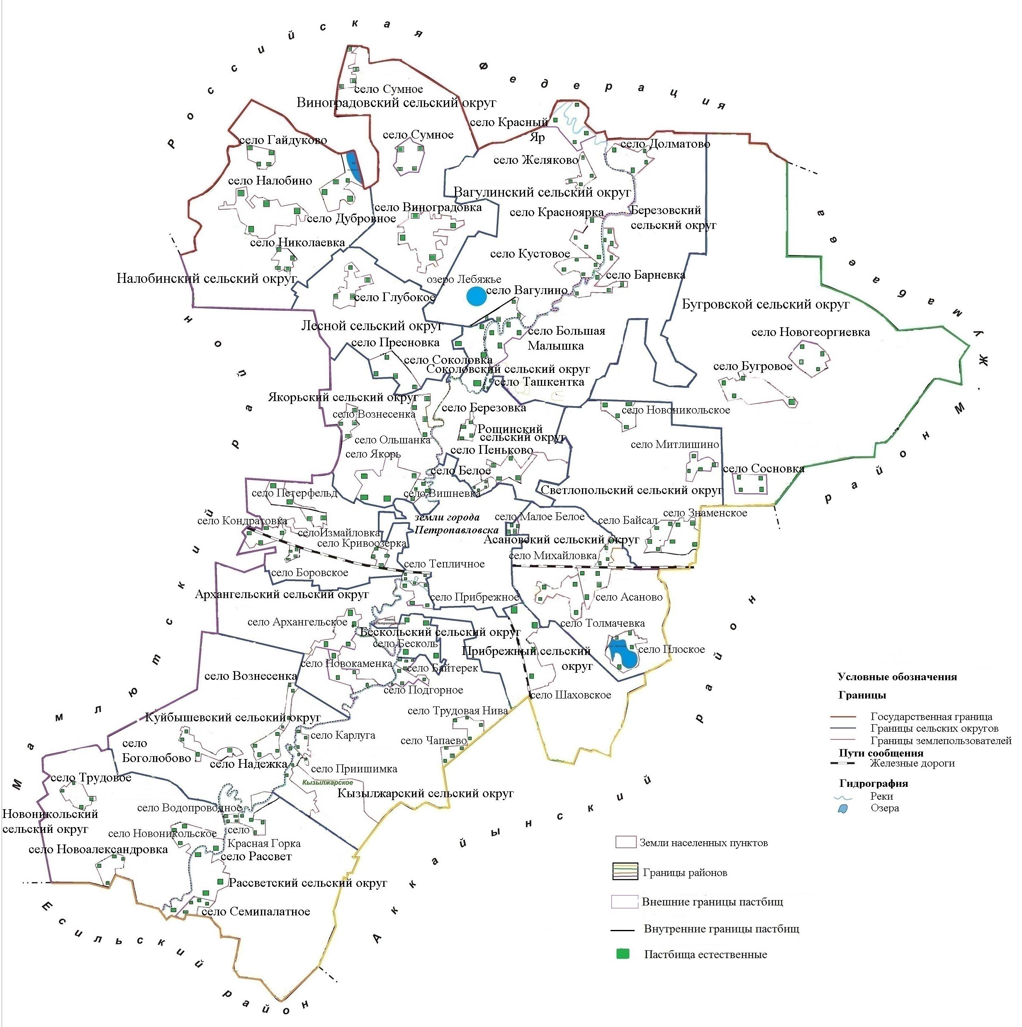

      За период с 2022 года по 2023 год для удовлетворении нужд населения в пастбищных угодьях предоставлены 24 земельных участка общей площадью 4 109 гектар по сельскохозяйственным угодьям: пашня 71 гектар, сенокосы 317 гектар, пастбища 3 417 гектар: 2 земельных участка коммунальному государственному учреждению "Аппарат акима Бугровского сельского округа Кызылжарского района Северо-Казахстанской области" общая площадь 1207 гектар. 2 земельных участка коммунальному государственному учреждению "Аппарат акима Березовского сельского округа Кызылжарского района Северо-Казахстанской области" общая площадь 450 гектар. 2 земельных участка коммунальному государственному учреждению "Аппарат акима Вагулинского сельского округа Кызылжарского района Северо-Казахстанской области" общая площадь 248 гектар. 1 земельный участок коммунальному государственному учреждению "Аппарат акима Налобинского сельского округа Кызылжарского района Северо-Казахстанской области" общая площадь 52 гектар. 1 земельный участок коммунальному государственному учреждению "Аппарат акима Петерфельдского сельского округа Кызылжарского района Северо-Казахстанской области" общая площадь 64 гектар. 4 земельных участка коммунальному государственному учреждению "Аппарат акима Рассветского сельского округа Кызылжарского района Северо-Казахстанской области" общая площадь 557 гектар. 6 земельных участка коммунальному государственному учреждению "Аппарат акима Рощинского сельского округа Кызылжарского района Северо-Казахстанской области" общая площадь 869 гектар. 3 земельных участка коммунальному государственному учреждению "Аппарат акима Светлопольского сельского округа Кызылжарского района Северо-Казахстанской области" общая площадь 566 гектар. 3 земельных участка коммунальному государственному учреждению "Аппарат акима Якорьского сельского округа Кызылжарского района Северо-Казахстанской области" общая площадь 96 гектар.

|  |  |
| --- | --- |
|  | Приложение 11 |
|  | к плану по управлению пастбищами и их использованию по Кызылжарскому району на 2024-2028 годы |

**Схема (карта) с обозначением рекомендуемых схем пастбищеоборотов**

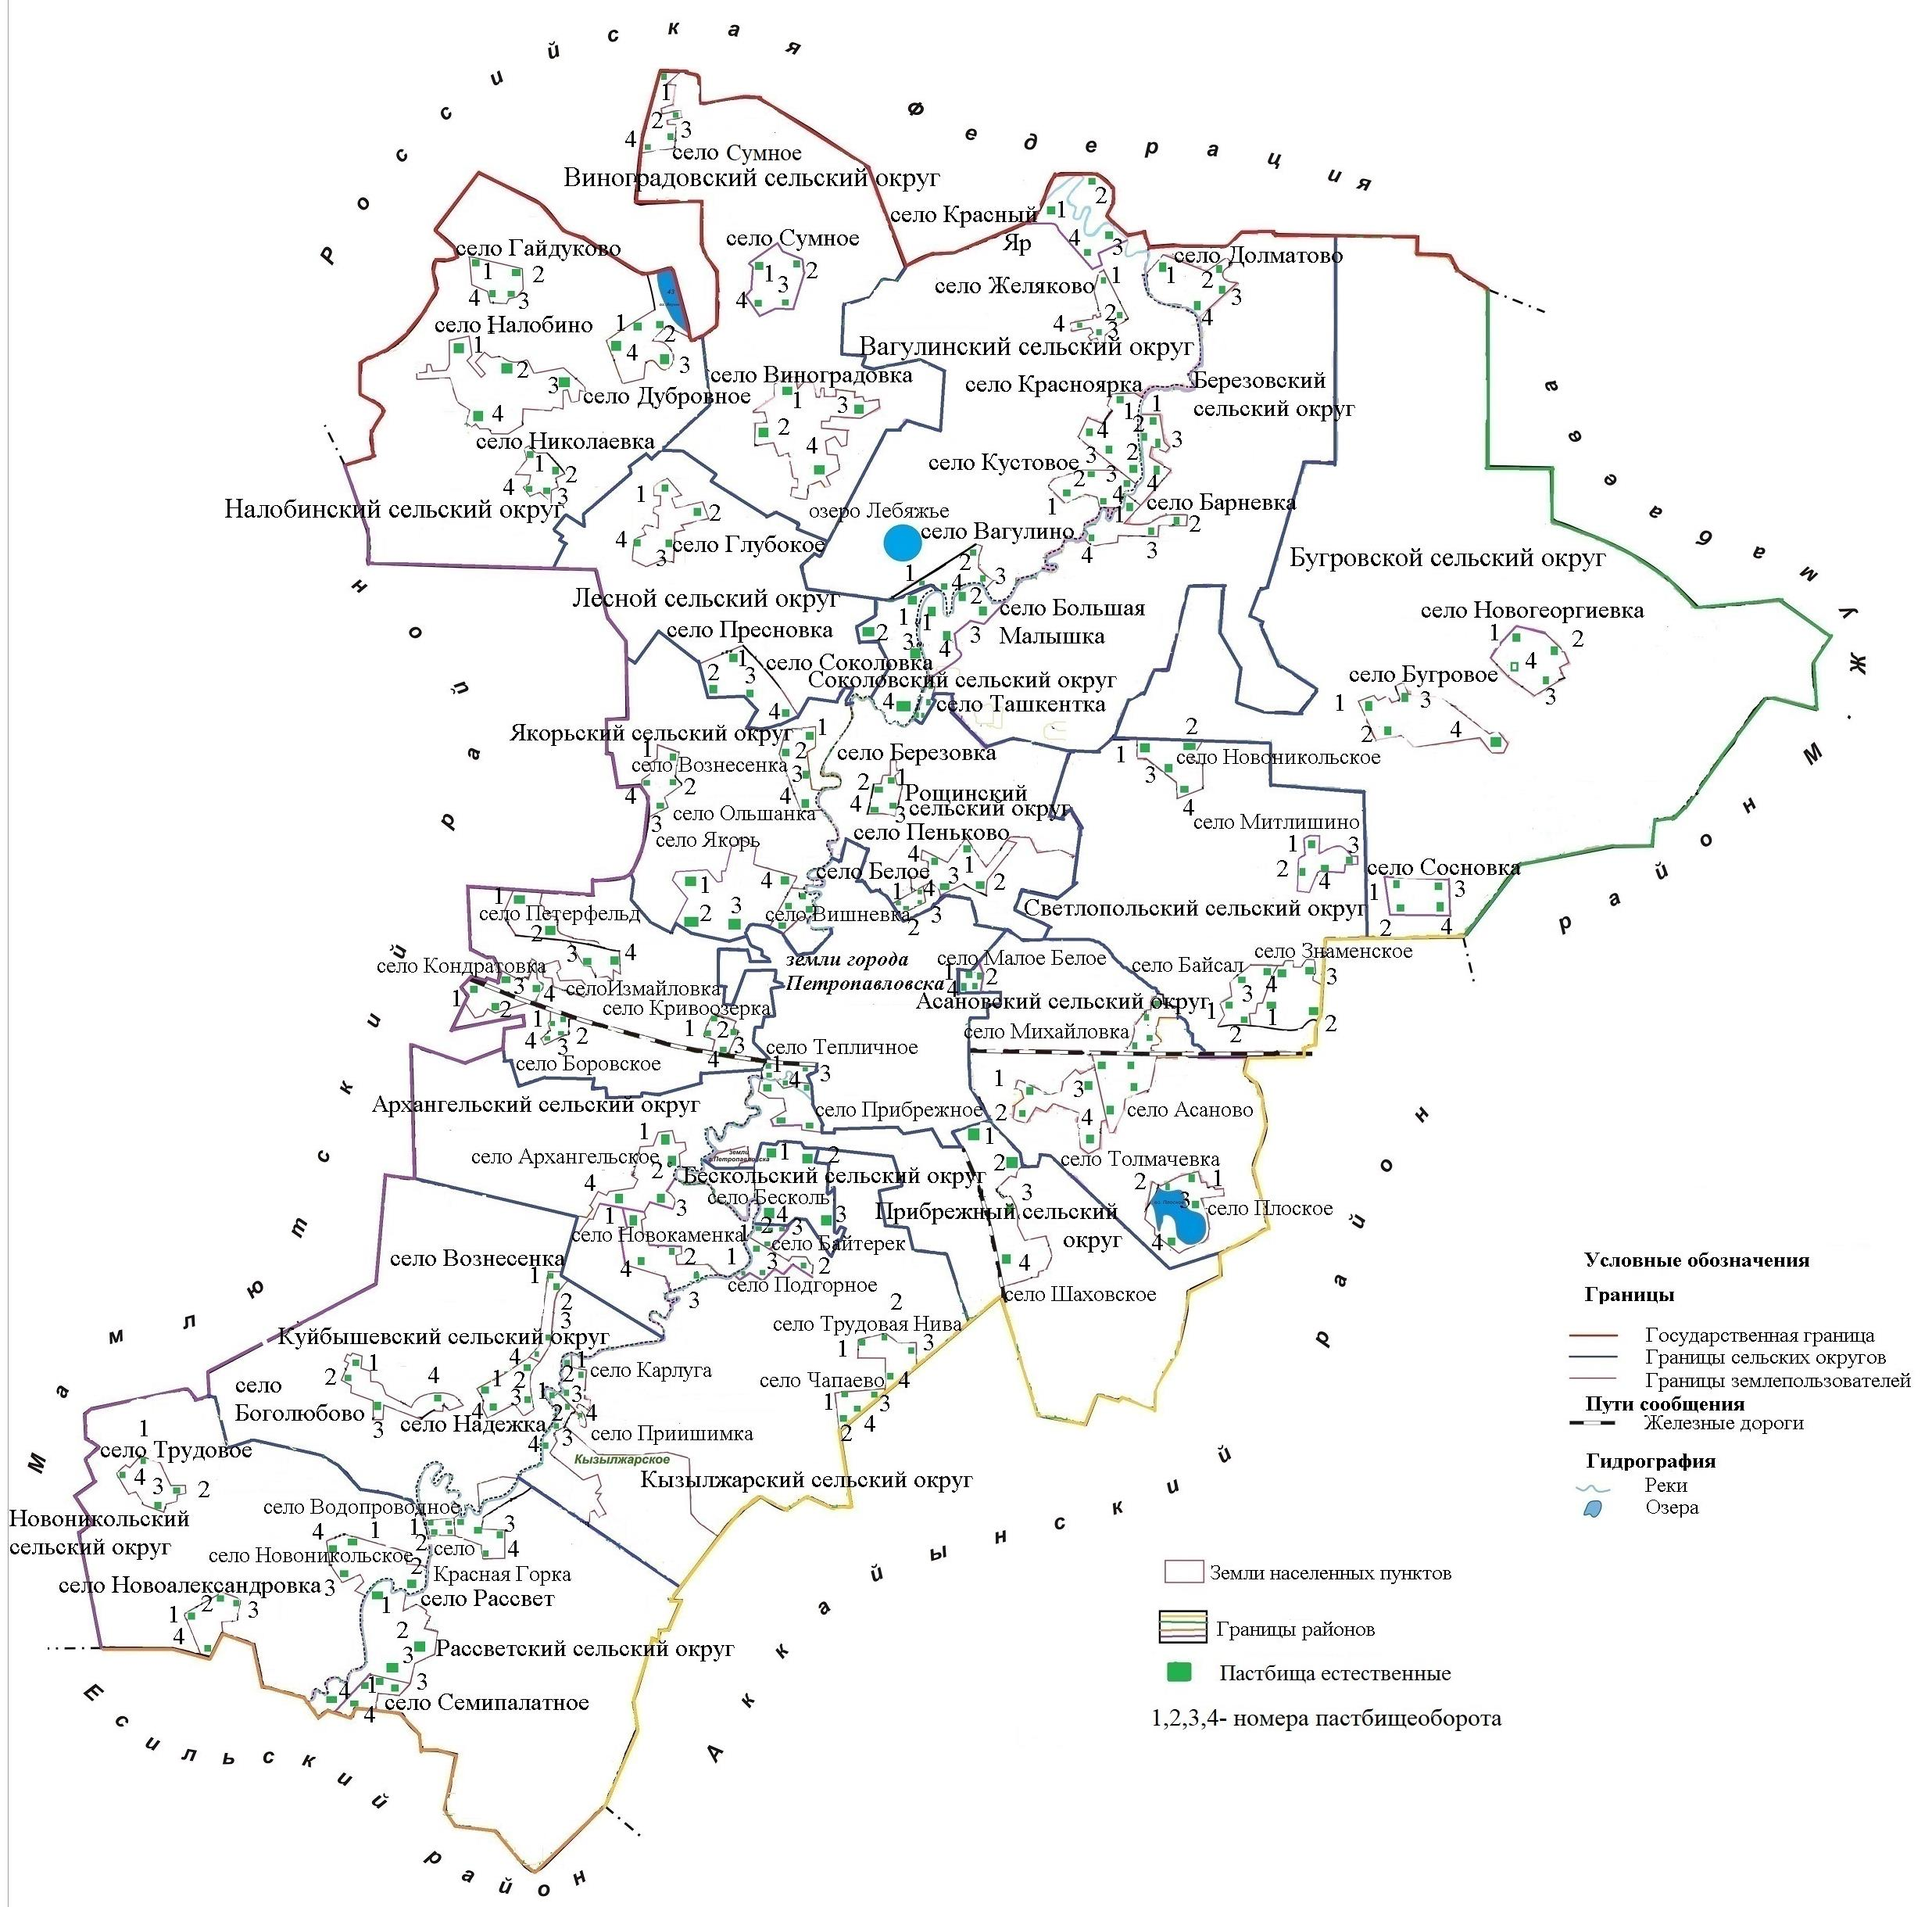

|  |  |
| --- | --- |
|  | Приложение 12 |
|  | к плану по управлению пастбищами и их использованию по Кызылжарскому району на 2024-2028 годы |

**Занимаемая площадь пастбищ при установлении сезонных маршрутов выпаса и передвижение сельскохозяйственных животных**

|  |  |  |  |  |  |  |  |  |
| --- | --- | --- | --- | --- | --- | --- | --- | --- |
| № | Наименование сельского округа | Наименование населенного пункта | Годы | Общая площадь пастбищ (гектар) | Номера полей и площадь пастбищ (гектар) | | | |
| 1 | 2 | 3 | 4 |
| 1 | Архангельский | Архангельское | 2024 | 1028 | 257 | 257 | 257 | 257 |
| Новокаменка | 859 | 205 | 210 | 215 | 229 |
| Архангельское | 2025 | 1028 | 257 | 257 | 257 | 257 |
| Новокаменка | 859 | 205 | 210 | 215 | 229 |
| Архангельское | 2026 | 1028 | 257 | 257 | 257 | 257 |
| Новокаменка | 859 | 205 | 210 | 215 | 229 |
| Архангельское | 2027 | 1028 | 257 | 257 | 257 | 257 |
| Новокаменка | 859 | 205 | 210 | 215 | 229 |
| Архангельское | 2028 | 1028 | 257 | 257 | 257 | 257 |
| Новокаменка | 859 | 205 | 210 | 215 | 229 |
| 2 | Асановский | Асаново | 2024 | 913 | 210 | 218 | 225 | 260 |
| Михайловка | 343 | 90 | 85 | 70 | 98 |
| Толмачевка | 631 | 130 | 152 | 178 | 171 |
| Плоское | 583 | 140 | 151 | 135 | 157 |
| Малое Белое | 103 | 25 | 27 | 32 | 19 |
| Асаново | 2025 | 913 | 210 | 218 | 225 | 260 |
| Михайловка | 343 | 90 | 85 | 70 | 98 |
| Толмачевка | 631 | 130 | 152 | 178 | 171 |
| Плоское | 583 | 140 | 151 | 135 | 157 |
| Малое Белое | 103 | 25 | 27 | 32 | 19 |
| Асаново | 2026 | 913 | 210 | 218 | 225 | 260 |
| Михайловка | 343 | 90 | 85 | 70 | 98 |
| Толмачевка | 631 | 130 | 152 | 178 | 171 |
| Плоское | 583 | 140 | 151 | 135 | 157 |
| Малое Белое | 103 | 25 | 27 | 32 | 19 |
| Асаново | 2027 | 913 | 210 | 218 | 225 | 260 |
| Михайловка | 343 | 90 | 85 | 70 | 98 |
| Толмачевка | 631 | 130 | 152 | 178 | 171 |
| Плоское | 583 | 140 | 151 | 135 | 157 |
| Малое Белое | 103 | 25 | 27 | 32 | 19 |
| Асаново | 2028 | 913 | 210 | 218 | 225 | 260 |
| Михайловка | 343 | 90 | 85 | 70 | 98 |
| Толмачевка | 631 | 130 | 152 | 178 | 171 |
| Плоское | 583 | 140 | 151 | 135 | 157 |
| Малое Белое | 103 | 25 | 27 | 32 | 19 |
| 3 | Березовский | Большая Малышка | 2024 | 769 | 190 | 183 | 178 | 218 |
| Барневка | 380 | 100 | 93 | 89 | 98 |
| Гончаровка | 178 | 40 | 47 | 51 | 40 |
| Ташкентка | 198 | 50 | 52 | 48 | 48 |
| Долматово | 868 | 210 | 223 | 214 | 221 |
| Большая Малышка | 2025 | 769 | 190 | 183 | 178 | 218 |
| Барневка | 380 | 100 | 93 | 89 | 98 |
| Гончаровка | 178 | 40 | 47 | 51 | 40 |
| Ташкентка | 198 | 50 | 52 | 48 | 48 |
| Долматово | 868 | 210 | 223 | 214 | 221 |
| Большая Малышка | 2026 | 769 | 190 | 183 | 178 | 218 |
| Барневка | 380 | 100 | 93 | 89 | 98 |
| Гончаровка | 178 | 40 | 47 | 51 | 40 |
| Ташкентка | 198 | 50 | 52 | 48 | 48 |
| Долматово | 868 | 210 | 223 | 214 | 221 |
| Большая Малышка | 2027 | 769 | 190 | 183 | 178 | 218 |
| Барневка | 380 | 100 | 93 | 89 | 98 |
| Гончаровка | 178 | 40 | 47 | 51 | 40 |
| Ташкентка | 198 | 50 | 52 | 48 | 48 |
| Долматово | 868 | 210 | 223 | 214 | 221 |
| Большая Малышка | 2028 | 769 | 190 | 183 | 178 | 218 |
| Барневка | 380 | 100 | 93 | 89 | 98 |
| Гончаровка | 178 | 40 | 47 | 51 | 40 |
| Ташкентка | 198 | 50 | 52 | 48 | 48 |
| Долматово | 868 | 210 | 223 | 214 | 221 |
| 4 | Бескольский | Бесколь | 2024 | 825 | 203 | 208 | 214 | 200 |
| Бесколь | 2025 | 825 | 203 | 208 | 214 | 200 |
| Бесколь | 2026 | 825 | 203 | 208 | 214 | 200 |
| Бесколь | 2027 | 825 | 203 | 208 | 214 | 200 |
| Бесколь | 2028 | 825 | 203 | 208 | 214 | 200 |
| 5 | Бугровской | Бугровое | 2024 | 1649 | 400 | 389 | 405 | 455 |
| Новогеоргиевка | 1152 | 280 | 272 | 286 | 314 |
| Сосновка | 121 | 40 | 36 | 29 | 16 |
| Бугровое | 2025 | 1649 | 400 | 389 | 405 | 455 |
| Новогеоргиевка | 1152 | 280 | 272 | 286 | 314 |
| Сосновка | 121 | 40 | 36 | 29 | 16 |
| Бугровое | 2026 | 1649 | 400 | 389 | 405 | 455 |
| Новогеоргиевка | 1152 | 280 | 272 | 286 | 314 |
| Сосновка | 121 | 40 | 36 | 29 | 16 |
| Бугровое | 2027 | 1649 | 400 | 389 | 405 | 455 |
| Новогеоргиевка | 1152 | 280 | 272 | 286 | 314 |
| Сосновка | 121 | 40 | 36 | 29 | 16 |
| Бугровое | 2028 | 1649 | 400 | 389 | 405 | 455 |
| Новогеоргиевка | 1152 | 280 | 272 | 286 | 314 |
| Сосновка | 121 | 40 | 36 | 29 | 16 |
| 6 | Вагулинский | Вагулино | 2024 | 640 | 150 | 135 | 178 | 177 |
| Кустовое | 433 | 105 | 109 | 98 | 121 |
| Красноярка | 542 | 129 | 96 | 140 | 177 |
| Желяково | 325 | 83 | 80 | 91 | 71 |
| Красный Яр | 204 | 51 | 50 | 53 | 50 |
| Вагулино | 2025 | 640 | 150 | 135 | 178 | 177 |
| Кустовое | 433 | 105 | 109 | 98 | 121 |
| Красноярка | 542 | 129 | 96 | 140 | 177 |
| Желяково | 325 | 83 | 80 | 91 | 71 |
| Красный Яр | 204 | 51 | 50 | 53 | 50 |
| Вагулино | 2026 | 640 | 150 | 135 | 178 | 177 |
| Кустовое | 433 | 105 | 109 | 98 | 121 |
| Красноярка | 542 | 129 | 96 | 140 | 177 |
| Желяково | 325 | 83 | 80 | 91 | 71 |
| Красный Яр | 204 | 51 | 50 | 53 | 50 |
| Вагулино | 2027 | 640 | 150 | 135 | 178 | 177 |
| Кустовое | 433 | 105 | 109 | 98 | 121 |
| Красноярка | 542 | 129 | 96 | 140 | 177 |
| Желяково | 325 | 83 | 80 | 91 | 71 |
| Красный Яр | 204 | 51 | 50 | 53 | 50 |
| Вагулино | 2028 | 640 | 150 | 135 | 178 | 177 |
| Кустовое | 433 | 105 | 109 | 98 | 121 |
| Красноярка | 542 | 129 | 96 | 140 | 177 |
| Желяково | 325 | 83 | 80 | 91 | 71 |
| Красный Яр | 204 | 51 | 50 | 53 | 50 |
| 7 | Виноградовский | Виноградовка | 2024 | 1183 | 290 | 288 | 295 | 310 |
| Сумное | 882 | 234 | 225 | 250 | 173 |
| Виноградовка | 2025 | 1183 | 290 | 288 | 295 | 310 |
| Сумное | 882 | 234 | 225 | 250 | 173 |
| Виноградовка | 2026 | 1183 | 290 | 288 | 295 | 310 |
| Сумное | 882 | 234 | 225 | 250 | 173 |
| Виноградовка | 2027 | 1183 | 290 | 288 | 295 | 310 |
| Сумное | 882 | 234 | 225 | 250 | 173 |
| Виноградовка | 2028 | 1183 | 290 | 288 | 295 | 310 |
| Сумное | 882 | 234 | 225 | 250 | 173 |
| 8 | Куйбышевский | Боголюбово | 2024 | 1709 | 425 | 432 | 429 | 423 |
| Надежка | 399 | 100 | 98 | 105 | 96 |
| Вознесенка | 702 | 160 | 181 | 175 | 186 |
| Боголюбово | 2025 | 1709 | 425 | 432 | 429 | 423 |
| Надежка | 399 | 100 | 98 | 105 | 96 |
| Вознесенка | 702 | 160 | 181 | 175 | 186 |
| Боголюбово | 2026 | 1709 | 425 | 432 | 429 | 423 |
| Надежка | 399 | 100 | 98 | 105 | 96 |
| Вознесенка | 702 | 160 | 181 | 175 | 186 |
| Боголюбово | 2027 | 1709 | 425 | 432 | 429 | 423 |
| Надежка | 399 | 100 | 98 | 105 | 96 |
| Вознесенка | 702 | 160 | 181 | 175 | 186 |
| Боголюбово | 2028 | 1709 | 425 | 432 | 429 | 423 |
| Надежка | 399 | 100 | 98 | 105 | 96 |
| Вознесенка | 702 | 160 | 181 | 175 | 186 |
| 9 | Кызылжарский | Подгорное | 2024 | 242 | 61 | 63 | 67 | 51 |
| Чапаево | 271 | 68 | 70 | 73 | 60 |
| Трудовая Нива | 233 | 60 | 55 | 62 | 56 |
| Приишимка | 587 | 145 | 139 | 148 | 155 |
| Карлуга | 410 | 105 | 99 | 108 | 98 |
| Байтерек | 538 | 140 | 136 | 145 | 117 |
| Подгорное | 2025 | 242 | 61 | 63 | 67 | 51 |
| Чапаево | 271 | 68 | 70 | 73 | 60 |
| Трудовая Нива | 233 | 60 | 55 | 62 | 56 |
| Приишимка | 587 | 145 | 139 | 148 | 155 |
| Карлуга | 410 | 105 | 99 | 108 | 98 |
| Байтерек | 538 | 140 | 136 | 145 | 117 |
| Подгорное | 2026 | 242 | 61 | 63 | 67 | 51 |
| Чапаево | 271 | 68 | 70 | 73 | 60 |
| Трудовая Нива | 233 | 60 | 55 | 62 | 56 |
| Приишимка | 587 | 145 | 139 | 148 | 155 |
| Карлуга | 410 | 105 | 99 | 108 | 98 |
| Байтерек | 538 | 140 | 136 | 145 | 117 |
| Подгорное | 2027 | 242 | 61 | 63 | 67 | 51 |
| Чапаево | 271 | 68 | 70 | 73 | 60 |
| Трудовая Нива | 233 | 60 | 55 | 62 | 56 |
| Приишимка | 587 | 145 | 139 | 148 | 155 |
| Карлуга | 410 | 105 | 99 | 108 | 98 |
| Байтерек | 538 | 140 | 136 | 145 | 117 |
| Подгорное | 2028 | 242 | 61 | 63 | 67 | 51 |
| Чапаево | 271 | 68 | 70 | 73 | 60 |
| Трудовая Нива | 233 | 60 | 55 | 62 | 56 |
| Приишимка | 587 | 145 | 139 | 148 | 155 |
| Карлуга | 410 | 105 | 99 | 108 | 98 |
| Байтерек | 538 | 140 | 136 | 145 | 117 |
| 10 | Лесной | Пресновка | 2024 | 780 | 190 | 189 | 196 | 205 |
| Глубокое | 677 | 180 | 176 | 182 | 139 |
| Пресновка | 2025 | 780 | 190 | 189 | 196 | 205 |
| Глубокое | 677 | 180 | 176 | 182 | 139 |
| Пресновка | 2026 | 780 | 190 | 189 | 196 | 205 |
| Глубокое | 677 | 180 | 176 | 182 | 139 |
| Пресновка | 2027 | 780 | 190 | 189 | 196 | 205 |
| Глубокое | 677 | 180 | 176 | 182 | 139 |
| Пресновка | 2028 | 780 | 190 | 189 | 196 | 205 |
| Глубокое | 677 | 180 | 176 | 182 | 139 |
| 11 | Новоникольский | Новоникольское | 2024 | 1077 | 290 | 275 | 283 | 229 |
| Новоалександровка | 713 | 185 | 178 | 181 | 169 |
| Трудовое | 417 | 110 | 104 | 101 | 102 |
| Новоникольское | 2025 | 1077 | 290 | 275 | 283 | 229 |
| Новоалександровка | 713 | 185 | 178 | 181 | 169 |
| Трудовое | 417 | 110 | 104 | 101 | 102 |
| Новоникольское | 2026 | 1077 | 290 | 275 | 283 | 229 |
| Новоалександровка | 713 | 185 | 178 | 181 | 169 |
| Трудовое | 417 | 110 | 104 | 101 | 102 |
| Новоникольское | 2027 | 1077 | 290 | 275 | 283 | 229 |
| Новоалександровка | 713 | 185 | 178 | 181 | 169 |
| Трудовое | 417 | 110 | 104 | 101 | 102 |
| Новоникольское | 2028 | 1077 | 290 | 275 | 283 | 229 |
| Новоалександровка | 713 | 185 | 178 | 181 | 169 |
| Трудовое | 417 | 110 | 104 | 101 | 102 |
| 12 | Налобинский | Налобино | 2024 | 1526 | 390 | 385 | 376 | 375 |
| Гайдуково | 326 | 85 | 80 | 77 | 84 |
| Дубровное | 658 | 165 | 171 | 168 | 154 |
| Николаевка | 170 | 43 | 44 | 40 | 43 |
| Налобино | 2025 | 1526 | 390 | 385 | 376 | 375 |
| Гайдуково | 326 | 85 | 80 | 77 | 84 |
| Дубровное | 658 | 165 | 171 | 168 | 154 |
| Николаевка | 170 | 43 | 44 | 40 | 43 |
| Налобино | 2026 | 1526 | 390 | 385 | 376 | 375 |
| Гайдуково | 326 | 85 | 80 | 77 | 84 |
| Дубровное | 658 | 165 | 171 | 168 | 154 |
| Николаевка | 170 | 43 | 44 | 40 | 43 |
| Налобино | 2027 | 1526 | 390 | 385 | 376 | 375 |
| Гайдуково | 326 | 85 | 80 | 77 | 84 |
| Дубровное | 658 | 165 | 171 | 168 | 154 |
| Николаевка | 170 | 43 | 44 | 40 | 43 |
| Налобино | 2028 | 1526 | 390 | 385 | 376 | 375 |
| Гайдуково | 326 | 85 | 80 | 77 | 84 |
| Дубровное | 658 | 165 | 171 | 168 | 154 |
| Николаевка | 170 | 43 | 44 | 40 | 43 |
| 13 | Петерфельдский | Петерфельд | 2024 | 937 | 240 | 232 | 236 | 229 |
| Измайловка | 96 | 24 | 24 | 24 | 24 |
| Затон | 59 | 15 | 13 | 18 | 13 |
| Кривоозерка | 84 | 21 | 21 | 21 | 21 |
| Кондратовка | 493 | 124 | 126 | 122 | 121 |
| Боровское | 62 | 20 | 14 | 18 | 10 |
| Петерфельд | 2025 | 937 | 240 | 232 | 236 | 229 |
| Измайловка | 96 | 24 | 24 | 24 | 24 |
| Затон | 59 | 15 | 13 | 18 | 13 |
| Кривоозерка | 84 | 21 | 21 | 21 | 21 |
| Кондратовка | 493 | 124 | 126 | 122 | 121 |
| Боровское | 62 | 20 | 14 | 18 | 10 |
| Петерфельд | 2026 | 937 | 240 | 232 | 236 | 229 |
| Измайловка | 96 | 24 | 24 | 24 | 24 |
| Затон | 59 | 15 | 13 | 18 | 13 |
| Кривоозерка | 84 | 21 | 21 | 21 | 21 |
| Кондратовка | 493 | 124 | 126 | 122 | 121 |
| Боровское | 62 | 20 | 14 | 18 | 10 |
| Петерфельд | 2027 | 937 | 240 | 232 | 236 | 229 |
| Измайловка | 96 | 24 | 24 | 24 | 24 |
| Затон | 59 | 15 | 13 | 18 | 13 |
| Кривоозерка | 84 | 21 | 21 | 21 | 21 |
| Кондратовка | 493 | 124 | 126 | 122 | 121 |
| Боровское | 62 | 20 | 14 | 18 | 10 |
| Петерфельд | 2028 | 937 | 240 | 232 | 236 | 229 |
| Измайловка | 96 | 24 | 24 | 24 | 24 |
| Затон | 59 | 15 | 13 | 18 | 13 |
| Кривоозерка | 84 | 21 | 21 | 21 | 21 |
| Кондратовка | 493 | 124 | 126 | 122 | 121 |
| Боровское | 62 | 20 | 14 | 18 | 10 |
| 14 | Прибрежный | Прибрежное | 2024 | 620 | 150 | 143 | 163 | 164 |
| Тепличное | 296 | 80 | 73 | 76 | 67 |
| Шаховское | 1914 | 450 | 486 | 439 | 539 |
| Прибрежное | 2025 | 620 | 150 | 143 | 163 | 164 |
| Тепличное | 296 | 80 | 73 | 76 | 67 |
| Шаховское | 1914 | 450 | 486 | 439 | 539 |
| Прибрежное | 2026 | 620 | 150 | 143 | 163 | 164 |
| Тепличное | 296 | 80 | 73 | 76 | 67 |
| Шаховское | 1914 | 450 | 486 | 439 | 539 |
| Прибрежное | 2027 | 620 | 150 | 143 | 163 | 164 |
| Тепличное | 296 | 80 | 73 | 76 | 67 |
| Шаховское | 1914 | 450 | 486 | 439 | 539 |
| Прибрежное | 2028 | 620 | 150 | 143 | 163 | 164 |
| Тепличное | 296 | 80 | 73 | 76 | 67 |
| Шаховское | 1914 | 450 | 486 | 439 | 539 |
| 15 | Рощинский | Пеньково | 2024 | 919 | 230 | 230 | 230 | 229 |
| Березовка | 466 | 110 | 118 | 126 | 112 |
| Белое | 311 | 80 | 76 | 83 | 72 |
| Пеньково | 2025 | 919 | 230 | 230 | 230 | 229 |
| Березовка | 466 | 110 | 118 | 126 | 112 |
| Белое | 311 | 80 | 76 | 83 | 72 |
| Пеньково | 2026 | 919 | 230 | 230 | 230 | 229 |
| Березовка | 466 | 110 | 118 | 126 | 112 |
| Белое | 311 | 80 | 76 | 83 | 72 |
| Пеньково | 2027 | 919 | 230 | 230 | 230 | 229 |
| Березовка | 466 | 110 | 118 | 126 | 112 |
| Белое | 311 | 80 | 76 | 83 | 72 |
| Пеньково | 2028 | 919 | 230 | 230 | 230 | 229 |
| Березовка | 466 | 110 | 118 | 126 | 112 |
| Белое | 311 | 80 | 76 | 83 | 72 |
| 16 | Рассветский | Рассвет | 2024 | 693 | 175 | 177 | 179 | 162 |
| Семиполатное | 524 | 131 | 131 | 131 | 131 |
| Красная Горка | 355 | 90 | 85 | 93 | 87 |
| Водопроводное | 164 | 39 | 29 | 46 | 50 |
| Рассвет | 2025 | 693 | 175 | 177 | 179 | 162 |
| Семиполатное | 524 | 131 | 131 | 131 | 131 |
| Красная Горка | 355 | 90 | 85 | 93 | 87 |
| Водопроводное | 164 | 39 | 29 | 46 | 50 |
| Рассвет | 2026 | 693 | 175 | 177 | 179 | 162 |
| Семиполатное | 524 | 131 | 131 | 131 | 131 |
| Красная Горка | 355 | 90 | 85 | 93 | 87 |
| Водопроводное | 164 | 39 | 29 | 46 | 50 |
| Рассвет | 2027 | 693 | 175 | 177 | 179 | 162 |
| Семиполатное | 524 | 131 | 131 | 131 | 131 |
| Красная Горка | 355 | 90 | 85 | 93 | 87 |
| Водопроводное | 164 | 39 | 29 | 46 | 50 |
| Рассвет | 2028 | 693 | 175 | 177 | 179 | 162 |
| Семиполатное | 524 | 131 | 131 | 131 | 131 |
| Красная Горка | 355 | 90 | 85 | 93 | 87 |
| Водопроводное | 164 | 39 | 29 | 46 | 50 |
| 17 | Светлопольский | Знаменское | 2024 | 695 | 186 | 178 | 167 | 164 |
| Байсал | 622 | 170 | 160 | 149 | 143 |
| Метлишино | 508 | 135 | 127 | 139 | 107 |
| Новоникольское | 561 | 143 | 148 | 127 | 143 |
| Знаменское | 2025 | 695 | 186 | 178 | 167 | 164 |
| Байсал | 622 | 170 | 160 | 149 | 143 |
| Метлишино | 508 | 135 | 127 | 139 | 107 |
| Новоникольское | 561 | 143 | 148 | 127 | 143 |
| Знаменское | 2026 | 695 | 186 | 178 | 167 | 164 |
| Байсал | 622 | 170 | 160 | 149 | 143 |
| Метлишино | 508 | 135 | 127 | 139 | 107 |
| Новоникольское | 561 | 143 | 148 | 127 | 143 |
| Знаменское | 2027 | 695 | 186 | 178 | 167 | 164 |
| Байсал | 622 | 170 | 160 | 149 | 143 |
| Метлишино | 508 | 135 | 127 | 139 | 107 |
| Новоникольское | 561 | 143 | 148 | 127 | 143 |
| Знаменское | 2028 | 695 | 186 | 178 | 167 | 164 |
| Байсал | 622 | 170 | 160 | 149 | 143 |
| Метлишино | 508 | 135 | 127 | 139 | 107 |
| Новоникольское | 561 | 143 | 148 | 127 | 143 |
| 18 | Соколовский | Соколовка | 2024 | 2015 | 505 | 502 | 500 | 508 |
| Соколовка | 2025 | 2015 | 505 | 502 | 500 | 508 |
| Соколовка | 2026 | 2015 | 505 | 502 | 500 | 508 |
| Соколовка | 2027 | 2015 | 505 | 502 | 500 | 508 |
| Соколовка | 2028 | 2015 | 505 | 502 | 500 | 508 |
| 19 | Якорьский | Якорь | 2024 | 948 | 240 | 234 | 236 | 238 |
| Вишневка | 116 | 29 | 29 | 29 | 29 |
| Ольшанка | 501 | 130 | 124 | 133 | 114 |
| Вознесенка | 310 | 80 | 76 | 86 | 68 |
| Якорь | 2025 | 948 | 240 | 234 | 236 | 238 |
| Вишневка | 116 | 29 | 29 | 29 | 29 |
| Ольшанка | 501 | 130 | 124 | 133 | 114 |
| Вознесенка | 310 | 80 | 76 | 86 | 68 |
| Якорь | 2026 | 948 | 240 | 234 | 236 | 238 |
| Вишневка | 116 | 29 | 29 | 29 | 29 |
| Ольшанка | 501 | 130 | 124 | 133 | 114 |
| Вознесенка | 310 | 80 | 76 | 86 | 68 |
| Якорь | 2027 | 948 | 240 | 234 | 236 | 238 |
| Вишневка | 116 | 29 | 29 | 29 | 29 |
| Ольшанка | 501 | 130 | 124 | 133 | 114 |
| Вознесенка | 310 | 80 | 76 | 86 | 68 |
| Якорь | 2028 | 948 | 240 | 234 | 236 | 238 |
| Вишневка | 116 | 29 | 29 | 29 | 29 |
| Ольшанка | 501 | 130 | 124 | 133 | 114 |
| Вознесенка | 310 | 80 | 76 | 86 | 68 |

|  |  |
| --- | --- |
|  | Приложение 13 |
|  | к плану по управлению пастбищами и их использованию по Кызылжарскому району на 2024-2028 годы |

**Схема (карта) с обозначением сервитутов для прогона сельскохозяйственных животных, скотопрогонных трасс и иных объектов пастбищной инфраструктуры, а также скотомогильников (биометрических ям)**

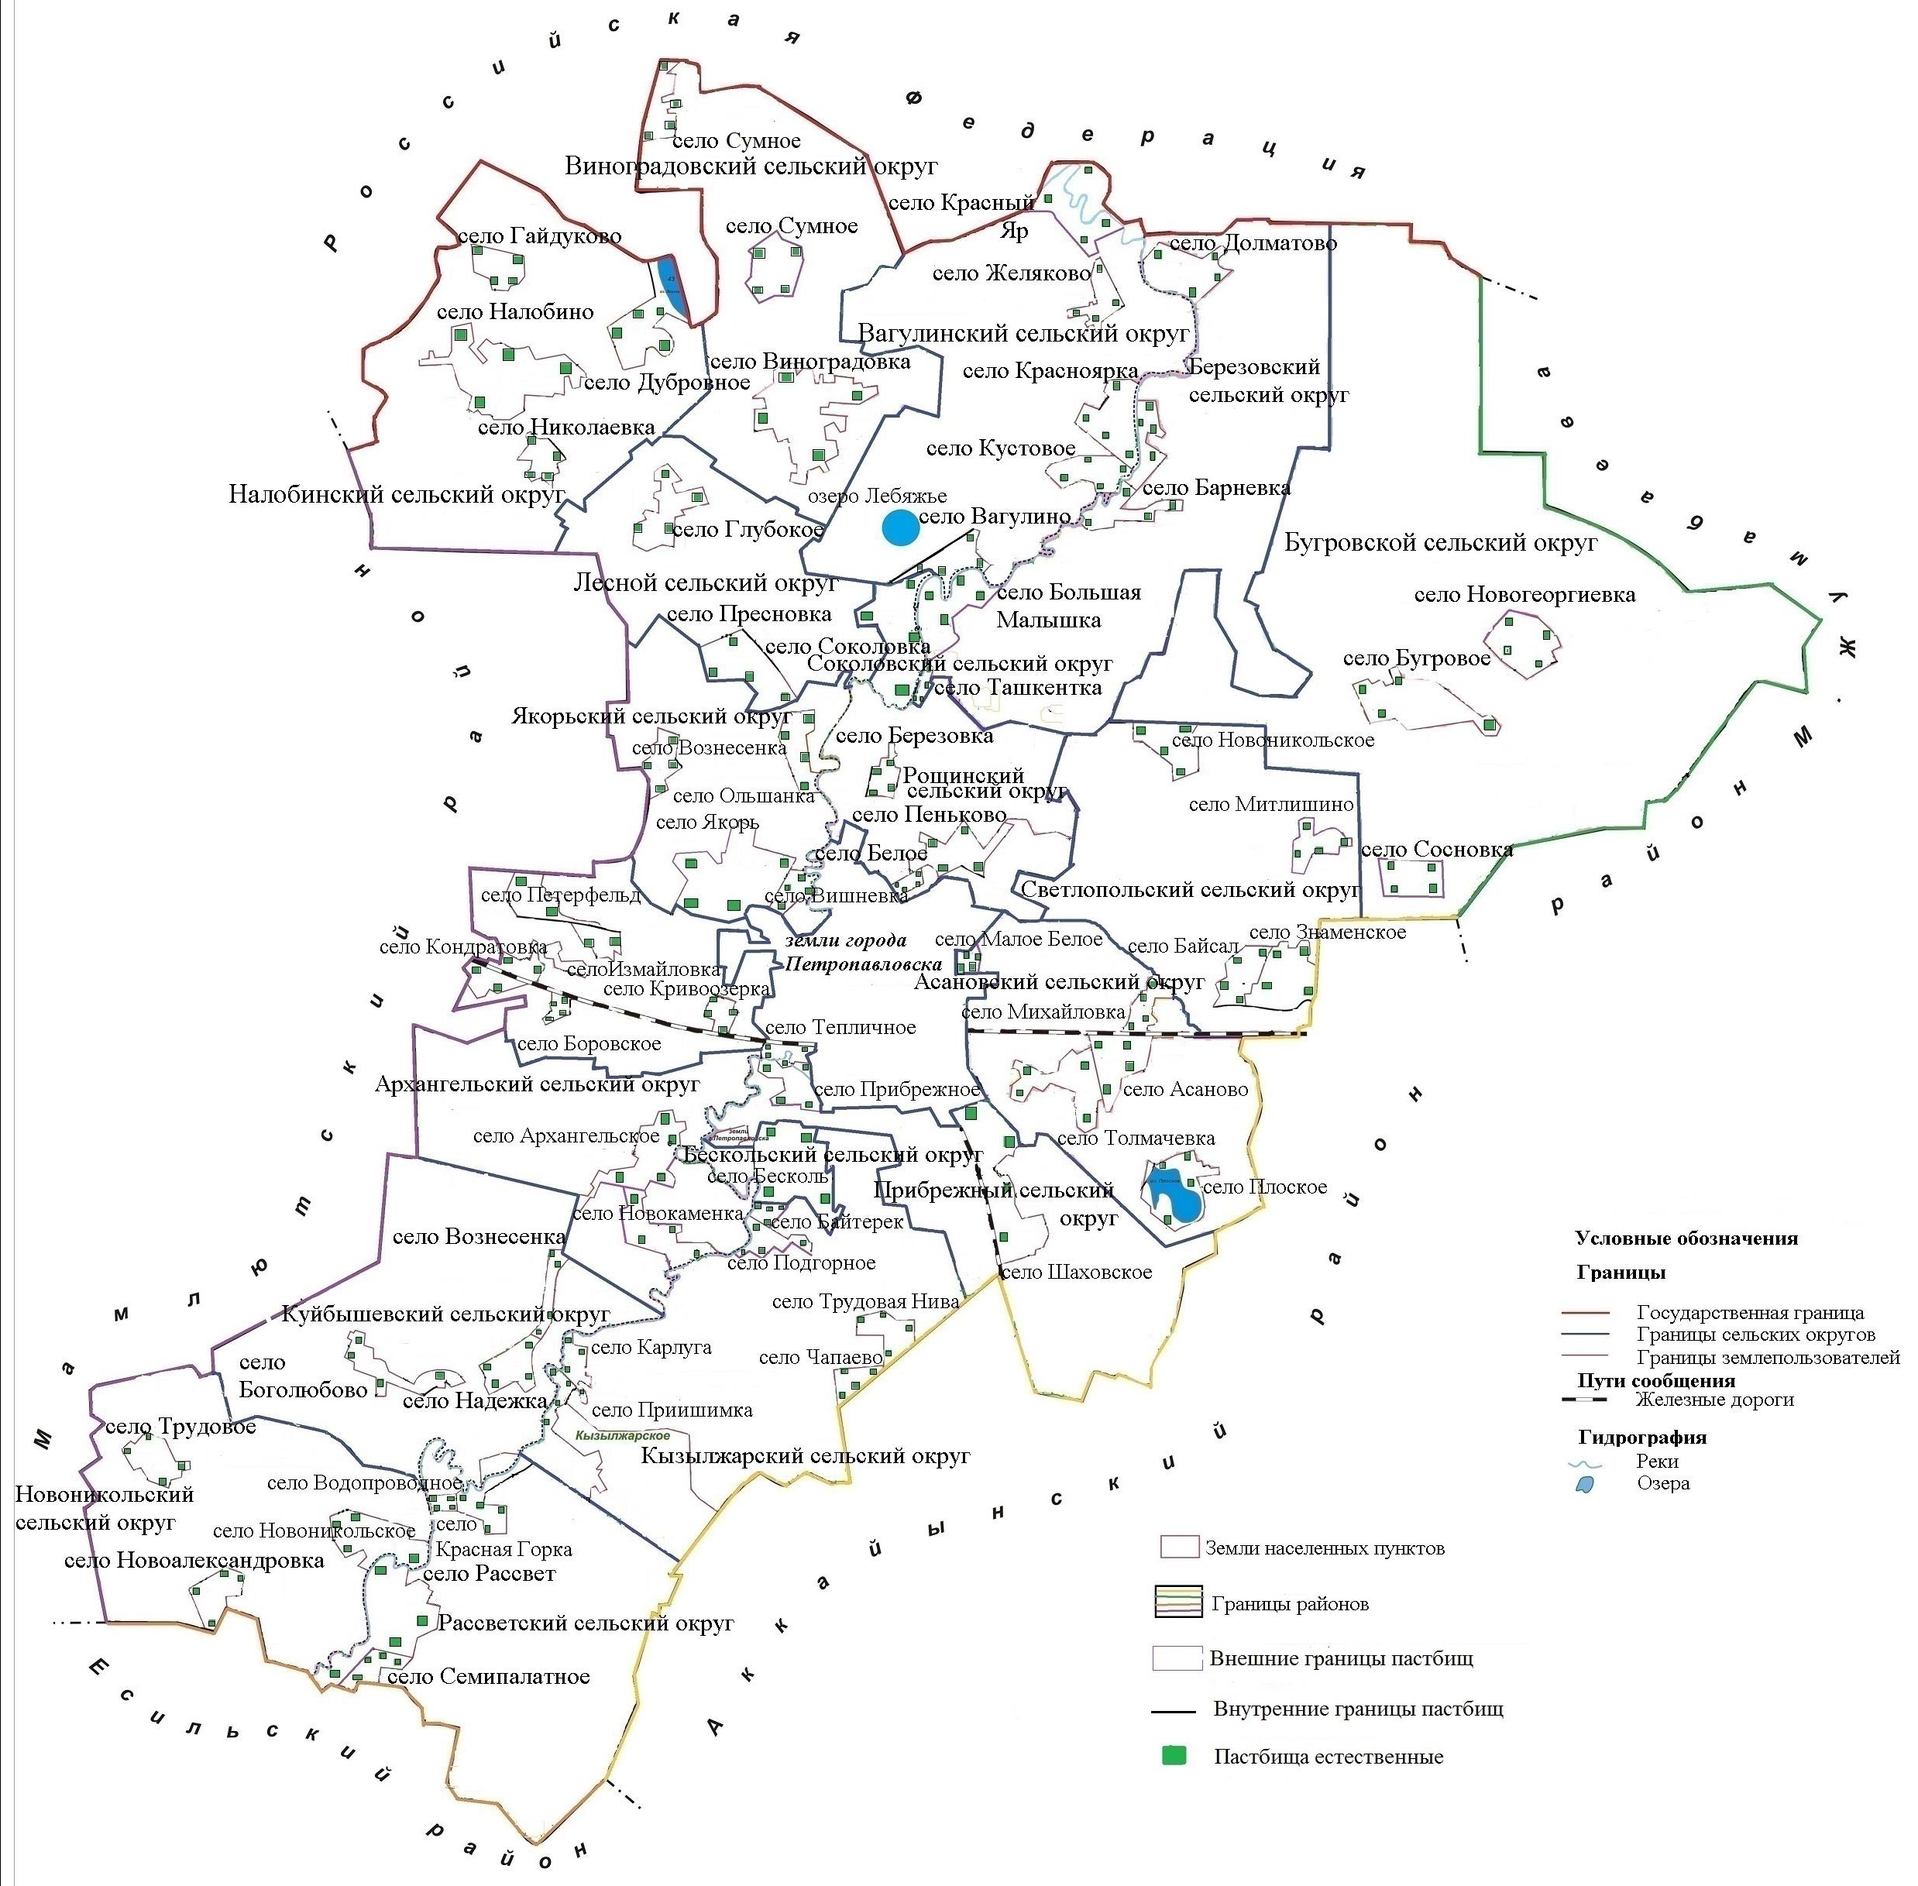

|  |  |
| --- | --- |
|  | Приложение 14 |
|  | к плану по управлению пастбищами и их использованию по Кызылжарскому району на 2024-2028 годы |

**Схема (карта) с обозначением пастбищ, которые могут быть предоставлены в землепользование пастбищепользователям**

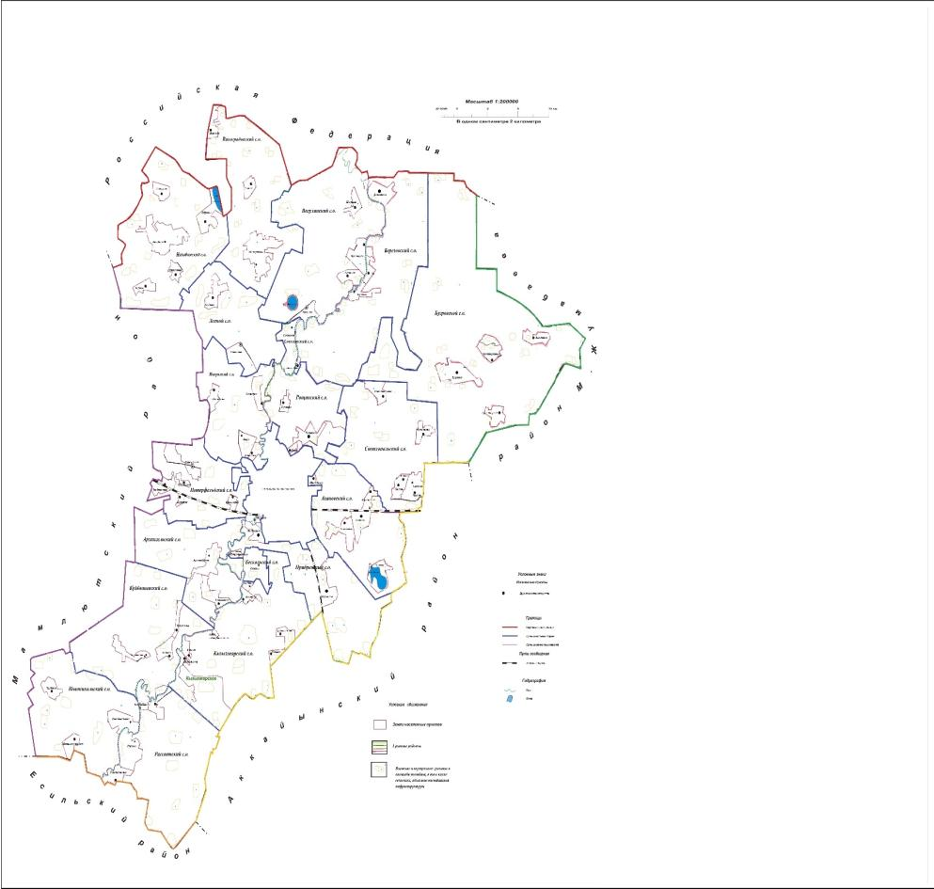

|  |  |
| --- | --- |
|  | Приложение 15 |
|  | к плану по управлению пастбищами и их использованию по Кызылжарскому району на 2024-2028 годы |

**Схема (карта) с обозначением пастбищ, подлежащих резервированию в целях удовлетворения нужд населения по выпасу сельскохозяйственных животных личного подворья**

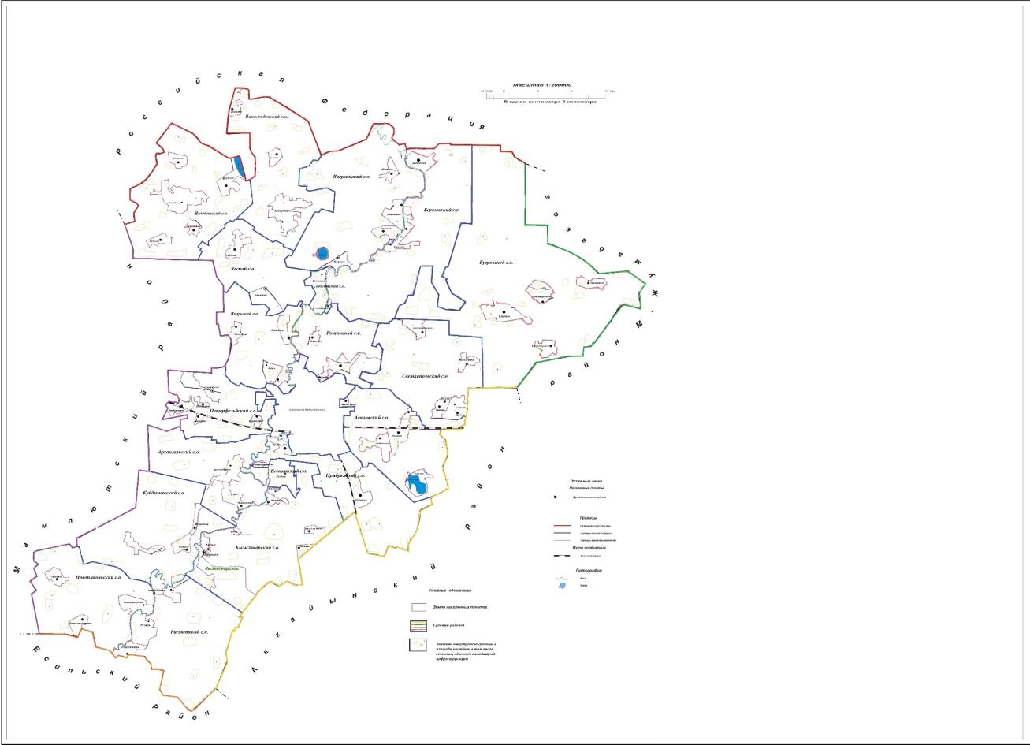

|  |  |
| --- | --- |
|  | Приложение 16 |
|  | к плану по управлению пастбищами и их использованию по Кызылжарскому району на 2024-2028 годы |

**Перечень пастбищ подлежащих резервированию в целях удовлетворения нужд населения по выпасу сельскохозяйственных животных личного подворья**

|  |  |
| --- | --- |
| № п/п | Пастбища, подлежащие резервированию в целях удовлетворения нужд населения по выпасу сельскохозяйственных животных личного подворья,  тысяч гектаров |
| 1 | Архангельский сельский округ 0,034 гектар, Куйбышевский сельский округ 0,15 гектар, Налобинский сельский округ 0,012 гектар, Петерфельдский сельский округ 0,164 гектар (Обеспечение села Кривоозерка пастбищными угодьями для выпаса сельскохозяйственных животных личного подворья); Петерфельдский сельский округ 0,222 гектар (Обеспечение села Кондратовка для выпаса сельскохозяйственных животных личного подворья); Петерфельдский сельский округ 0,063 гектар (Обеспечение села Кондратовка для выпаса сельскохозяйственных животных личного подворья), Прибрежный сельский округ 0,101 гектар, Прибрежный сельский округ 0,254 гектар, Рассветский сельский округ 0,064 гектар, Рассветский сельский округ 0,542 гектар, Рощинский сельский округ 0,006 гектар, Рощинский сельский округ 0,023 гектар, Рощинский сельский округ 0,098 гектар, Рощинский сельский округ 0,019 гектар, Светлопольский сельский округ 0,15 гектар, Лесной сельский округ 0,252 гектар |

|  |  |
| --- | --- |
|  | Приложение 17 |
|  | к плану по управлению пастбищами и их использованию по Кызылжарскому району на 2024-2028 годы |

**Схема доступа к водоисточникам (озерам, рекам, прудам, копаням, оросительным или обводнительным каналам, трубчатым или шахтным колодцам), составленная согласно норме потребления воды, на которой указываются маршруты передвижения животных к водоисточникам**

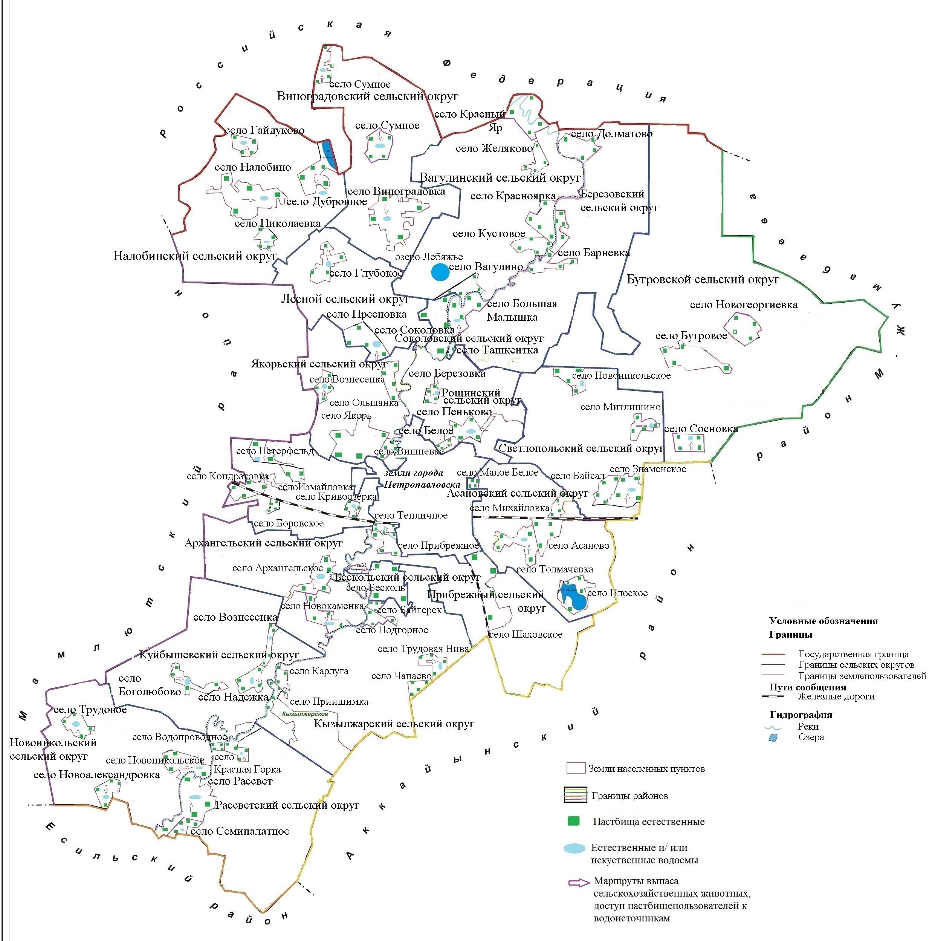

      Нормы потребления воды. Весной сельскохозяйственных животных необходимо поить до 3-4 раз, а летом в жару – до 7-8 раз. Норма потребления воды на одну голову крупного рогатого скота в сутки составляет 70 литров. Лошади до 100 литров, мелкий рогатый скот до 10 литров. Лучшие водопои – чистые реки, ручьи, пруды с проточной свежей водой.

|  |  |
| --- | --- |
|  | Приложение 18 |
|  | к плану по управлению пастбищами и их использованию по Кызылжарскому району на 2024-2028 годы |

**Схема проектного распределение (перераспределение) пастбищ между сельскими населенными пунктами, входящими в сельский округ, на котором указывается схема распределения (перераспределения) пастбищ между сельскими населенными пунктами сельского округа для поголовья сельскохозяйственных животных физических и юридических лиц, не обеспеченных пастбищами**

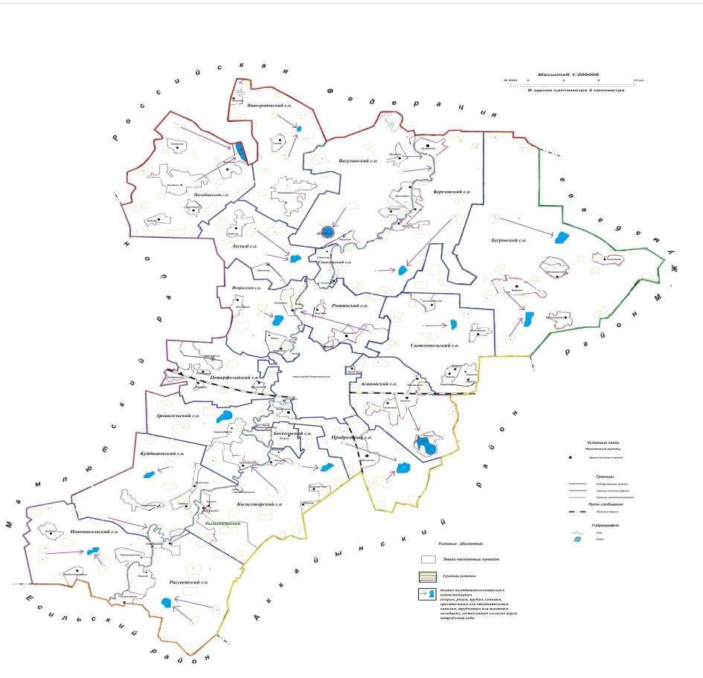

|  |  |
| --- | --- |
|  | Приложение 19 |
|  | к плану по управлению пастбищами и их использованию по Кызылжарскому району на 2024-2028 годы |

**Требования, необходимые для рационального использования пастбищ на соответствующей административно-территориальной единице**

      Рациональное использование пастбищ включает следующие мероприятия:

      1) использование пастбищ с учетом пастбищеоборотов и источников водопользований;

      2) обеспечение предельно допустимой нормы нагрузки на общую площадь пастбищ (далее – норма нагрузки), утвержденной приказом Министра сельского хозяйства Республики Казахстан от 14 апреля 2015 года № 3-3/332 "Об утверждении предельно допустимой нормы нагрузки на общую площадь пастбищ" (зарегистрирован в Реестре государственной регистрации нормативных правовых актов под № 11064);

      3) использование пастбищ с учетом календарного графика;

      4) принятие мер по предотвращению выбытия пастбищ из хозяйственного оборота, недопущение зарастания земель сорной и древесно-кустарниковой растительностью, а также захламления бытовыми и производственными отходами.

**Предельно допустимая норма нагрузки на общую площадь пастбищ по Кызылжарскому району**

|  |  |  |  |  |  |  |  |  |  |  |  |  |
| --- | --- | --- | --- | --- | --- | --- | --- | --- | --- | --- | --- | --- |
| Область | Природная зона | Экологогеографический район (подзона) | Тип пастбищ (преобладающий) | Продолжительность пастбищного периода, дней | Норма площади пастбищ на 1 голову сельскохозяйственных животных на восстановленных и деградированных угодьях, гектар | | | | | | | |
| крупный рогатый скот | | овцы и козы | | лошади | | верблюды | |
| восстановленные | деградированные | восстановленные | деградированные | восстановленные | деградированные | восстановленные | деградированные |
| 1 | 2 | 3 | 4 | 5 | 6 | 7 | 8 | 9 | 10 | 11 | 12 | 13 |
| Северо-Казахстанская | Лесостепная | Лесостепной | Разнотравно-злаковые с березово-осиновыми колками | 160-180 | 4,5 | 6,5 | 0,9 | 1,3 | 5,4 | 7,8 | 6,3 | 9,1 |

© 2012. РГП на ПХВ «Институт законодательства и правовой информации Республики Казахстан» Министерства юстиции Республики Казахстан